TRƯỜNG ĐẠI HỌC GIAO THÔNG VẬN TẢI TP. HCM
KHOA CÔNG NGHỆ THÔNG TIN



BÁO CÁO ĐỒ ÁN KẾT THÚC HỌC PHẦN
ỨNG DỤNG QUẢN LÝ CÔNG VIỆC

Môn học: Lập trình thiết bị di động Lớp: 012012103402
Giảng viên hướng dẫn: ThS. Mai Ngọc Châu
Danh sách sinh viên tham gia:
Trần Văn Thái MSSV: 051206002315
Nguyễn Lê Huy Tâm MSSV: 056206011188
Nguyễn Ngọc Gia Bảo MSSV: 079206008279
Trần Văn Ngọc Thắng MSSV: 046206001641
Huỳnh Đình Chấn MSSV: 077206002307

Hồ Chí Minh, tháng 9 năm 2026
LỜI CAM ĐOAN
Em xin cam đoan rằng toàn bộ nội dung được trình bày trong báo cáo bài tập lớn này là kết quả quá trình nghiên cứu, phân tích, thiết kế và lập trình của nhóm chúng em dưới sự hướng dẫn của giảng viên bộ môn. Ứng dụng Task Management App được xây dựng hoàn toàn trên nền tảng Android bằng ngôn ngữ Kotlin, sử dụng các thư viện mã nguồn mở thuộc bộ Android Jetpack do Google phát hành công khai.
Các số liệu, bảng biểu, sơ đồ và kết quả kiểm thử trong báo cáo đều trung thực, phản ánh đúng những gì đã được triển khai trong mã nguồn của dự án tại thời điểm hoàn thành báo cáo. Những phần tham khảo từ tài liệu, sách, bài viết hay mã nguồn của bên thứ ba đều được ghi rõ nguồn trong mục Tài liệu tham khảo. Những kết quả kiểm thử chưa chạy trên thiết bị thật đều được ghi chú rõ trạng thái để tránh gây hiểu nhầm về mức độ hoàn thiện của hệ thống.
Em xin chịu hoàn toàn trách nhiệm về tính xác thực của lời cam đoan này.

Sinh viên thực hiện
Trần Văn Thái
Nguyễn Lê Huy Tâm
Nguyễn Ngọc Gia Bảo
Trần Văn Ngọc Thắng
Huỳnh Đình Chấn

Hồ Chí Minh, tháng 9 năm 2026
LỜI CẢM ƠN
Để có thể hoàn thành bài tập lớn này, ngoài sự nỗ lực của bản thân và của các thành viên trong nhóm, chúng em đã nhận được rất nhiều sự quan tâm, giúp đỡ và hướng dẫn quý báu. Trước tiên, nhóm chúng em xin bày tỏ lòng biết ơn sâu sắc tới giảng viên hướng dẫn cùng quý thầy cô trong Bộ môn Công nghệ Phần mềm, Khoa Công nghệ Thông tin — Trường Đại học Giao thông Vận tải TP. Hồ Chí Minh. Các thầy cô không chỉ truyền đạt những kiến thức nền tảng về kỹ thuật phần mềm, kiến trúc hệ thống và cơ sở dữ liệu, mà còn định hướng cho chúng em cách tiếp cận một bài toán thực tế theo đúng quy trình: khảo sát — phân tích — thiết kế — hiện thực — kiểm thử — đánh giá.
Chúng em xin cảm ơn cộng đồng mã nguồn mở, đặc biệt là nhóm phát triển Android của
Google và cộng đồng Kotlin, vì đã cung cấp kho tài liệu chính thống, đầy đủ và liên tục
được cập nhật. Nhờ đó, nhóm có thể áp dụng đúng các khuyến nghị kiến trúc hiện đại
như MVVM, Repository Pattern, Room Persistence Library, Coroutines và Flow.
Cuối cùng, chúng em xin cảm ơn gia đình, bạn bè và các thành viên trong nhóm đã luôn
động viên, chia sẻ khó khăn và cùng nhau vượt qua những giai đoạn thử thách của dự án.
Mặc dù đã cố gắng hết sức, báo cáo khó tránh khỏi những thiếu sót. Nhóm chúng em rất
mong nhận được những ý kiến nhận xét, góp ý của quý thầy cô để có thể hoàn thiện sản
phẩm cũng như nâng cao kiến thức của bản thân.
Chúng em xin chân thành cảm ơn!

MỤC LỤC

MỞ ĐẦU 1
1. Tính cấp thiết của đề tài 1
2. Mục tiêu của đề tài 2
2.1. Mục tiêu tổng quát 2
2.2. Mục tiêu cụ thể 2
3. Đối tượng nghiên cứu 3
4. Phạm vi nghiên cứu 4
4.1. Phạm vi nền tảng 4
4.2. Phạm vi chức năng 4
4.3. Giới hạn phạm vi 4
5. Phương pháp nghiên cứu 4
6. Ý nghĩa của đề tài 6
6.1. Ý nghĩa thực tiễn 6
6.2. Ý nghĩa kỹ thuật 6
7. Kết cấu báo cáo 7
CHƯƠNG I. GIỚI THIỆU VÀ TỔNG QUAN VỀ ĐỀ TÀI 8
1.1. Tổng quan về bài toán quản lý công việc 8
1.1.1. Khái niệm quản lý công việc 8
1.1.2. Các thành phần thông tin của một công việc 8
1.1.3. Vì sao cần deadline, priority, status và recurrence 9
1.2. Đặt vấn đề và tính cấp thiết 9
1.3. Khảo sát các ứng dụng tương tự 10
1.3.1. Phương pháp khảo sát 10
1.3.2. Bảng so sánh các ứng dụng 11
1.3.3. Nhận xét rút ra từ khảo sát 12
1.4. Giải pháp đề xuất 13
1.4.1. Định hướng giải pháp 13
1.4.2. Sơ đồ khái quát giải pháp 13
1.4.3. Sơ đồ phân rã chức năng 14
1.5. Mục tiêu của hệ thống 15
1.6. Đối tượng và phạm vi của đề tài 16
1.6.1. Đối tượng người dùng 16
1.6.2. Phạm vi kỹ thuật 16
1.6.3. Giới hạn phạm vi 17
1.7. Kết luận chương 17
CHƯƠNG 2. PHÂN TÍCH VÀ THIẾT KẾ HỆ THỐNG 18
2.1. Phân tích yêu cầu hệ thống 18
2.1.1. Yêu cầu chức năng 18
2.1.2. Yêu cầu phi chức năng 20
2.2. Phân tích các tác nhân và Use Case 21
2.2.1. Tác nhân 21
2.2.2. Danh sách Use Case 22
2.2.3. Sơ đồ Use Case tổng quát 23
2.3. Thiết kế kiến trúc phần mềm 24
2.3.1. Kiến trúc MVVM 24
2.3.2. View Layer 25
2.3.3. ViewModel Layer 26
2.3.4. Model / Data Layer 27
2.3.5. Repository Pattern 27
2.4. Thiết kế cơ sở dữ liệu 28
2.4.1. Room Database 28
2.4.2. Thực thể Task 29
2.4.3. Thực thể PomodoroSession 31
2.4.4. TaskDao và PomodoroDao 32
2.4.5. Migration và nâng cấp lược đồ 33
2.5. Thiết kế các luồng xử lý 34
2.5.1. Luồng tạo / sửa / xóa công việc 34
2.5.2. Luồng thông báo nhắc việc 35
2.5.3. Luồng khôi phục nhắc nhở sau khi khởi động lại 37
2.5.4. Luồng xác thực mã PIN 38
2.5.5. Luồng Backup và Restore 39
2.5.6. Luồng Home Screen Widget 41
2.5.7. Luồng quản lý phiên tập trung Pomodoro 41
2.5.8. Luồng xử lý lệnh thông minh bằng Trợ lý ảo AI 43
2.5.9. Luồng tính toán chuỗi ngày và thông báo bảo vệ Streak 43
2.5.10. Luồng xác thực sinh trắc học vân tay và bảo vệ màn hình khởi chạy từ Shortcut 44
2.6. Kết luận chương 44
CHƯƠNG 3. HIỆN THỰC HỆ THỐNG VÀ CÁC TÍNH NĂNG 46
3.1. Môi trường phát triển 46
3.2. Công nghệ và thư viện sử dụng 46
3.3. Cấu trúc source code 48
3.3.1. Danh sách màn hình chính 49
3.4. Hiện thực phân hệ quản lý công việc 51
3.4.1. Mục đích 51
3.4.2. Giao diện 51
3.4.3. Xử lý và các thành phần mã nguồn 52
3.4.4. Kết quả đạt được 54
3.5. Hiện thực phân hệ lọc và sắp xếp 54
3.5.1. Mục đích 54
3.5.2. Giao diện 54
3.5.3. Xử lý và các thành phần mã nguồn 55
3.5.4. Kết quả đạt được 56
3.6. Hiện thực phân hệ lịch biểu 56
3.6.1. Mục đích 56
3.6.2. Giao diện 56
3.6.3. Xử lý và các thành phần mã nguồn 56
3.6.4. Kết quả đạt được 57
3.7. Hiện thực phân hệ nhắc nhở (Notification) 57
3.7.1. Mục đích 57
3.7.2. Kiến trúc phân hệ 57
3.7.3. Luồng xử lý chi tiết 58
3.7.4. Xử lý quyền thông báo trên Android 13 59
3.7.5. Kết quả đạt được 59
3.8. Hiện thực phân hệ công việc lặp lại 59
3.8.1. Mục đích 60
3.8.2. Các quy tắc lặp được hỗ trợ 60
3.8.3. Hai cơ chế lặp song song trong dự án 60
3.8.4. Xử lý khi hoàn thành công việc lặp lại 60
3.8.5. Kết quả đạt được 61
3.9. Hiện thực phân hệ bảo mật PIN Lock & Sinh trắc học (Biometric Authentication) 61
3.9.1. Mục đích 61
3.9.2. Thiết kế bảo mật 61
3.9.3. Giao diện 62
3.9.4. Luồng thiết lập và xác thực 63
3.9.5. Kết quả đạt được 63
3.10. Hiện thực phân hệ Backup và Restore 63
3.10.1. Mục đích 63
3.10.2. Giao diện 63
3.10.3. Định dạng tệp sao lưu 64
3.10.4. Cơ chế khôi phục an toàn 65
3.10.5. Các thành phần mã nguồn 66
3.10.6. Kết quả đạt được 67
3.11. Hiện thực Home Screen Widget 67
3.11.1. Mục đích 67
3.11.2. Giao diện 67
3.11.3. Các thành phần mã nguồn 68
3.11.4. Luồng cập nhật và tương tác 68
3.11.5. Kết quả đạt được 69
3.12. Hiện thực Bento Grid Statistics Dashboard 69
3.12.1. Mục đích 69
3.12.2. Giao diện 69
3.12.3. Các thành phần mã nguồn 70
3.12.4. Xử lý tính toán 70
3.12.5. Kết quả đạt được 71
3.13. Hiện thực phân hệ quản lý thời gian tập trung (Pomodoro Timer) 71
3.13.1. Mục đích 71
3.13.2. Kiến trúc phân hệ 71
3.13.3. Giao diện 72
3.13.4. Các quyết định kỹ thuật quan trọng 73
3.13.5. Ghi phiên hoàn thành và cập nhật số liệu 74
3.13.6. Thống kê thời gian tập trung 75
3.13.7. Kết quả đạt được 75
3.14. Hiện thực phân hệ Chuỗi ngày liên tiếp & Hệ thống Huy hiệu (Streak & Milestone Badges) 76
3.14.1. Mục đích 76
3.14.2. Giao diện 76
3.14.3. Xử lý và các thành phần mã nguồn 79
3.14.4. Kết quả đạt được 80
3.15. Hiện thực phân hệ Trợ lý ảo AI thông minh (AI Task Assistant with Google Gemini & Firebase) 80
3.15.1. Mục đích 80
3.15.2. Giao diện 80
3.15.3. Xử lý và các thành phần mã nguồn 80
3.15.4. Kết quả đạt được 81
3.16. Hiện thực Phím tắt màn hình chính (Launcher App Shortcuts) 81
3.16.1. Mục đích & Cấu hình 81
3.16.2. Giải pháp bảo mật đa lớp qua BaseActivity 82
3.16.3. Kết quả đạt được 82
3.17. Các giải pháp kỹ thuật nổi bật 82
3.17.1. Bảo mật mã PIN bằng SHA-256 kèm Salt 82
3.17.2. Storage Access Framework thay vì quyền truy cập bộ nhớ rộng 83
3.17.3. Hẹn giờ chính xác và cơ chế dự phòng 83
3.17.4. Kiến trúc MVVM kết hợp Repository 83
3.17.5. Cơ chế phản ứng (reactive) với Room và Flow 83
3.17.6. Nâng cấp cơ sở dữ liệu không mất dữ liệu 83
3.17.7. Khôi phục dữ liệu an toàn theo mô hình transaction 84
3.17.8. Kiểm thử tự động cho logic nghiệp vụ 84
3.18. Đối chiếu với các yêu cầu bàn giao của đề bài 84
3.19. Kết luận chương 87
CHƯƠNG 4. KIỂM THỬ VÀ ĐÁNH GIÁ HỆ THỐNG 88
4.1. Mục tiêu kiểm thử 88
4.2. Môi trường kiểm thử 88
4.3. Phương pháp kiểm thử 89
4.3.1. Kiểm thử hộp đen (Black-box Testing) 89
4.3.2. Kiểm thử tự động trên JVM (Unit Testing) 89
4.3.3. Kiểm thử bổ sung ngoài thiết bị 90
4.4. Thiết kế Test Case 90
4.4.1. Nhóm 1 – Quản lý công việc và kiểm tra dữ liệu 91
4.4.2. Nhóm 2 – Công việc lặp lại 92
4.4.3. Nhóm 3 – Tìm kiếm, lọc và sắp xếp 92
4.4.4. Nhóm 4 – Nhắc việc và thông báo 93
4.4.5. Nhóm 5 – Bảo mật PIN 94
4.4.6. Nhóm 6 – Sao lưu và khôi phục dữ liệu 95
4.4.7. Nhóm 7 – Hiển thị lịch 95
4.4.8. Nhóm 8 – Thống kê, Cài đặt và Widget 96
4.5. Kết quả kiểm thử 96
4.5.1. Kết quả kiểm thử hộp đen 96
4.5.2. Kết quả kiểm thử tự động trên JVM 97
4.5.3. Kết quả kiểm chứng ngoài thiết bị (migration và toàn vẹn dữ liệu) 97
4.6. Đánh giá hệ thống 98
4.7. Đánh giá mức độ hoàn thành yêu cầu 100
4.8. Kết luận chương 101
KẾT LUẬN VÀ HƯỚNG PHÁT TRIỂN 103
1. Kết quả đạt được 103
1.1. Về chức năng 103
1.2. Về kiến trúc và chất lượng mã nguồn 103
1.3. Về kỹ thuật và công nghệ đã vận dụng 104
1.4. Về ý nghĩa thực tiễn 104
2. Hạn chế 105
3. Hướng phát triển 105
3.1. Ngắn hạn 105
3.2. Trung hạn 106
3.3. Dài hạn 106
4. Kết luận chung 106
TÀI LIỆU THAM KHẢO 108

DANH MỤC TỪ VIẾT TẮT
STT | Viết tắt | Tiếng Anh | Tiếng Việt / Ý nghĩa
1 | AI | Artificial Intelligence | Trí tuệ nhân tạo
2 | API | Application Programming Interface | Giao diện lập trình ứng dụng
3 | APK | Android Package Kit | Định dạng gói cài đặt ứng dụng Android
4 | CRUD | Create, Read, Update, Delete | Bốn thao tác cơ bản trên dữ liệu (Tạo, Đọc, Cập nhật, Xóa)
5 | DAO | Data Access Object | Đối tượng truy cập cơ sở dữ liệu
6 | DB | Database | Cơ sở dữ liệu
7 | DBMS | Database Management System | Hệ quản trị cơ sở dữ liệu
8 | DPI | Dots Per Inch | Mật độ điểm ảnh trên màn hình thiết bị
9 | ERD | Entity Relationship Diagram | Sơ đồ quan hệ thực thể
10 | FR | Functional Requirement | Yêu cầu chức năng của hệ thống
11 | HD | High Definition | Độ phân giải cao / Độ nét cao
12 | IDE | Integrated Development Environment | Môi trường phát triển tích hợp
13 | JSON | JavaScript Object Notation | Định dạng văn bản nhẹ dùng để trao đổi dữ liệu
14 | JVM | Java Virtual Machine | Máy ảo Java
15 | KTS | Kotlin Script | Tập lệnh cấu hình xây dựng dự án bằng Kotlin
16 | MVVM | Model — View — ViewModel | Mô hình kiến trúc phần mềm phân tầng trên Android
17 | NFR | Non-Functional Requirement | Yêu cầu phi chức năng của hệ thống
18 | NLP | Natural Language Processing | Xử lý ngôn ngữ tự nhiên
19 | OOP | Object-Oriented Programming | Lập trình hướng đối tượng
20 | OS | Operating System | Hệ điều hành
21 | PIN | Personal Identification Number | Mã số nhận dạng cá nhân (mã khóa bảo mật)
22 | PRAGMA | Pragmatic Information | Câu lệnh truy vấn thông tin cấu trúc nội tại của SQLite
23 | RAM | Random Access Memory | Bộ nhớ truy xuất ngẫu nhiên
24 | Regex | Regular Expression | Biểu thức chính quy
25 | REST | Representational State Transfer | Kiểu kiến trúc dịch vụ web truyền tải dữ liệu
26 | SAF | Storage Access Framework | Khung truy cập tệp lưu trữ trên Android
27 | SDK | Software Development Kit | Bộ công cụ phát triển phần mềm
28 | SHA | Secure Hash Algorithm (SHA-256) | Thuật toán băm mật mã bảo mật 256-bit
29 | SQL | Structured Query Language | Ngôn ngữ truy vấn có cấu trúc
30 | SQLite | Structured Query Language Lite | Hệ quản trị cơ sở dữ liệu quan hệ nhúng cục bộ
31 | TC | Test Case | Ca kiểm thử phần mềm
32 | UC | Use Case | Ca sử dụng hệ thống
33 | UI | User Interface | Giao diện người dùng
34 | URI | Uniform Resource Identifier | Chuỗi định danh tài nguyên đồng nhất
35 | UTC | Coordinated Universal Time | Giờ phối hợp quốc tế
36 | UX | User Experience | Trải nghiệm người dùng
37 | XML | Extensible Markup Language | Ngôn ngữ đánh dấu mở rộng dùng thiết kế giao diện Android

DANH MỤC BẢNG BIỂU
Bảng 1: Mục tiêu cụ thể của đề tài
Bảng 2: Phương pháp nghiên cứu và cách áp dụng cụ thể
Bảng 1.1: Các thành phần thông tin của một công việc
Bảng 1.2: So sánh các ứng dụng quản lý công việc tương tự
Bảng 1.3: Mục tiêu của hệ thống và tiêu chí đánh giá
Bảng 2.1: Danh sách yêu cầu chức năng của hệ thống
Bảng 2.2: Danh sách yêu cầu phi chức năng của hệ thống
Bảng 2.3: Các tác nhân của hệ thống
Bảng 2.4: Bảng phân tích tác nhân và Use Case
Bảng 2.5: Các Repository và trách nhiệm chính
Bảng 2.6: Cấu trúc bảng tasks trong cơ sở dữ liệu Room
Bảng 2.7: Cấu trúc bảng pomodoro_sessions trong cơ sở dữ liệu Room
Bảng 2.8: Danh sách các DAO và phạm vi truy vấn
Bảng 2.9: Bảng đối chiếu version cơ sở dữ liệu và migration
Bảng 2.10: Các bước kiểm tra tính hợp lệ của tệp sao lưu
Bảng 3.1: Môi trường phát triển của dự án
Bảng 3.2: Danh sách thư viện và phiên bản sử dụng trong dự án
Bảng 3.3: Mục đích sử dụng của các API trong dự án
Bảng 3.4: Các màn hình chính của ứng dụng
Bảng 3.5: Chức năng, xử lý của các thành phần mã nguồn quản lý công việc
Bảng 3.6: Vai trò của các thành phần trong mã nguồn phân hệ lọc và sắp xếp
Bảng 3.7: Kiến trúc và trách nhiệm các thành phần phân hệ nhắc nhở
Bảng 3.8: Quy tắc lặp lại task mới khi hoàn thành
Bảng 3.9: Thiết kế bảo mật PIN Lock và sinh trắc học vân tay
Bảng 3.10: Quy trình khôi phục dữ liệu an toàn
Bảng 3.11: Trách nhiệm của các thành phần mã nguồn sao lưu và khôi phục
Bảng 3.12: Trách nhiệm của các thành phần mã nguồn Home Screen Widget
Bảng 3.13: Trách nhiệm của các thành phần mã nguồn thống kê Bento Grid
Bảng 3.14: Trách nhiệm của các thành phần mã nguồn Pomodoro Timer
Bảng 3.15: Thống kê thời gian tập trung Pomodoro
Bảng 3.16: Vai trò của các thành phần trong phân hệ Streak & Milestone Badges
Bảng 3.17: Các thành phần chính trong phân hệ Trợ lý ảo AI
Bảng 3.18: Bảng đối chiếu 11 yêu cầu bàn giao của đề bài
Bảng 3.19: Bảng đối chiếu các tính năng nâng cao
Bảng 4.1. Môi trường kiểm thử
Bảng 4.2. Kiểm thử tự động trên JVM
Bảng 4.3. Thiết kế Test Case
Bảng 4.4. Ma trận kiểm thử chức năng quản lý công việc (TC01–TC09)
Bảng 4.5. Ma trận kiểm thử chức năng công việc lặp lại (TC10–TC16)
Bảng 4.6. Ma trận kiểm thử chức năng tìm kiếm, lọc và sắp xếp (TC17–TC23)
Bảng 4.7. Ma trận kiểm thử chức năng nhắc việc và thông báo (TC24–TC32)
Bảng 4.8. Ma trận kiểm thử chức năng bảo mật PIN (TC33–TC40)
Bảng 4.9. Ma trận kiểm thử chức năng sao lưu và khôi phục dữ liệu (TC41–TC45)
Bảng 4.10. Ma trận kiểm thử chức năng hiển thị lịch (TC46–TC47)
Bảng 4.11. Ma trận kiểm thử chức năng thống kê, Cài đặt và Widget (TC48–TC50)
Bảng 4.12. Kết quả kiểm thử hộp đen
Bảng 4.13. Danh sách Unit Test tự động của dự án
Bảng 4.14. Kết quả kiểm chứng ngoài thiết bị
Bảng 4.15. Bảng phân tích ưu/nhược điểm của hệ thống
Bảng 4.16. Đánh giá mức độ hoàn thành yêu cầuBảng 5.1: Tổng hợp kỹ thuật và công nghệ đã vận dụng trong đề tài
Bảng A.1: Danh sách file Kotlin theo từng phân hệ
Bảng B.1: Quy tắc toàn vẹn dữ liệu cơ sở dữ liệu
Bảng C.1. Nhóm 1 – Quản lý công việc và kiểm tra dữ liệu
Bảng C.2. Nhóm 2 – Công việc lặp lại
Bảng C.3. Nhóm 3 – Tìm kiếm, lọc và sắp xếp
Bảng C.4. Nhóm 4 – Nhắc việc và thông báo
Bảng C.5. Nhóm 5 – Bảo mật PIN
Bảng C.6. Nhóm 6 – Sao lưu và khôi phục dữ liệu
Bảng C.7. Nhóm 7 – Hiển thị lịch
Bảng C.8. Nhóm 8 – Thống kê, Cài đặt và WidgetBảng D.1: Danh mục các đoạn mã nguồn cốt lõi được trích lục
Bảng E.1: Yêu cầu hệ thống và môi trường vận hành
Bảng E.2: Hướng dẫn thao tác quản lý công việc
Bảng E.3: Xử lý các tình huống thường gặp khi sử dụng
DANH MỤC HÌNH ẢNH
Hình 1.1: Sơ đồ khái quát của hệ thống
Hình 2.1: Sơ đồ Use Case tổng quát
Hình 2.2: Luồng kiến trúc Model — View — ViewModel
Hình 2.3: Sơ đồ kiến trúc MVVM của Task Management App
Hình 2.4: Sơ đồ quan hệ thực thể (ERD) giữa tasks và pomodoro_sessions
Hình 2.5: Sơ đồ luồng xử lý tạo / sửa / xóa công việc
Hình 2.6: Sơ đồ luồng thông báo nhắc việc
Hình 2.7: Sơ đồ luồng khôi phục nhắc nhở sau khi khởi động lại
Hình 2.8: Sơ đồ luồng xác thực mã PIN
Hình 2.9: Sơ đồ luồng Backup JSON
Hình 2.10: Sơ đồ luồng Restore JSON
Hình 2.11: Sơ đồ luồng Home Screen Widget
Hình 2.12: Sơ đồ máy trạng thái của Pomodoro Timer
Hình 3.1. Giao diện danh sách công việc (Task List)
Hình 3.2. Giao diện thêm / sửa công việc
Hình 3.3. Giao diện chi tiết công việc
Hình 3.4. Giao diện lọc và sắp xếp (Filter Bottom Sheet)
Hình 3.5. Giao diện lịch biểu (Calendar View)
Hình 3.6. Luồng xử lý quyền thông báo
Hình 3.7. Luồng xử lý khi hoàn thành công việc lặp lại
Hình 3.8. Giao diện khóa PIN
Hình 3.9. Luồng thiết lập và xác thực
Hình 3.10. Giao diện Quản lý dữ liệu (Backup / Restore)
Hình 3.11. Giao diện Home Screen Widget
Hình 3.12. Giao diện Thống kê Bento Grid
Hình 3.13. Giao diện đồng hồ Pomodoro
Hình 3.14. Giao diện cài đặt Pomodoro
Hình 3.15. Giao diện mục badges (Streak Milestone Badges)
Hình 3.16. Giao diện mục badges (Task Completion Badges)
Hình 3.17. Giao diện mục badges (Special Badges)
Hình 3.18. Giao diện Home với trợ lý AI
Hình 3.19. Giao diện khung chat với AI

MỞ ĐẦU

1. Tính cấp thiết của đề tài
Trong kỷ nguyên số, khối lượng công việc của mỗi cá nhân — từ học tập, làm việc đến các hoạt động cá nhân — tăng lên nhanh chóng cả về số lượng lẫn mức độ phức tạp. Một sinh viên đại học thông thường cùng lúc phải theo dõi hàng chục mốc thời gian: lịch nộp bài tập nhóm, lịch thi, lịch thực tập, các kỳ hạn đăng ký môn học, các cuộc hẹn với giảng viên hướng dẫn và cả những công việc cá nhân như đóng học phí, gia hạn tài khoản dịch vụ. Khi số lượng đầu việc vượt quá khả năng ghi nhớ tự nhiên của não bộ, con người bắt đầu quên hạn, trì hoãn vô thức và mất khả năng đánh giá mức độ ưu tiên. Hệ quả không chỉ là việc bỏ lỡ deadline, mà còn là sự gia tăng căng thẳng, giảm chất lượng kết quả công việc và suy giảm năng suất tích lũy theo thời gian.
Một thống kê thường được nhắc đến trong lĩnh vực năng suất cá nhân là phần lớn các đầu việc bị trễ hạn không xuất phát từ việc thiếu thời gian, mà từ việc thiếu một hệ thống ghi nhớ và nhắc nhở đủ tin cậy. Bộ não con người phù hợp với việc tư duy hơn là lưu trữ; vì vậy phương pháp đúng đắn là "giải phóng" bộ nhớ làm việc bằng cách đưa mọi cam kết ra khỏi đầu và ghi lại vào một công cụ có khả năng nhắc đúng lúc. Đó chính là vai trò của các ứng dụng quản lý công việc.
Trên thị trường hiện nay có nhiều ứng dụng quản lý công việc mạnh mẽ như Todoist, TickTick, Microsoft To Do hay Google Tasks. Tuy nhiên, các sản phẩm này tồn tại một số hạn chế nhất định đối với nhóm người dùng là sinh viên hoặc người dùng phổ thông:
- Phụ thuộc kết nối Internet và tài khoản đám mây. Hầu hết dịch vụ yêu cầu đăng ký tài khoản và đồng bộ lên máy chủ. Khi mất mạng, một số tính năng bị hạn chế hoặc không thể truy cập dữ liệu mới nhất.
- Vấn đề quyền riêng tư. Dữ liệu kế hoạch làm việc, tên công việc, thời hạn và mô tả chi tiết đều được tải lên máy chủ của nhà cung cấp, trong khi người dùng không có quyền kiểm soát thực sự đối với dữ liệu của mình.
- Giới hạn tính năng trong bản miễn phí. Các tính năng quan trọng như nhắc nhở lặp lại nâng cao, widget màn hình chính, thống kê năng suất hay bảo vệ ứng dụng bằng mã khóa thường nằm trong gói trả phí.
- Khó khóa ứng dụng bằng mã PIN. Đối với người dùng muốn giữ riêng tư danh sách công việc cá nhân, việc thiếu cơ chế khóa cục bộ khiến bất kỳ ai cầm máy cũng đọc được kế hoạch làm việc.
Xuất phát từ những phân tích trên, nhóm chúng em lựa chọn đề tài "Xây dựng ứng dụng quản lý công việc trên nền tảng Android" theo hướng local-first: toàn bộ dữ liệu được lưu trữ ngay trên thiết bị, ứng dụng hoạt động đầy đủ khi không có mạng, người dùng chủ động sao lưu ra tệp tin khi cần và có cơ chế khóa ứng dụng bằng mã PIN. Bên cạnh đó, nhóm định hướng bổ sung những tiện ích cao cấp mà các sản phẩm miễn phí khác không có, gồm Home Screen Widget và Bento Grid Statistics Dashboard, nhằm nâng cao trải nghiệm và giá trị thực tiễn của sản phẩm.

2. Mục tiêu của đề tài

2.1. Mục tiêu tổng quát
Xây dựng một ứng dụng Android hoàn chỉnh, ổn định và có tính ứng dụng thực tế, giúp người dùng quản lý công việc cá nhân hiệu quả; hoạt động độc lập, bảo mật và không phụ thuộc vào kết nối Internet.

2.2. Mục tiêu cụ thể
Các mục tiêu cụ thể được xác định song song với 11 yêu cầu bắt buộc của đề bài, đồng thời bổ sung các mục tiêu về chất lượng kiến trúc và trải nghiệm người dùng:
Bảng 1: Mục tiêu cụ thể của đề tài
STT | Mục tiêu | Mô tả chi tiết
1 | Quản lý công việc (CRUD) | Cho phép tạo mới, xem, chỉnh sửa, xóa và đánh dấu hoàn thành công việc; dữ liệu được cập nhật tức thời trên giao diện
2 | Cấu trúc thông tin công việc | Lưu trữ đầy đủ tiêu đề, mô tả, ngày hạn, giờ nhắc, độ ưu tiên, trạng thái và quy tắc lặp lại
3 | Lọc và sắp xếp | Hỗ trợ lọc theo trạng thái/độ ưu tiên và sắp xếp theo ngày hết hạn hoặc độ ưu tiên
4 | Nhắc việc chính xác | Lập lịch thông báo bằng Exact Alarm, hiển thị đúng giờ kể cả khi thiết bị ở chế độ Doze; xử lý quyền runtime POST_NOTIFICATIONS trên Android 13+
5 | Lưu trữ bền vững | Sử dụng Room Database (SQLite) kết hợp Coroutines và Flow để đọc/ghi dữ liệu bất đồng bộ
6 | Bảo mật mã PIN | Kích hoạt khóa ứng dụng bằng mã PIN, PIN không bao giờ lưu dạng văn bản thuần mà được băm bằng SHA-256 kèm Salt
7 | Kiểm tra dữ liệu hợp lệ | Kiểm tra ràng buộc trường bắt buộc, hiển thị trạng thái rỗng (empty state) và trạng thái quá hạn (overdue) rõ ràng
8 | Công việc lặp lại | Hỗ trợ quy tắc lặp Daily / Weekly / Monthly; khi hoàn thành sẽ tự động tính kỳ hạn kế tiếp
9 | Lịch biểu | Hiển thị công việc theo dạng lịch tháng/ngày, kèm chỉ báo chấm ở những ngày có công việc
10 | Khôi phục nhắc nhở | Tự động đăng ký lại toàn bộ lịch nhắc sau khi thiết bị khởi động lại hoặc khi người dùng đổi giờ/múi giờ
11 | Sao lưu và khôi phục | Xuất/nhập dữ liệu ra tệp JSON thông qua Storage Access Framework, có kiểm tra tính hợp lệ trước khi ghi vào cơ sở dữ liệu
12 | Trải nghiệm người dùng | Áp dụng Material Design 3, bố cục Bento Grid, chuyển động mượt và hỗ trợ chủ đề sáng/tối
13 | Chất lượng mã nguồn | Áp dụng MVVM + Repository, tách biệt rõ ba tầng UI — ViewModel — Data, viết unit test cho các logic thuần

3. Đối tượng nghiên cứu
- Đối tượng người dùng: sinh viên, nhân viên văn phòng và người dùng cá nhân sử dụng thiết bị Android có nhu cầu quản lý công việc hằng ngày, đặc biệt là những người ưu tiên quyền riêng tư và khả năng hoạt động ngoại tuyến.
- Đối tượng kỹ thuật: các mô hình kiến trúc và công nghệ phát triển ứng dụng Android hiện đại, gồm kiến trúc MVVM, Repository Pattern, Room Persistence Library, Kotlin Coroutines/Flow, AlarmManager, BroadcastReceiver, Storage Access Framework, AppWidget và các thuật toán băm bảo mật.
- Phạm vi dữ liệu nghiên cứu: nghiệp vụ quản lý công việc cá nhân, quản lý lịch nhắc, quản lý dữ liệu ngoại tuyến và sao lưu dữ liệu.

4. Phạm vi nghiên cứu

4.1. Phạm vi nền tảng
Ứng dụng được xây dựng cho hệ điều hành Android, hỗ trợ từ Android 8.0 (API 26) đến Android 14 (API 34) và các phiên bản mới hơn theo cơ chế tương thích ngược. Ứng dụng được biên dịch với minSdk = 26, targetSdk = 34, compileSdk = 34.

4.2. Phạm vi chức năng
Ứng dụng tập trung vào nghiệp vụ quản lý công việc cá nhân trên một thiết bị, bao gồm 11 nhóm chức năng bắt buộc theo đề bài và 2 nhóm chức năng nâng cao (Home Screen Widget, Bento Grid Statistics Dashboard). Ngoài ra dự án còn triển khai phân hệ Pomodoro Timer — đồng hồ tập trung theo kỹ thuật quản lý thời gian Pomodoro — như một phần mở rộng của nghiệp vụ quản lý công việc.

4.3. Giới hạn phạm vi
- Không có đồng bộ đám mây thời gian thực. Ứng dụng hoạt động thuần local offline; dữ liệu chỉ nằm trên thiết bị. Việc chia sẻ dữ liệu giữa nhiều thiết bị được thực hiện thủ công thông qua tệp JSON sao lưu.
- Không hỗ trợ cộng tác nhóm. Chưa có cơ chế chia sẻ công việc, phân quyền hay bình luận giữa nhiều người dùng.
- Không có backend. Toàn bộ hệ thống chạy trên thiết bị, không có máy chủ, không có API mạng.
- Dữ liệu nghiệp vụ giới hạn trong phạm vi một người dùng trên một thiết bị, mỗi thiết bị có một cơ sở dữ liệu riêng.

5. Phương pháp nghiên cứu
Nhóm áp dụng kết hợp nhiều phương pháp, tương ứng với từng giai đoạn của vòng đời phát triển phần mềm:
Bảng 2: Phương pháp nghiên cứu và cách áp dụng cụ thể
Giai đoạn | Phương pháp | Cách áp dụng cụ thể
Khảo sát | Phương pháp nghiên cứu tài liệu | Đọc tài liệu chính thống của Google về kiến trúc ứng dụng, Room, Notification, AppWidget; tham khảo tài liệu Kotlin về Coroutines/Flow
Khảo sát | Phương pháp phân tích sản phẩm tương tự | Cài đặt và trải nghiệm Todoist, TickTick, Microsoft To Do; lập bảng so sánh tính năng và rút ra khoảng trống cần giải quyết
Phân tích | Phương pháp phân tích yêu cầu | Chuyển 11 yêu cầu đề bài thành danh sách yêu cầu chức năng/phi chức năng có tiêu chí kiểm thử rõ ràng
Phân tích | Mô hình hóa trực quan | Vẽ sơ đồ Use Case, sơ đồ kiến trúc, sơ đồ luồng xử lý và sơ đồ quan hệ thực thể trước khi lập trình
Thiết kế | Phương pháp thiết kế hướng kiến trúc | Thiết kế theo mô hình MVVM kết hợp Repository Pattern, phân tách trách nhiệm theo tầng
Thiết kế | Phương pháp thiết kế cơ sở dữ liệu chuẩn hóa | Thiết kế lược đồ quan hệ cho tasks và pomodoro_sessions, bổ sung khóa ngoại, chỉ mục và ràng buộc toàn vẹn
Hiện thực | Phương pháp lập trình tăng dần (Incremental) | chia dự án thành các công việc nhỏ theo mã Jira (TMA-xx), hoàn thành và kiểm thử từng phân hệ
Hiện thực | Phương pháp quản lý mã nguồn phân nhánh | Sử dụng Git với quy trình nhánh feature/TMA-<id>-<slug> và hợp nhất vào nhánh develop, sau đó lên main
Kiểm thử | Phương pháp kiểm thử hộp đen (Black-box Testing) | Xây dựng các ca kiểm thử theo dữ liệu đầu vào và hành vi quan sát được, không phụ thuộc cấu trúc mã nguồn
Kiểm thử | Phương pháp kiểm thử tự động (Unit Test) | Viết unit test trên JVM cho các logic thuần: engine Pomodoro, thống kê, kiểm tra dữ liệu backup, tiện ích ngày giờ
Đánh giá | Phương pháp đối chiếu yêu cầu | Lập bảng đối chiếu từng yêu cầu với thành phần mã nguồn và trạng thái kiểm thử thực tế
Đánh giá | Phương pháp phân tích ưu/nhược điểm | Tổng hợp điểm mạnh về kiến trúc và điểm hạn chế về phạm vi tính năng

6. Ý nghĩa của đề tài

6.1. Ý nghĩa thực tiễn
Ứng dụng giúp người dùng hình thành thói quen làm việc có kế hoạch: mọi cam kết được ghi lại, được gắn hạn, được nhắc đúng lúc và được theo dõi trạng thái hoàn thành. Vì toàn bộ dữ liệu nằm trên thiết bị và ứng dụng hoạt động không cần mạng, người dùng có thể sử dụng trong mọi điều kiện, kể cả khi đi lại, trong lớp học không có Wi-Fi hay khi đang ở khu vực hạn chế truy cập Internet. Tính năng sao lưu JSON đem lại sự an tâm về dữ liệu mà không cần tài khoản đám mây, còn Home Screen Widget giúp người dùng nhìn thấy và xử lý công việc hôm nay chỉ trong một thao tác ngay trên màn hình chính.

6.2. Ý nghĩa kỹ thuật
Đề tài là dịp vận dụng tổng hợp các kiến thức của kỹ thuật phần mềm vào một sản phẩm chạy thật:
- Kiến trúc phần mềm: vận dụng MVVM, Repository Pattern, Single Source of Truth, Dependency Injection thủ công qua Factory, tách biệt trách nhiệm giữa các tầng.
- Lập trình bất đồng bộ: sử dụng Coroutines, Flow/StateFlow, xử lý đọc ghi cơ sở dữ liệu không chặn luồng giao diện.
- Tính bền vững dữ liệu: thiết kế lược đồ cơ sở dữ liệu, viết migration nâng cấp phiên bản mà không mất dữ liệu, ràng buộc khóa ngoại và chỉ mục.
- Tích hợp hệ điều hành: làm việc với AlarmManager, BroadcastReceiver, Foreground Service, AppWidget, Storage Access Framework, cơ chế phân quyền runtime của Android.
- Bảo mật: áp dụng nguyên lý không lưu thông tin nhạy cảm ở dạng thuần, mã hóa một chiều có Salt.
- Kiểm thử và chất lượng: viết unit test cho logic nghiệp vụ, kiểm thử hộp đen trên thiết bị, xây dựng ma trận truy vết yêu cầu — kiểm thử.

7. Kết cấu báo cáo
- Báo cáo được tổ chức thành 4 chương chính, phần mở đầu, phần kết luận, tài liệu tham khảo và phụ lục:
- MỞ ĐẦU: trình bày tính cấp thiết, mục tiêu, đối tượng, phạm vi, phương pháp nghiên cứu, ý nghĩa của đề tài và kết cấu của báo cáo.
- CHƯƠNG 1 — TỔNG QUAN VÀ KHẢO SÁT BÀI TOÁN: phân tích bài toán quản lý công việc, khảo sát các ứng dụng tương tự, từ đó đề xuất giải pháp và xác định mục tiêu, phạm vi của hệ thống.
- CHƯƠNG 2 — PHÂN TÍCH VÀ THIẾT KẾ HỆ THỐNG: đặc tả yêu cầu chức năng và phi chức năng, phân tích tác nhân và Use Case, thiết kế kiến trúc MVVM, thiết kế cơ sở dữ liệu Room và thiết kế các luồng xử lý chính.
- CHƯƠNG 3 — HIỆN THỰC HỆ THỐNG VÀ CÁC TÍNH NĂNG: trình bày môi trường phát triển, công nghệ sử dụng, cấu trúc mã nguồn, cách hiện thực từng phân hệ chức năng, các giải pháp kỹ thuật nổi bật và bảng đối chiếu 11 yêu cầu của đề bài.
- CHƯƠNG 4 — KIỂM THỬ VÀ ĐÁNH GIÁ HỆ THỐNG: mô tả mục tiêu, môi trường và phương pháp kiểm thử; trình bày bộ test case, kết quả kiểm thử, đánh giá hệ thống và mức độ hoàn thành yêu cầu.
- KẾT LUẬN VÀ HƯỚNG PHÁT TRIỂN: tổng kết kết quả đạt được, chỉ ra hạn chế và đề xuất hướng phát triển tiếp theo.
- TÀI LIỆU THAM KHẢO và PHỤ LỤC A–E: cung cấp cấu trúc mã nguồn, lược đồ cơ sở dữ liệu chi tiết, bộ test case đầy đủ, các đoạn mã nguồn cốt lõi và hướng dẫn sử dụng ứng dụng.

CHƯƠNG I. GIỚI THIỆU VÀ TỔNG QUAN VỀ ĐỀ TÀI

1.1. Tổng quan về bài toán quản lý công việc

1.1.1. Khái niệm quản lý công việc
Quản lý công việc (Task Management) là quá trình xác định, ghi nhận, tổ chức, theo dõi và hoàn thành các đầu việc cần làm trong một khoảng thời gian nhất định. Quản lý công việc cá nhân hiệu quả đòi hỏi bốn yếu tố: ghi nhận (không bỏ sót việc), phân loại (biết việc nào quan trọng), lập kế hoạch thời gian (biết khi nào cần làm) và theo dõi tiến độ (biết việc nào đã xong).
Trong nghiệp vụ quản lý công việc cá nhân, một "công việc" (task) không chỉ là một dòng chữ ghi nhớ mà là một thực thể thông tin có cấu trúc, bao gồm nhiều thuộc tính phản ánh các khía cạnh khác nhau của cam kết mà người dùng đã tạo ra.

1.1.2. Các thành phần thông tin của một công việc
Bảng 1.1. Các thành phần thông tin của một công việc
Thành phần | Vai trò trong nghiệp vụ | Lý do cần thiết
Tiêu đề (Title) | Định danh ngắn gọn nội dung công việc | Là trường duy nhất bắt buộc, giúp người dùng nhận diện công việc trong danh sách
Mô tả (Description) | Ghi chú chi tiết, hướng dẫn, ngữ cảnh | Giảm việc phải mở tài liệu khác; lưu lại thông tin quan trọng kèm công việc
Ngày hết hạn (Due Date) | Mốc thời gian phải hoàn thành | Cơ sở để sắp xếp thứ tự ưu tiên theo thời gian và phát hiện việc quá hạn
Giờ nhắc (Due Time / Reminder) | Thời điểm cụ thể trong ngày để nhắc | Biến "hạn chót" thành một sự kiện có thể nhắc nhở chính xác đến từng phút
Độ ưu tiên (Priority) | Mức quan trọng tương đối | Giúp người dùng phân bổ năng lượng đúng chỗ khi có nhiều việc cùng lúc
Trạng thái (Status) | Tiến độ hiện tại của công việc | Hỗ trợ lọc, đánh giá năng suất và tính tỷ lệ hoàn thành
Quy tắc lặp (Recurrence) | Chu kỳ lặp lại của công việc | Tránh phải tạo lại các công việc định kỳ như họp nhóm hằng tuần, đóng học phí hằng tháng

1.1.3. Vì sao cần deadline, priority, status và recurrence
- Deadline là yếu tố duy nhất giúp công việc "có thể hành động được". Một công việc không có hạn luôn bị đẩy xuống cuối danh sách vì não bộ không nhận được tín hiệu cấp bách nào. Deadline biến một mong muốn mơ hồ thành một cam kết có mốc thời gian.
- Priority giúp giải quyết bài toán nghịch lý: khi mọi việc đều được đánh dấu "cần làm", ý nghĩa của danh sách bị triệt tiêu. Độ ưu tiên tạo ra thứ tự xử lý rõ ràng, giúp người dùng không bị tê liệt khi nhìn vào danh sách dài.
- Status đóng vai trò quan trọng trong việc đo lường tiến độ. Nếu chỉ có hai trạng thái "xong" và "chưa xong", người dùng không thể biểu diễn các công việc đang dang dở. Trạng thái trung gian IN_PROGRESS cho phép người dùng phản ánh đúng thực tế và giúp báo cáo thống kê phản ánh chính xác năng suất.
- Recurrence giải quyết nhóm công việc lặp lại theo chu kỳ - loại công việc chiếm phần lớn thời gian trong kế hoạch cá nhân nhưng lại ít được các ứng dụng ghi chú đơn giản hỗ trợ.

1.2. Đặt vấn đề và tính cấp thiết
- Từ quan sát thực tế và từ trải nghiệm sử dụng các ứng dụng quản lý công việc phổ biến, nhóm xác định những vấn đề điển hình sau đây của người dùng:
- Quên deadline do không có cơ chế nhắc chủ động. Người dùng ghi việc nhưng không mở lại ứng dụng để kiểm tra, dẫn đến bỏ lỡ hạn. Giải pháp cần thiết là thông báo đẩy cục bộ (local notification) phát đúng thời điểm, không phụ thuộc mạng.
- Không theo dõi được tiến độ tổng thể. Khi danh sách dài, người dùng không biết mình đã hoàn thành bao nhiêu phần trăm khối lượng công việc. Cần một màn hình thống kê trực quan và tức thời.
- Không phân biệt được việc quan trọng. Danh sách không có độ ưu tiên khiến người dùng dành thời gian cho việc ít giá trị và trễ hạn các việc quan trọng. Cần cơ chế gắn nhãn ưu tiên, lọc và sắp xếp theo ưu tiên.
- Khó quản lý công việc lặp lại. Người dùng phải tạo lại công việc thủ công mỗi chu kỳ, dễ bỏ sót và mất thời gian. Cần các quy tắc lặp Daily/Weekly/Monthly và tự động sinh kỳ hạn kế tiếp.
- Không có điểm neo nhắc nhở. Nhắc nhở chỉ có ý nghĩa nếu bám theo dữ liệu, mà dữ liệu phải tồn tại bền vững qua các lần tắt/mở ứng dụng và khởi động lại thiết bị. Cần cơ chế lưu trữ bền vững và tự khôi phục lịch nhắc sau khi thiết bị khởi động lại.
- Lo ngại về quyền riêng tư dữ liệu. Danh sách công việc cá nhân chứa thông tin nhạy cảm như lịch hẹn, kế hoạch tài chính, ghi chú cá nhân. Việc đồng bộ lên đám mây là điều nhiều người dùng không mong muốn. Cần giải pháp lưu trữ cục bộ, có mã khóa bảo vệ và cơ chế sao lưu do người dùng chủ động.
- Nguy cơ mất dữ liệu khi đổi thiết bị. Nếu dữ liệu chỉ nằm cục bộ, khi đổi máy hoặc cài lại hệ điều hành, người dùng sẽ mất toàn bộ kế hoạch. Cần một định dạng sao lưu trung lập, có thể đọc/ghi và di chuyển giữa các thiết bị.
- Mất động lực duy trì thói quen: Người dùng dễ bỏ dở việc sử dụng ứng dụng quản lý sau vài ngày vì thiếu tính khích lệ, tạo cảm giác áp lực thay vì hứng thú làm việc. Cần tích hợp cơ chế duy trì động lực như chuỗi ngày liên tiếp (Streak) và huy hiệu khen thưởng (Badges / Gamification).
Từ tám vấn đề trên, bài toán đặt ra cho đề tài có thể phát biểu như sau: xây dựng một ứng dụng Android quản lý công việc cá nhân hoạt động ngoại tuyến hoàn toàn, có khả năng nhắc nhở chính xác và tự khôi phục sau khi thiết bị khởi động lại, bảo vệ dữ liệu bằng mã PIN, hỗ trợ sao lưu/khôi phục qua tệp JSON và cung cấp các tiện ích nâng cao gồm Home Screen Widget và bảng thống kê năng suất.

1.3. Khảo sát các ứng dụng tương tự

1.3.1. Phương pháp khảo sát
Nhóm lựa chọn ba sản phẩm tiêu biểu, đại diện cho ba nhóm người dùng và ba triết lý thiết kế khác nhau:
- Todoist — sản phẩm quản lý công việc phổ biến nhất, mạnh về cấu trúc dự án, nhãn và cộng tác.
- TickTick — sản phẩm tích hợp nhiều tiện ích, có cả lịch, đồng hồ Pomodoro, thói quen và widget.
- Microsoft To Do — sản phẩm miễn phí của Microsoft, mạnh về tính đơn giản và đồng bộ với hệ sinh thái Microsoft.
Tiêu chí so sánh được xây dựng theo cấu trúc của đề bài, tập trung vào: CRUD công việc, độ ưu tiên, deadline, công việc lặp lại, lịch, khả năng hoạt động ngoại tuyến, khóa ứng dụng bằng mã PIN, sao lưu cục bộ, widget màn hình chính và thống kê năng suất.

1.3.2. Bảng so sánh các ứng dụng
Bảng 1.2. So sánh các ứng dụng
Tiêu chí | Todoist | TickTick | Microsoft To Do | Task Management App (đề tài)
CRUD công việc | Có | Có | Có | Có
Mô tả chi tiết công việc | Có | Có | Có | Có
Thao tác nhanh trên thông báo | Có | Có | Có | Có (Đánh dấu hoàn thành / Báo lại - Snooze ngay trên thanh Notification)
Độ ưu tiên | Có (4 mức, bản trả phí giới hạn) | Có | Có (thấp/trung bình/cao) | Có (HIGH / MEDIUM / LOW)
Deadline + nhắc theo giờ | Có | Có | Có | Có (Exact Alarm)
Công việc lặp lại | Có | Có | Có | Có (Daily / Weekly / Monthly)
Xem theo lịch | Có (bản trả phí) | Có | Có (nhúng lịch Outlook) | Có (lịch tháng cấp cục bộ)
Hoạt động ngoại tuyến | Hạn chế, cần đồng bộ | Có (một phần) | Hạn chế, cần tài khoản | Có, hoạt động đầy đủ
Khóa ứng dụng bằng PIN | Không mặc định | Có (tính năng trả phí) | Không | Có, mã hóa SHA-256 + Salt
Sao lưu cục bộ bằng tệp | Trả phí | Có | Không có bản xuất tệp gốc | Có, JSON qua Storage Access Framework
Widget màn hình chính | Có (giới hạn) | Có | Không đầy đủ | Có, hoàn thành việc trực tiếp trên widget
Thống kê năng suất | Có (trả phí) | Có | Không | Có, dạng Bento Grid
Tài khoản bắt buộc | Có | Khuyến khích | Có | Không bắt buộc
Chi phí để dùng đủ tính năng | Trả phí | Trả phí | Miễn phí nhưng phụ thuộc đám mây | Miễn phí, không giới hạn cục bộ
Động lực & Gamification (Streak, Huy hiệu) | Giới hạn (điểm Karma) | Có thói quen cơ bản | Không có | Có (Streak Tracker + Hệ thống Badges mở khóa)

Ghi chú: thông tin về ba sản phẩm tham chiếu được tổng hợp ở mức tính năng điển hình mà nhóm khảo sát trực tiếp trên ứng dụng; một số tính năng có thể thay đổi theo phiên bản và gói đăng ký của nhà cung cấp.

1.3.3. Nhận xét rút ra từ khảo sát
Từ bảng so sánh trên, nhóm rút ra ba nhận xét định hướng cho giải pháp:
- Các sản phẩm mạnh về cộng tác và đám mây đều đánh đổi bằng việc phụ thuộc tài khoản và mạng. Khoảng trống dành cho ứng dụng local-first, không cần tài khoản vẫn còn.
- Những tính năng mà người dùng đánh giá cao - như khóa PIN, sao lưu tệp cục bộ, widget tương tác và thống kê năng suất - thường bị đưa vào gói trả phí hoặc cắt bớt. Đây chính là điểm cần làm nổi bật trong đề tài.
- Tính năng "quản lý thời gian tập trung" (Pomodoro) là điểm mạnh của TickTick nhưng không phổ biến ở các sản phẩm tối giản. Nhóm quyết định bổ sung phân hệ này để sản phẩm không chỉ giúp *ghi nhớ việc* mà còn giúp *thực sự bắt tay vào làm việc*.

1.4. Giải pháp đề xuất

1.4.1. Định hướng giải pháp
Giải pháp được xác định theo bốn trụ cột: Độc lập - An toàn - Nhanh chóng - Đầy đủ tiện
ích.
- Độc lập: toàn bộ dữ liệu được lưu trong cơ sở dữ liệu cục bộ trên thiết bị; ứng dụng không có thành phần máy chủ, không gọi API mạng, không yêu cầu tài khoản.
- An toàn: dữ liệu được bảo vệ bằng mã PIN băm một chiều; việc chia sẻ dữ liệu chỉ diễn ra khi người dùng chủ động xuất tệp sao lưu.
- Nhanh chóng: mọi thao tác đọc dữ liệu diễn ra theo cơ chế reactive (Flow), giao diện cập nhật tức thời khi dữ liệu thay đổi mà không cần tải lại màn hình.
- Đầy đủ tiện ích: bổ sung Home Screen Widget để xử lý công việc trong ngày ngay trên màn hình chính, bảng thống kê Bento Grid để theo dõi năng suất và đồng hồ Pomodoro để hỗ trợ tập trung.
- Tạo động lực (Gamification): Tích hợp hệ thống tính điểm, đếm chuỗi ngày hoàn thành liên tục (Streak) và mở khóa các huy hiệu thành tựu (Special Badges) nhằm khích lệ tính kỷ luật của người dùng.

1.4.2. Sơ đồ khái quát giải pháp
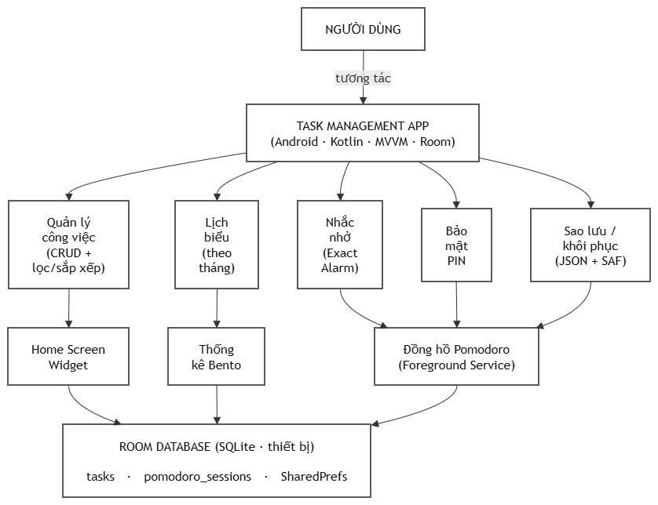
Hình 1.1. Sơ đồ khái quát của hệ thống

1.4.3. Sơ đồ phân rã chức năng
Task Management App
├── 1. Quản lý công việc
│ ├── 1.1. Tạo công việc mới
│ ├── 1.2. Chỉnh sửa công việc
│ ├── 1.3. Xóa công việc (có xác nhận)
│ └── 1.4. Đánh dấu hoàn thành / chưa hoàn thành
├── 2. Lọc và sắp xếp
│ ├── 2.1. Lọc theo trạng thái (Tất cả / Chưa xong / Đã xong)
│ ├── 2.2. Lọc theo độ ưu tiên (High / Medium / Low)
│ ├── 2.3. Sắp xếp theo ngày hết hạn
│ └── 2.4. Sắp xếp theo độ ưu tiên
├── 3. Lịch biểu
│ ├── 3.1. Xem theo tháng
│ ├── 3.2. Chỉ báo ngày có công việc
│ └── 3.3. Danh sách công việc theo ngày được chọn
├── 4. Nhắc nhở
│ ├── 4.1. Lập lịch thông báo chính xác (Exact Alarm)
│ ├── 4.2. Xin quyền thông báo trên Android 13+
│ ├── 4.3. Khôi phục lịch nhắc sau khi khởi động lại
│ ├── 4.4. Khôi phục khi đổi giờ / múi giờ / ngày
│ └── 4.5. Thao tác nhanh trên Notification (Hoàn thành / Báo lại Snooze).
├── 5. Công việc lặp lại
│ ├── 5.1. Quy tắc lặp hằng ngày
│ ├── 5.2. Quy tắc lặp hằng tuần
│ └── 5.3. Quy tắc lặp hằng tháng
├── 6. Bảo mật
│ ├── 6.1. Bật / tắt khóa PIN
│ ├── 6.2. Xác thực PIN khi mở ứng dụng
│ ├── 6.3. Lưu PIN dưới dạng băm SHA-256 + Salt
│ └── 6.4. Cơ chế đếm số lần nhập sai và tự động khóa tạm thời 30 giây (Anti-brute force).
├── 7. Sao lưu và khôi phục
│ ├── 7.1. Xuất dữ liệu ra tệp JSON (SAF)
│ ├── 7.2. Nhập dữ liệu từ tệp JSON (SAF)
│ ├── 7.3. Kiểm tra tính hợp lệ trước khi ghi
│ ├── 7.4. Khôi phục trong một transaction
│ └── 7.5. Kiểm tra toàn vẹn dữ liệu (Checksum / Data Integrity).
├── 8. Tiện ích nâng cao
│ ├── 8.1. Home Screen Widget hiển thị việc hôm nay
│ ├── 8.2. Hoàn thành công việc trực tiếp trên widget
│ ├── 8.3. Tự làm mới lúc 00:00 hằng ngày
│ └── 8.4. Bảng thống kê Bento Grid (tỷ lệ hoàn thành, năng suất tuần)
├── 9. Quản lý thời gian tập trung (Pomodoro)
│ ├── 9.1. Đồng hồ Pomodoro chạy nền (Foreground Service)
│ ├── 9.2. Cấu hình thời lượng tập trung / nghỉ
│ ├── 9.3. Thông báo, âm thanh và rung khi hết phiên
│ └── 9.4. Thống kê thời gian tập trung theo ngày / tuần / công việc
├── 10. Duy trì động lực (Gamification)
│ ├── 10.1. Đếm chuỗi ngày hoàn thành liên tiếp (Streak Tracker)
│ ├── 10.2. Chi tiết tiến độ tuần (Streak Week Progress)
│ ├─── 10.3. Mở khóa huy hiệu thành tựu (Special Badges System)
│ └── 10.4. Nhắc nhở bảo vệ chuỗi hàng ngày (Daily Streak Protection Reminder)
├── 11. Phân hệ Trợ lý ảo AI thông minh (AI Task Assistant with Google Gemini & Firebase)
│ ├── 11.1. Giao diện đàm thoại hai chiều Bottom Sheet (Interactive Chat UI)
│ ├── 11.2. Phân tích cú pháp lệnh ngôn ngữ tự nhiên (NLP Task Command Parsing)
│ ├── 11.3. Gợi ý hành động và tạo công việc tự động (Smart Action Chips & Auto Creation)
│ └── 11.4. Bảo vệ xác thực dịch vụ Firebase App Check (App Integrity & Security)
└── 12. Phân hệ Phím tắt màn hình chính (Launcher App Shortcuts)
├── 12.1. Phím tắt nhanh: Tạo việc, Việc hôm nay, Bật Pomodoro (Static Shortcuts)
└── 12.2. Kiểm soát mở khóa bảo mật đa lớp qua BaseActivity khi mở từ Shortcut

1.5. Mục tiêu của hệ thống
Bảng 1.3. Mục tiêu của hệ thống
Nhóm mục tiêu | Nội dung | Tiêu chí đánh giá
Chức năng bắt buộc | Thực hiện đủ 11 yêu cầu của đề bài | 11/11 yêu cầu có thành phần mã nguồn tương ứng và được kiểm thử
Kiến trúc | MVVM + Repository + Room, tách biệt tầng rõ ràng | Không có truy vấn cơ sở dữ liệu trong Activity/Fragment; ViewModel là nơi chứa trạng thái UI
Trải nghiệm | Material Design 3, bố cục Bento Grid, chuyển động mượt | Giao diện nhất quán về màu sắc, kiểu chữ và khoảng cách
Độ tin cậy | Nhắc việc đúng giờ và không mất lịch nhắc sau khi khởi động lại | Kiểm thử trên nhiều phiên bản Android
Bảo mật | Không lưu PIN dạng văn bản thuần | Kiểm tra dữ liệu lưu trữ chỉ chứa hash và salt
Dữ liệu | Lưu trữ bền vững và có thể sao lưu/khôi phục | Tệp JSON chứa đủ thông tin và khôi phục được vào cơ sở dữ liệu
Nâng cao | Home Screen Widget, Bento Grid Dashboard, Pomodoro Timer, Cơ chế Gamification (Streak & Badge) | Hoạt động độc lập, không cần mở ứng dụng (đối với widget)

1.6. Đối tượng và phạm vi của đề tài

1.6.1. Đối tượng người dùng
Ứng dụng hướng đến ba nhóm người dùng chính:
- Sinh viên: cần quản lý bài tập, lịch thi, lịch học và các hoạt động ngoại khóa; thường xuyên phải làm việc trong điều kiện mạng không ổn định.
- Nhân viên văn phòng: cần theo dõi các đầu việc, cuộc họp và deadline dự án; có nhu cầu bảo mật danh sách công việc cá nhân.
- Người dùng cá nhân: cần quản lý công việc gia đình, tài chính, sức khỏe và thói quen; ưu tiên sự đơn giản và quyền riêng tư.

1.6.2. Phạm vi kỹ thuật
Trợ lý ảo AI & Dịch vụ đám mây: Google Gemini 2.5 Flash API tích hợp qua Firebase Vertex AI SDK, kết hợp Firebase App Check (Play Integrity & Debug Provider) bảo vệ tài nguyên API.
Sinh trắc học & Phím tắt: Thư viện AndroidX Biometric (BiometricPrompt) cung cấp xác thực vân tay phần cứng an toàn; Android App Shortcuts XML API cung cấp lối tắt truy cập nhanh từ màn hình chính.
- Nền tảng: Android 8.0 (API 26) đến Android 14 (API 34).
- Ngôn ngữ: Kotlin.
- Kiến trúc: MVVM kết hợp Repository Pattern.
- Lưu trữ: Room Database (SQLite) cho dữ liệu nghiệp vụ; SharedPreferences cho cấu hình và trạng thái nhỏ.
- Thông báo: AlarmManager + BroadcastReceiver + NotificationManager.
- Dịch vụ nền: Foreground Service cho đồng hồ Pomodoro.
- Tiện ích: AppWidget (RemoteViews) cho Home Screen Widget.
- Trao đổi dữ liệu: JSON thông qua Storage Access Framework.

1.6.3. Giới hạn phạm vi
Ứng dụng hiện hoạt động thuần local offline, chưa hỗ trợ đồng bộ thời gian thực qua Cloud giữa nhiều thiết bị; chưa có tính năng cộng tác nhóm; chưa tích hợp trí tuệ nhân tạo để gợi ý lịch trình. Các giới hạn này được phân tích cụ thể trong phần Kết luận và Hướng phát triển.

1.7. Kết luận chương
Chương 1 đã trình bày bức tranh tổng quan của bài toán quản lý công việc cá nhân: khái niệm, các thành phần thông tin của một công việc, những vấn đề thực tế mà người dùng gặp phải và lý do cần giải quyết chúng. Chương cũng đã khảo sát ba ứng dụng quản lý công việc phổ biến, lập bảng so sánh theo các tiêu chí phù hợp với đề bài và rút ra khoảng trống về một ứng dụng local-first, miễn phí, bảo mật, đầy đủ tiện ích.
Trên cơ sở đó, chương đã đề xuất giải pháp Task Management App với bốn trụ cột Độc lập — An toàn — Nhanh chóng — Đầy đủ tiện ích; xác định 13 nhóm mục tiêu của hệ thống; xác định rõ đối tượng người dùng, phạm vi nền tảng, phạm vi chức năng và các giới hạn của đề tài. Những kết quả này là đầu vào trực tiếp cho Chương 2, nơi nhóm tiến hành phân tích yêu cầu chi tiết và thiết kế hệ thống.

CHƯƠNG 2. PHÂN TÍCH VÀ THIẾT KẾ HỆ THỐNG

2.1. Phân tích yêu cầu hệ thống

2.1.1. Yêu cầu chức năng
FR-10 (Trợ lý ảo AI): Người dùng có thể giao tiếp bằng ngôn ngữ tự nhiên tiếng Việt hoặc tiếng Anh để tạo việc nhanh, hỏi đáp số lượng việc cần làm, việc quá hạn hoặc tìm kiếm việc theo mức độ ưu tiên.
FR-11 (Gamification & Streak): Hệ thống tự động theo dõi chuỗi ngày hoàn thành công việc liên tục (Current Streak, Best Streak), mở khóa 7 huy hiệu thành tích đặc biệt và gửi thông báo bảo vệ chuỗi mỗi ngày.
FR-12 (Xác thực sinh trắc học): Cho phép mở khóa ứng dụng tức thì bằng vân tay thay vì phải nhập mã PIN, đồng thời có cơ chế tự động hủy kích hoạt vân tay khi đổi hoặc xóa mã PIN để bảo vệ an toàn.
FR-13 (Phím tắt ứng dụng): Cung cấp các lối tắt trên màn hình chính (Tạo việc mới, Xem việc hôm nay, Bật Pomodoro) giúp người dùng thực hiện tác vụ ngay lập tức mà vẫn đảm bảo qua lớp xác thực bảo mật.
Trên cơ sở 11 nhóm yêu cầu bắt buộc của đề bài kết hợp với kết quả khảo sát ở Chương 1, hệ thống được đặc tả thành các yêu cầu chức năng sau:
Bảng 2.1. Danh sách yêu cầu chức năng của hệ thống
Mã | Nhóm chức năng | Mô tả chi tiết | Độ ưu tiên
FR-01 | Tạo công việc | Người dùng nhập tiêu đề (bắt buộc), mô tả, ngày hạn, giờ nhắc, độ ưu tiên, trạng thái, quy tắc lặp; hệ thống kiểm tra hợp lệ và lưu vào Room Database | Bắt buộc
FR-02 | Chỉnh sửa công việc | Người dùng mở công việc đã có, hệ thống đổ dữ liệu hiện tại vào form và cho phép cập nhật; khi lưu, cập nhật trường updatedAt và lập lịch lại thông báo | Bắt buộc
FR-03 | Xóa công việc | Người dùng yêu cầu xóa, hệ thống hiển thị hộp thoại xác nhận; sau khi xác nhận, hủy thông báo và lịch nhắc liên quan trước khi xóa bản ghi | Bắt buộc
FR-04 | Đánh dấu hoàn thành | Cho phép bật/tắt trạng thái hoàn thành từ danh sách, màn hình chi tiết hoặc widget; khi hoàn thành công việc lặp lại, hệ thống tự sinh kỳ hạn kế tiếp | Bắt buộc
FR-05 | Quản lý thông tin công việc | Lưu trữ và hiển thị đầy đủ: tiêu đề, mô tả, ngày hạn, giờ nhắc, độ ưu tiên (HIGH/MEDIUM/LOW/URGENT), trạng thái (TODO/IN_PROGRESS/COMPLETED/OVERDUE), quy tắc lặp | Bắt buộc
FR-06 | Lọc công việc | Lọc theo trạng thái hoàn thành (tất cả / chưa xong / đã xong) và theo độ ưu tiên; lọc theo khoảng ngày khi xem theo lịch | Bắt buộc
FR-07 | Sắp xếp công việc | Sắp xếp theo ngày hết hạn hoặc theo độ ưu tiên; thứ tự được áp dụng ngay trên truy vấn cơ sở dữ liệu | Bắt buộc
FR-08 | Nhắc việc cục bộ | Lập lịch thông báo chính xác theo thời điểm người dùng chọn bằng AlarmManager; thông báo kèm tiêu đề, nội dung và hành động mở ứng dụng | Bắt buộc
FR-09 | Xin quyền thông báo | Trên Android 13 trở lên, yêu cầu quyền POST_NOTIFICATIONS khi cần; hướng dẫn người dùng bật lại quyền nếu đã từ chối | Bắt buộc
FR-10 | Lưu trữ bền vững | Lưu toàn bộ dữ liệu vào Room Database (SQLite) và truy vấn bất đồng bộ bằng Coroutines + Flow | Bắt buộc
FR-11 | Bảo mật bằng mã PIN | Cho phép bật/tắt khóa ứng dụng; yêu cầu nhập đúng PIN để vào ứng dụng; PIN lưu dưới dạng hash SHA-256 kèm Salt | Bắt buộc
FR-12 | Kiểm tra dữ liệu hợp lệ | Bắt buộc nhập tiêu đề; cảnh báo trực quan khi bỏ trống; hiển thị trạng thái rỗng và trạng thái quá hạn | Bắt buộc
FR-13 | Công việc lặp lại | Hỗ trợ DAILY, WEEKLY, MONTHLY (kèm các biến thể chu kỳ); tự động tính ngày hạn kế tiếp khi hoàn thành | Bắt buộc
FR-14 | Lịch biểu | Hiển thị lịch tháng, đánh dấu ngày có công việc, hiển thị danh sách công việc của ngày được chọn kèm giờ nhắc | Bắt buộc
FR-15 | Khôi phục nhắc nhở | Đăng ký lại toàn bộ lịch nhắc khi thiết bị khởi động lại hoặc khi hệ thống đổi giờ/múi giờ/ngày | Bắt buộc
FR-16 | Sao lưu dữ liệu | Xuất dữ liệu ra tệp JSON thông qua Storage Access Framework; tệp chứa công việc (kèm số liệu Pomodoro) và lịch sử phiên tập trung | Bắt buộc
FR-17 | Khôi phục dữ liệu | Nhập tệp JSON, kiểm tra tính hợp lệ và phiên bản, sau đó ghi lại toàn bộ dữ liệu trong một transaction | Bắt buộc
FR-18 | Widget màn hình chính | Hiển thị danh sách công việc hôm nay, cho phép tích hoàn thành trực tiếp, tự làm mới lúc 00:00 | Nâng cao
FR-19 | Thống kê năng suất | Hiển thị tỷ lệ hoàn thành, năng suất 7 ngày gần nhất và thời gian tập trung thực tế | Nâng cao
FR-20 | Quản lý thời gian tập trung | Đồng hồ Pomodoro chạy nền, cấu hình thời lượng, thông báo hết phiên, lưu lịch sử phiên và thống kê theo công việc | Nâng cao

2.1.2. Yêu cầu phi chức năng
Bảng 2.2. Danh sách yêu cầu phi chức năng của hệ thống
Mã | Nhóm | Yêu cầu | Cách đáp ứng trong hệ thống
NFR-01 | Hiệu năng | Thao tác đọc/ghi dữ liệu không được chặn luồng giao diện | Truy vấn suspend chạy trên Dispatchers.IO; UI quan sát Flow
NFR-02 | Hiệu năng | Danh sách công việc phải cập nhật tức thời khi dữ liệu thay đổi | Room phát Flow; RecyclerView cập nhật danh sách sai khác (DiffUtil)
NFR-03 | Hiệu năng | Thao tác ghi nhiều bản ghi phải nguyên tử | Sử dụng @Transaction cho các nhóm thao tác liên quan
NFR-04 | Bảo mật | Không lưu mã PIN ở dạng văn bản thuần | Băm SHA-256 kèm Salt; chỉ lưu hash và salt
NFR-05 | Bảo mật | Không xin quyền truy cập bộ nhớ nguy hiểm | Sử dụng Storage Access Framework, người dùng cấp URI theo từng thao tác
NFR-06 | Độ tin cậy | Nhắc việc phải phát đúng giờ kể cả khi thiết bị ở chế độ Doze | setExactAndAllowWhileIdle, có cơ chế dự phòng khi không được cấp quyền hẹn giờ chính xác
NFR-07 | Độ tin cậy | Không mất lịch nhắc sau khi thiết bị khởi động lại | Nhiều BroadcastReceiver đăng ký lại toàn bộ alarm khi nhận sự kiện hệ thống
NFR-08 | Độ tin cậy | Restore dữ liệu không được rơi vào trạng thái nửa vời | Ghi dữ liệu trong một transaction; lỗi thì rollback
NFR-09 | Khả năng bảo trì | Tách biệt rõ giao diện, nghiệp vụ và truy cập dữ liệu | Kiến trúc MVVM + Repository; không truy vấn cơ sở dữ liệu từ Activity/Fragment
NFR-10 | Khả năng bảo trì | Logic nghiệp vụ phải kiểm thử được | Tách các hàm thuần (pure function) khỏi Android SDK để viết unit test trên JVM
NFR-11 | Tương thích | Chạy được trên nhiều phiên bản Android | minSdk 26; xử lý khác biệt hành vi giữa các API level
NFR-12 | Trải nghiệm | Giao diện nhất quán theo Material Design 3 | Sử dụng Material Components, theme riêng, kiểu chữ Poppins
NFR-13 | Nâng cấp | Nâng cấp cơ sở dữ liệu không được mất dữ liệu người dùng | Viết migration cho từng bước tăng version, không dùng xóa dữ liệu tự động
NFR-14 | Mở rộng | Kiến trúc phải cho phép thêm tính năng mới mà ít ảnh hưởng mã cũ | Tách DAO theo miền nghiệp vụ; Repository đóng vai trò cổng truy cập dữ liệu

2.2. Phân tích các tác nhân và Use Case

2.2.1. Tác nhân
Hệ thống gồm 3 tác nhân chính:
Bảng 2.3. Các tác nhân của hệ thống
Tác nhân | Loại | Mô tả
Người dùng | Tác nhân chính | Người sử dụng ứng dụng: tạo, sửa, xóa công việc; cấu hình nhắc nhở; bật khóa PIN; sao lưu và khôi phục dữ liệu
Hệ điều hành Android | Tác nhân phụ | Phát các sự kiện hệ thống (BOOT_COMPLETED, TIME_SET, TIMEZONE_CHANGED, DATE_CHANGED), cấp quyền thông báo, cấp URI qua Storage Access Framework, quản lý chế độ Doze
Bộ nhớ ngoài | Tác nhân phụ | Nơi lưu tệp JSON sao lưu mà người dùng chọn (Google Drive, bộ nhớ trong, thẻ nhớ…)

2.2.2. Danh sách Use Case
Bảng 2.4. Bảng phân tích tác nhân và Use Case
Mã UC | Tên Use Case | Tác nhân | Mô tả ngắn
UC-01 | Quản lý công việc | Người dùng | Tạo, sửa, xóa và đánh dấu hoàn thành công việc
UC-02 | Xem danh sách công việc | Người dùng | Xem danh sách, xem công việc hôm nay, xem công việc quá hạn
UC-03 | Lọc và sắp xếp | Người dùng | Lọc theo trạng thái/độ ưu tiên; sắp xếp theo hạn hoặc ưu tiên
UC-04 | Xem lịch biểu | Người dùng | Xem công việc theo lịch tháng/ngày
UC-05 | Cấu hình nhắc nhở | Người dùng | Đặt giờ nhắc cho công việc; nhận thông báo khi đến hạn
UC-06 | Khôi phục nhắc nhở | Hệ điều hành Android | Tự động đăng ký lại lịch nhắc sau khi khởi động lại hoặc khi đổi giờ/múi giờ
UC-07 | Cấu hình công việc lặp lại | Người dùng | Chọn quy tắc lặp Daily/Weekly/Monthly
UC-08 | Bảo mật ứng dụng | Người dùng | Bật/tắt khóa PIN; xác thực khi mở ứng dụng
UC-09 | Sao lưu dữ liệu | Người dùng, Bộ nhớ ngoài | Xuất dữ liệu ra tệp JSON qua Storage Access Framework
UC-10 | Khôi phục dữ liệu | Người dùng, Bộ nhớ ngoài | Nhập tệp JSON và ghi lại vào cơ sở dữ liệu
UC-11 | Xem thống kê | Người dùng | Xem tỷ lệ hoàn thành, năng suất tuần, thời gian tập trung
UC-12 | Sử dụng widget | Người dùng | Xem và hoàn thành công việc hôm nay ngay trên màn hình chính
UC-13 | Quản lý phiên tập trung | Người dùng | Bắt đầu/tạm dừng/kết thúc phiên Pomodoro cho một công việc

2.2.3. Sơ đồ Use Case tổng quát
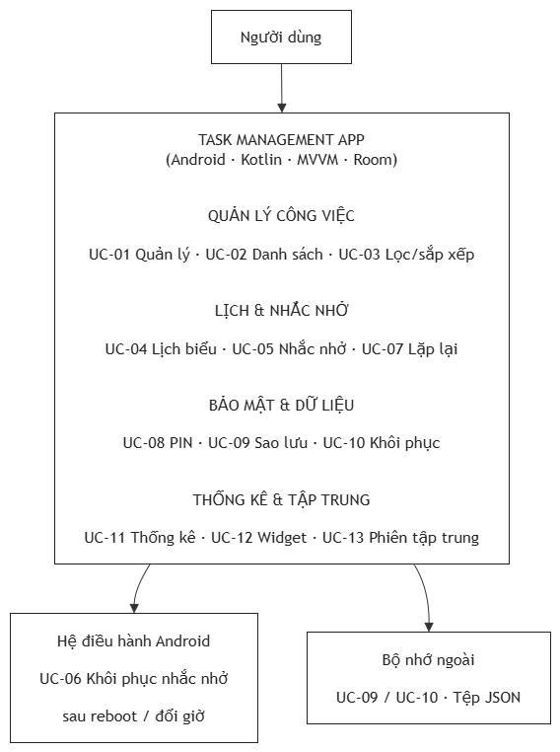
Hình 2.1. Sơ đồ Use Case tổng quát

2.3. Thiết kế kiến trúc phần mềm

2.3.1. Kiến trúc MVVM
Ứng dụng áp dụng kiến trúc Model — View — ViewModel (MVVM) theo hướng dẫn chính thức của Google cho phát triển ứng dụng Android. Luồng phụ thuộc một chiều từ ngoài vào trong:
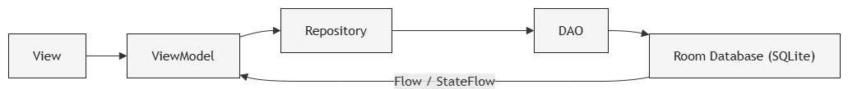
Hình 2.2. Luồng kiến trúc
Sơ đồ kiến trúc của hệ thống:
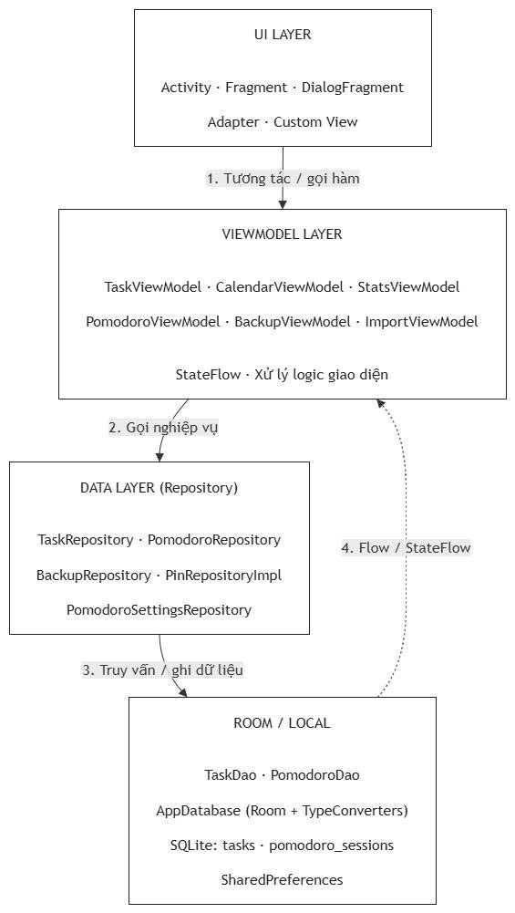
Hình 2.3. Sơ đồ kiến trúc MVVM của Task Management App

2.3.2. View Layer
Tầng View chịu trách nhiệm hiển thị và tiếp nhận tương tác. Trong dự án, tầng này gồm:
- Activity: MainActivity (khung điều hướng chính chứa NavHost), TaskDetailActivity, AddEditTaskActivity (kế thừa BaseActivity), ImportActivity.
- Fragment: TaskListFragment, CalendarFragment, StatsFragment, DataManagementFragment, SettingsFragment, PomodoroFragment, PomodoroSettingsFragment và các bottom sheet (FilterBottomSheet, PomodoroTaskSelectorBottomSheet, DeleteTaskDialogFragment).
- Adapter: TaskAdapter, UpcomingTaskAdapter, CalendarScheduleAdapter, PomodoroTaskAdapter.
- Custom View: WeeklyProductivityChartView, CircularCompletionRateView, PomodoroProgressRingView.
Nguyên tắc thiết kế của tầng View trong dự án:
- Không truy vấn cơ sở dữ liệu. Activity/Fragment không gọi DAO; mọi truy vấn đi qua ViewModel và Repository.
- Không chứa logic nghiệp vụ. Ví dụ trong phân hệ Pomodoro, tầng UI hoàn toàn không có bộ đếm thời gian riêng, không dùng Handler, CountDownTimer hay postDelayed; giao diện chỉ hiển thị trạng thái do engine phát ra và gửi lệnh tới Service.
- Sử dụng ViewBinding. Mọi layout đều được truy cập thông qua lớp binding do ViewBinding sinh ra, loại bỏ findViewById và hạn chế lỗi tham chiếu sai kiểu view.
- Giao tiếp giữa các Fragment bằng Fragment Result API. Các bottom sheet trả kết quả về Fragment cha thông qua setFragmentResult / setFragmentResultListener, đảm bảo dữ liệu không bị mất khi xoay màn hình (thay vì dùng callback lambda).

2.3.3. ViewModel Layer
ViewModel giữ trạng thái của màn hình và cung cấp cho View những luồng dữ liệu bất biến. Đặc điểm triển khai trong dự án:
- Trạng thái UI được biểu diễn bằng StateFlow (hoặc MutableStateFlow nội bộ). View collect trong repeatOnLifecycle(STARTED) để tự động dừng khi màn hình không còn hiển thị.
- ViewModel không giữ Context của Activity. Khi cần Context (ví dụ để đọc SharedPreferences), ViewModel dùng AndroidViewModel và lấy applicationContext.
- ViewModel khởi tạo Repository thông qua Factory (ViewModelProvider.Factory) để không phụ thuộc trực tiếp vào cơ sở dữ liệu.
- Các sự kiện một lần (ví dụ thông báo Snackbar) được mô hình hóa bằng đối tượng trạng thái và có hàm onNoticeShown() để đánh dấu đã tiêu thụ, tránh hiển thị lặp lại sau khi cấu hình thay đổi.
- Các logic tính toán thuần (ví dụ tính tỷ lệ hoàn thành, chọn công việc hiển thị, quyết định hành vi khi mở màn hình Pomodoro từ màn hình chi tiết) được tách thành hàm thuần có thể gọi trực tiếp trong unit test.

2.3.4. Model / Data Layer
Tầng dữ liệu gồm ba thành phần:
- Entity: các lớp dữ liệu ánh xạ tới bảng trong SQLite, đặt trong package data/local/entity. Dự án có Task và PomodoroSession.
- DAO: giao diện khai báo truy vấn, đặt trong package data/local/dao. Bao gồm TaskDao và PomodoroDao. Quy ước trong dự án: hàm ghi là suspend, hàm đọc một lần là suspend getX(), hàm đọc liên tục trả về Flow và có tiền tố observeX().
- TypeConverters: chuyển đổi enum và các kiểu phức tạp sang kiểu lưu trữ được (chuỗi/số) để Room có thể lưu trữ.

2.3.5. Repository Pattern
Repository là lớp duy nhất được phép truy cập DAO. Trong dự án, Repository được cài đặt dưới dạng lớp thuần (plain class) nhận DAO qua hàm khởi tạo, không cần interface trừu tượng, nhưng vẫn đảm bảo vai trò tách biệt tầng:
Bảng 2.5. Các Repository và trách nhiệm chính
Repository | Trách nhiệm chính
TaskRepository | Cổng truy cập công việc: CRUD, lọc, tìm kiếm, thống kê số lượng, các truy vấn theo ngày
PomodoroRepository | Cổng truy cập phiên Pomodoro: ghi phiên hoàn thành kèm cộng dồn số liệu, các truy vấn thống kê theo ngày/tuần/công việc, tính biên thời gian ngày/tuần
PomodoroSettingsRepository | Đọc/ghi cấu hình Pomodoro trong SharedPreferences; kiểm tra và chuẩn hóa giá trị hợp lệ
BackupRepository | Xuất/nhập dữ liệu JSON qua Storage Access Framework; kiểm tra tính hợp lệ; khôi phục dữ liệu trong transaction
PinRepositoryImpl | Lưu và xác thực mã PIN bằng cơ chế băm SHA-256 kèm Salt

Lợi ích của lớp Repository trong dự án:
- Một nguồn sự thật duy nhất (Single Source of Truth): ViewModel không biết dữ liệu đến từ bảng nào; nó chỉ biết mình cần "danh sách công việc đã lọc".
- Tập trung logic dữ liệu: các suy diễn như "chỉ tính phiên tập trung đã hoàn thành" được viết một lần trong Repository.
- Dễ kiểm thử: Repository nhận DAO qua tham số, nên có thể thay bằng DAO giả trong unit test mà không cần thiết bị Android.

2.4. Thiết kế cơ sở dữ liệu

2.4.1. Room Database
Ứng dụng sử dụng Room Persistence Library — lớp trừu tượng (ORM) chính thức của Android Jetpack nằm trên SQLite. Room được lựa chọn vì ba lý do chính:
- Kiểm tra câu truy vấn tại thời điểm biên dịch. Các câu SQL trong @Query được Room đối chiếu với lược đồ thực tế khi build; nếu sai tên bảng, sai tên cột hoặc sai kiểu dữ liệu, quá trình biên dịch sẽ thất bại thay vì phát sinh lỗi lúc chạy.
- Bất đồng bộ tích hợp sẵn. Room hỗ trợ trực tiếp hàm suspend và Flow, giúp truy vấn chạy trên luồng nền và phát dữ liệu mới mỗi khi bảng thay đổi — không cần cơ chế "làm mới" thủ công.
- An toàn về kiểu dữ liệu. Room ánh xạ cột sang thuộc tính Kotlin và ngược lại, giảm mạnh việc phải đọc Cursor bằng chỉ số cột.
Cơ sở dữ liệu của ứng dụng có tên task_management_db, hiện ở phiên bản 4. Cấu hình cơ sở dữ liệu:
- Không dùng fallbackToDestructiveMigration(): mọi bước nâng version đều phải có migration tường minh. Nếu thiếu migration, ứng dụng sẽ báo lỗi thay vì âm thầm xóa sạch dữ liệu người dùng.
- TaskDao và PomodoroDao cùng dùng chung một đối tượng cơ sở dữ liệu, nhờ đó có thể ghi nhiều bảng trong một transaction.
- TypeConverters chuyển đổi các enum (Priority, TaskStatus, RecurrenceType, SessionType) sang chuỗi ký tự khi lưu, giúp dữ liệu đọc được bằng công cụ ngoài và không phụ thuộc thứ tự khai báo enum.

2.4.2. Thực thể Task
Bảng tasks lưu trữ toàn bộ công việc của người dùng.
Bảng 2.6. Cấu trúc bảng “tasks” trong cơ sở dữ liệu Room
Tên cột | Kiểu dữ liệu | Ràng buộc | Ý nghĩa
id | INTEGER | Khóa chính, tự tăng | Mã định danh công việc
title | TEXT | NOT NULL | Tiêu đề công việc (bắt buộc)
description | TEXT | NOT NULL | Mô tả chi tiết; lưu chuỗi rỗng nếu người dùng bỏ trống
dueDate | INTEGER | NOT NULL | Ngày hết hạn dưới dạng mốc thời gian, chuẩn hóa về 00:00:00 của ngày
dueTime | INTEGER | NOT NULL | Mốc thời gian đầy đủ (ngày + giờ) dùng để lập lịch nhắc
priority | TEXT | NOT NULL | Độ ưu tiên: HIGH, MEDIUM, LOW, URGENT
status | TEXT | NOT NULL | Trạng thái: TODO, IN_PROGRESS, COMPLETED, OVERDUE
isComplete | INTEGER | NOT NULL | Cờ hoàn thành dạng 0/1 phục vụ truy vấn nhanh và widget
isRecurring | INTEGER | NOT NULL | Đánh dấu công việc có lặp lại hay không
recurrenceType | TEXT | NOT NULL | Quy tắc lặp: NONE, DAILY, WEEKLY, MONTHLY, YEARLY
recurrenceInterval | INTEGER | NOT NULL | Khoảng cách giữa hai lần lặp (ví dụ mỗi 2 tuần)
reminderMinutes | INTEGER | NOT NULL | Số phút nhắc trước hạn
repeatEndDate | INTEGER | NOT NULL | Mốc kết thúc chuỗi lặp (0 nếu không giới hạn)
repeatLimitCount | INTEGER | NOT NULL | Giới hạn số lần lặp (0 nếu không giới hạn)
currentOccurrence | INTEGER | NOT NULL | Lần lặp hiện tại, bắt đầu từ 1
isPaused | INTEGER | NOT NULL | Chuỗi lặp đang bị tạm dừng hay không
createdAt | INTEGER | NOT NULL | Thời điểm tạo bản ghi
updatedAt | INTEGER | NOT NULL | Thời điểm cập nhật gần nhất; dùng làm mốc thời gian cho thống kê
estimatedPomodoros | INTEGER | NOT NULL, DEFAULT 0 | Số phiên tập trung dự kiến dành cho công việc
completedPomodoros | INTEGER | NOT NULL, DEFAULT 0 | Số phiên tập trung đã hoàn thành cho công việc
totalFocusTimeMinutes | INTEGER | NOT NULL, DEFAULT 0 | Tổng số phút tập trung tích lũy cho công việc

Ghi chú thiết kế: Dự án dùng hai trường thời gian song song. Trường dueDate được chuẩn hóa về đầu ngày để phục vụ truy vấn theo ngày và hiển thị lịch; trường dueTime giữ mốc thời gian đầy đủ để lập lịch nhắc chính xác. Nhờ tách hai trường, việc so sánh "công việc này thuộc ngày nào" và "nhắc lúc mấy giờ" đều rõ ràng và không phải suy diễn từ một trường duy nhất.

2.4.3. Thực thể PomodoroSession
Bảng pomodoro_sessions lưu lịch sử các phiên tập trung và nghỉ của kỹ thuật Pomodoro.
Bảng 2.7. Cấu trúc bảng pomodoro_sessions trong cơ sở dữ liệu Room
Tên cột | Kiểu dữ liệu | Ràng buộc | Ý nghĩa
id | INTEGER | Khóa chính, tự tăng | Mã định danh phiên
taskId | INTEGER | NOT NULL, khóa ngoại → tasks(id), ON DELETE CASCADE | Công việc mà phiên tập trung phục vụ
startTime | INTEGER | NOT NULL | Thời điểm bắt đầu phiên
endTime | INTEGER | NOT NULL | Thời điểm kết thúc phiên
durationInMinutes | INTEGER | NOT NULL | Thời lượng phiên (phút)
sessionType | TEXT | NOT NULL | Loại phiên: FOCUS, SHORT_BREAK, LONG_BREAK
isCompleted | INTEGER | NOT NULL | Phiên chạy hết thời lượng (1) hay bị ngắt giữa chừng (0)

Chỉ mục (index) được tạo trên taskId và startTime:
- Chỉ mục taskId tăng tốc các truy vấn theo công việc và hỗ trợ kiểm tra khóa ngoại.
- Chỉ mục startTime tăng tốc các truy vấn thống kê theo khoảng thời gian (hôm nay, tuần này).
Ràng buộc ON DELETE CASCADE đảm bảo khi người dùng xóa một công việc, toàn bộ lịch sử phiên tập trung của công việc đó cũng bị xóa theo, do đó không bao giờ tồn tại bản ghi "mồ côi" trong cơ sở dữ liệu.
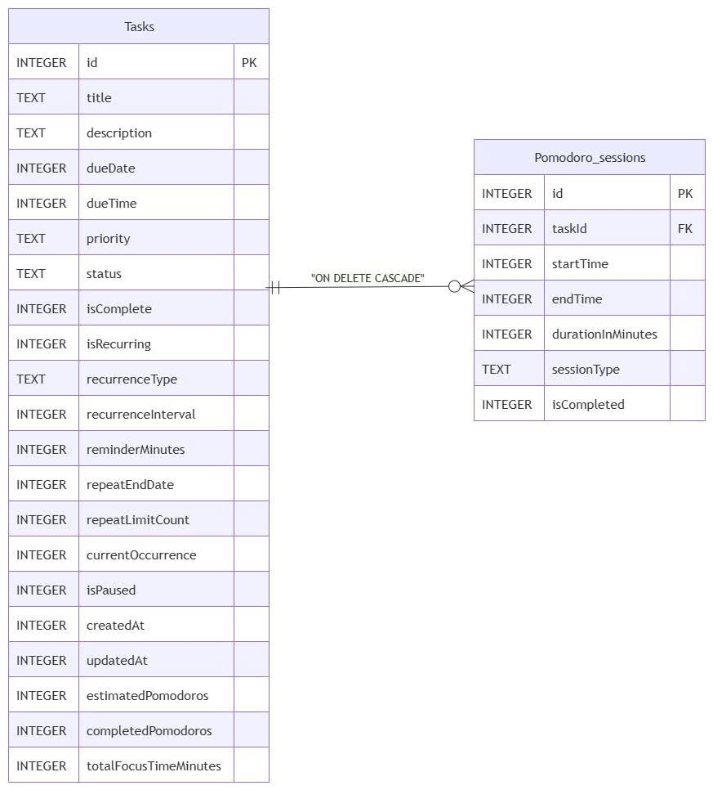
Hình 2.4. Sơ đồ quan hệ thực thể (ERD) giữa tasks và pomodoro_sessions

2.4.4. TaskDao và PomodoroDao
Bảng 2.8. Danh sách các DAO và phạm vi truy vấn
DAO | Nhóm truy vấn | Ví dụ truy vấn tiêu biểu
TaskDao | CRUD cơ bản | Chèn, cập nhật, xóa một hoặc nhiều bản ghi; xóa toàn bộ bảng
TaskDao | Truy vấn tổng hợp | Lấy tất cả công việc theo hạn tăng dần; đếm số công việc đã hoàn thành; lấy công việc theo khoảng ngày
TaskDao | Truy vấn lọc nâng cao | getFilteredTasks kết hợp lọc theo trạng thái, độ ưu tiên, khoảng ngày và điều kiện quá hạn trong một câu lệnh
TaskDao | Truy vấn công việc lặp | Lấy các công việc chưa hoàn thành cùng tiêu đề và quy tắc lặp; xóa các công việc lặp trong tương lai
TaskDao | Truy vấn phục vụ widget | Lấy công việc theo khoảng ngày dạng đồng bộ (suspend) để widget đọc dữ liệu nhanh
TaskDao | Truy vấn transaction | insertBatch cho import JSON và khôi phục dữ liệu hàng loạt
PomodoroDao | Ghi phiên | Chèn một phiên, chèn nhiều phiên, xóa phiên theo công việc, xóa toàn bộ
PomodoroDao | Ghi phiên hoàn thành | recordCompletedSession ghi phiên và cộng dồn số liệu vào công việc trong cùng một transaction
PomodoroDao | Truy vấn theo công việc | Đếm số phiên tập trung hoàn thành, tổng số phút tập trung của một công việc
PomodoroDao | Truy vấn thống kê theo khoảng | Tổng số phút tập trung, số phiên hoàn thành, nhóm theo công việc
PomodoroDao | Truy vấn xuất dữ liệu | Lấy toàn bộ phiên để đưa vào tệp sao lưu JSON

2.4.5. Migration và nâng cấp lược đồ
Dữ liệu người dùng là tài sản quan trọng nhất của ứng dụng quản lý công việc, vì vậy mọi thay đổi lược đồ đều được thực hiện bằng migration tường minh.
Bảng 2.9. Bảng đối chiếu version cơ sở dữ liệu và migration
Version | Thay đổi lược đồ | Migration | Ghi chú
1 | Phiên bản đầu tiên: bảng tasks cơ bản | — | Lưu công việc với tiêu đề, mô tả, hạn, ưu tiên, trạng thái
2 | Bổ sung cột reminderMinutes | MIGRATION_1_2 | Thêm cột bằng ALTER TABLE … ADD COLUMN … DEFAULT 0, dữ liệu cũ giữ nguyên
3 | Bổ sung nhóm cột công việc lặp nâng cao: repeatEndDate, repeatLimitCount, currentOccurrence, isPaused | MIGRATION_2_3 | Thêm cột với giá trị mặc định hợp lý (currentOccurrence mặc định 1)
4 | Bổ sung bảng pomodoro_sessions (kèm khóa ngoại, hai chỉ mục) và ba cột theo dõi Pomodoro trên tasks | MIGRATION_3_4 | Tạo bảng bằng CREATE TABLE IF NOT EXISTS; thêm cột bằng kỹ thuật "chỉ thêm nếu chưa tồn tại"

Điểm đáng chú ý về mặt kỹ thuật: trong quá trình phát triển song song nhiều nhánh tính năng, số hiệu version 3 từng được dùng cho hai lược đồ khác nhau. Nhóm đã xử lý triệt để bằng cách nâng lên version 4 và viết migration tự bảo vệ: trước mỗi lệnh ALTER TABLE, hệ thống đọc PRAGMA table_info để kiểm tra cột đã tồn tại hay chưa, nhờ đó migration chạy đúng với cả hai trạng thái cơ sở dữ liệu cũ và không bao giờ gặp lỗi "duplicate column name". Tất cả các đường nâng cấp (từ version 1, 2, 3 lên version 4) đều được kiểm chứng lại trên SQLite trước khi phát hành.

2.5. Thiết kế các luồng xử lý

2.5.1. Luồng tạo / sửa / xóa công việc
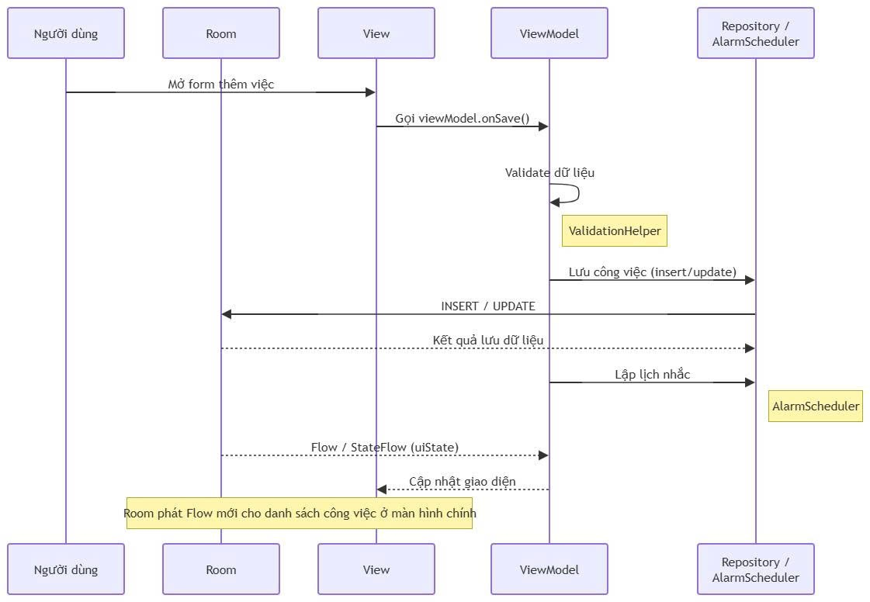
Hình 2.5. Sơ đồ luồng xử lý tạo / sửa / xóa công việc
Mô tả chi tiết:
- Người dùng mở AddEditTaskActivity. Nếu là chế độ sửa, ViewModel nạp công việc theo id và đổ dữ liệu vào form.
- Khi người dùng bấm lưu, ViewModel kiểm tra ràng buộc (tiêu đề không rỗng, ngày hạn hợp lệ) thông qua ValidationHelper; nếu không hợp lệ, ViewModel phát trạng thái lỗi để View tô viền đỏ và hiển thị thông báo.
- Nếu hợp lệ, ViewModel gọi Repository để chèn hoặc cập nhật. Trường updatedAt được cập nhật để phục vụ thống kê.
- Sau khi ghi dữ liệu thành công, hệ thống lập lịch nhắc (nếu công việc có thời điểm nhắc) thông qua AlarmScheduler.
- Khi xóa công việc, quy trình bắt buộc là hủy thông báo và hủy lịch nhắc trước, sau đó mới xóa bản ghi. Trình tự này ngăn tình trạng thông báo của một công việc không còn tồn tại vẫn xuất hiện.
- Vì màn hình danh sách quan sát Flow từ Room, danh sách tự động cập nhật mà không cần tải lại.

2.5.2. Luồng thông báo nhắc việc
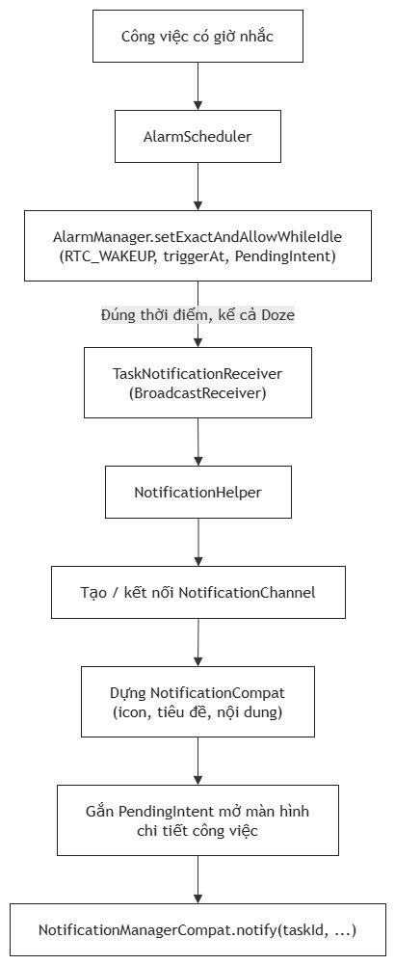
Hình 2.6. Sơ đồ luồng thông báo nhắc việc
Các điểm kỹ thuật quan trọng:
- Mã thông báo: mỗi công việc dùng chính taskId làm mã thông báo, vì taskId luôn dương. Các thông báo thường trực của tính năng hệ thống (Pomodoro) dùng dải mã âm để không bao giờ ghi đè thông báo nhắc việc.
- Quyền thông báo: trên Android 13 trở lên, NotificationPermissionManager kiểm tra và yêu cầu quyền POST_NOTIFICATIONS tại thời điểm phù hợp; nếu người dùng từ chối, ứng dụng hiển thị trạng thái "thông báo đang tắt" thay vì im lặng thất bại.
- Hẹn giờ chính xác: ứng dụng ưu tiên setExactAndAllowWhileIdle. Nếu hệ thống không cho phép hẹn giờ chính xác (người dùng chưa cấp quyền), hệ thống tự động chuyển sang phương án hẹn giờ không chính xác tuyệt đối để vẫn đảm bảo có nhắc nhở.
- PendingIntent bất biến: mọi PendingIntent đều dùng cờ FLAG_IMMUTABLE theo yêu cầu bắt buộc từ Android 12, kèm FLAG_CANCEL_CURRENT khi cần làm mới.

2.5.3. Luồng khôi phục nhắc nhở sau khi khởi động lại
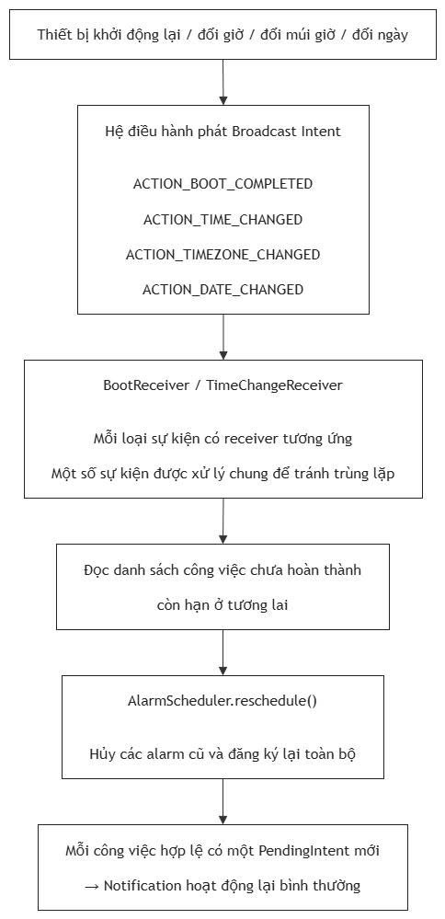
Hình 2.7. Sơ đồ luồng khôi phục nhắc nhở sau khi khởi động lại
Vì AlarmManager không lưu lịch hẹn qua các lần khởi động lại thiết bị, nếu không có cơ chế này thì toàn bộ nhắc nhở sẽ biến mất sau khi người dùng tắt máy — một trong những lỗi phổ biến của các ứng dụng nhắc việc viết không đúng chuẩn.

2.5.4. Luồng xác thực mã PIN
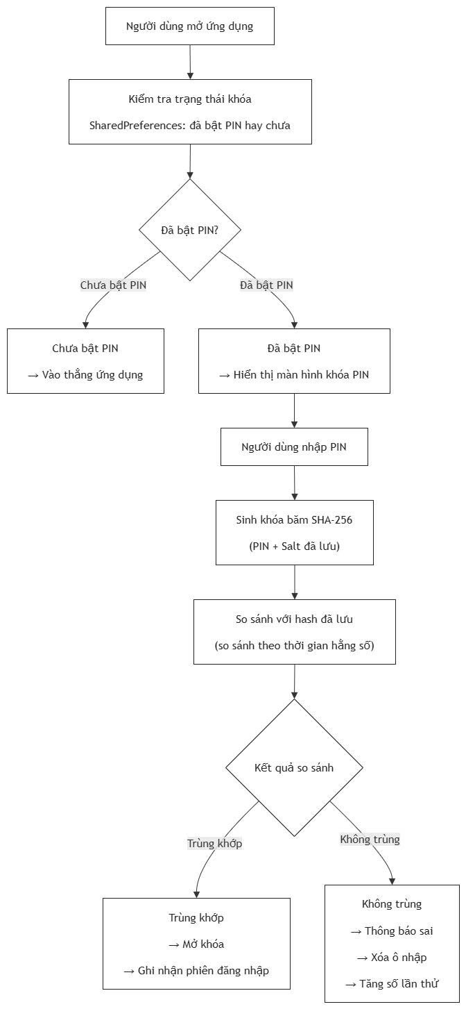
Hình 2.8. Sơ đồ luồng xác thực mã PIN
Điểm cốt lõi của luồng này là PIN không bao giờ được lưu ở dạng văn bản thuần. Khi người dùng tạo PIN, hệ thống sinh một chuỗi Salt ngẫu nhiên, lưu Salt, rồi lưu hash SHA-256(PIN + Salt). Khi xác thực, hệ thống băm lại PIN người dùng vừa nhập cùng Salt đã lưu và so sánh hai giá trị hash. Vì hàm băm mật mã là hàm một chiều, kể cả khi kẻ tấn công trích xuất được dữ liệu lưu trữ, họ cũng không thể suy ngược ra PIN gốc.

2.5.5. Luồng Backup và Restore
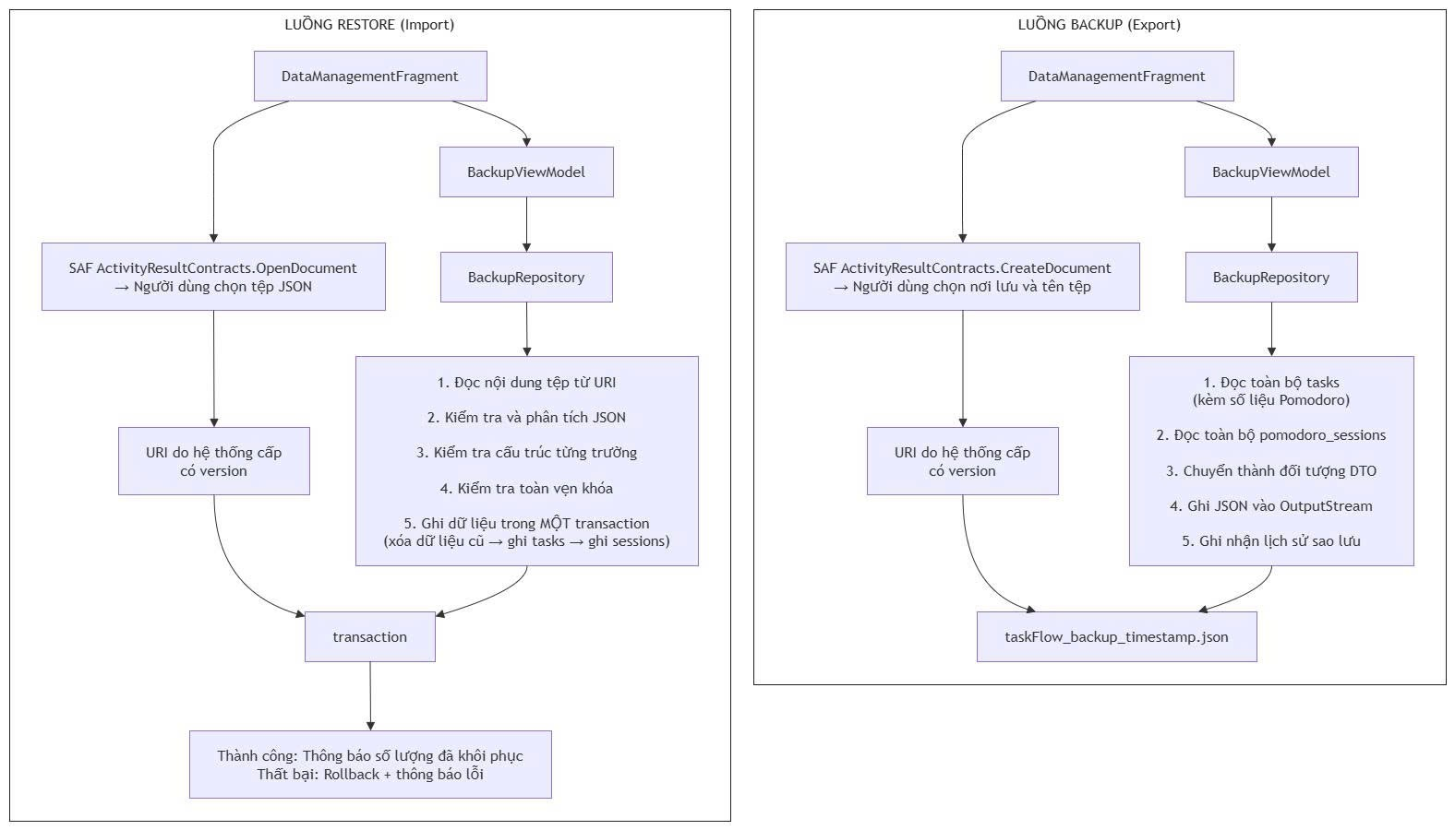
Hình 2.9. Sơ đồ luồng Backup JSON
Hình 2.10. Sơ đồ luồng Restore JSON
Quy trình khôi phục được thiết kế theo nguyên tắc kiểm tra trước, ghi sau và tất cả hoặc không có gì:
- Đọc nội dung tệp qua ContentResolver từ URI do người dùng chọn.
- Kiểm tra tính hợp lệ trước khi chạm vào cơ sở dữ liệu (chi tiết trong 2.5.5.1).
- Nếu hợp lệ, thực hiện toàn bộ việc ghi trong một transaction duy nhất: xóa dữ liệu hiện có, chèn lại danh sách công việc (giữ nguyên id), chèn lại lịch sử phiên Pomodoro (giữ nguyên id và taskId).
- Nếu bất kỳ bước nào lỗi, transaction bị hủy (rollback), cơ sở dữ liệu trở về trạng thái trước khi khôi phục; người dùng nhận thông báo lỗi thay vì dữ liệu bị hỏng một nửa.
Bảng 2.10. Các bước kiểm tra tính hợp lệ của tệp sao lưu
STT | Nhóm kiểm tra | Nội dung
1 | Cú pháp | Nội dung tệp phải là JSON hợp lệ và là một đối tượng (object) ở mức gốc
2 | Phiên bản | Trường version phải là số nguyên dương và không lớn hơn phiên bản định dạng mà ứng dụng hiện hỗ trợ
3 | Công việc | Mỗi công việc phải có id dương, tiêu đề không rỗng, dueDate dương, các enum hợp lệ, các bộ đếm Pomodoro không âm; id không được trùng nhau
4 | Phiên tập trung | Mỗi phiên phải có id dương, startTime dương, endTime không nhỏ hơn startTime, durationInMinutes trong khoảng hợp lệ, sessionType thuộc tập giá trị cho phép, isCompleted là giá trị boolean
5 | Toàn vẹn khóa ngoại | Mọi taskId của phiên tập trung phải tồn tại trong danh sách công việc của chính tệp đó
6 | Tính nhất quán | Số lượng khai báo (taskCount, pomodoroSessionCount) phải khớp với số phần tử thực tế

Nếu bất kỳ kiểm tra nào thất bại, hệ thống không ghi gì vào cơ sở dữ liệu và hiển thị danh sách lỗi cụ thể để người dùng biết tệp sai ở đâu.

2.5.6. Luồng Home Screen Widget
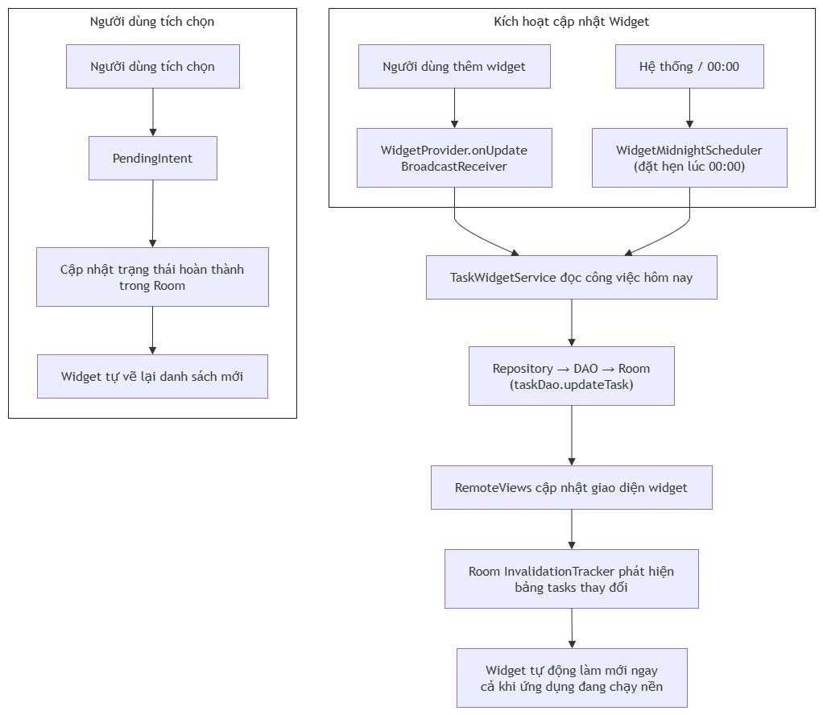
Hình 2.11. Sơ đồ luồng Home Screen Widget
Cơ chế đáng chú ý: ứng dụng đăng ký một InvalidationTracker.Observer cho bảng tasks ở tầng Application. Nhờ đó, mọi thay đổi dữ liệu công việc — dù xuất phát từ ứng dụng hay từ chính widget — đều kích hoạt cập nhật lại tất cả widget đang hiển thị trên màn hình chính, đảm bảo widget không bao giờ hiển thị dữ liệu cũ.

2.5.7. Luồng quản lý phiên tập trung Pomodoro
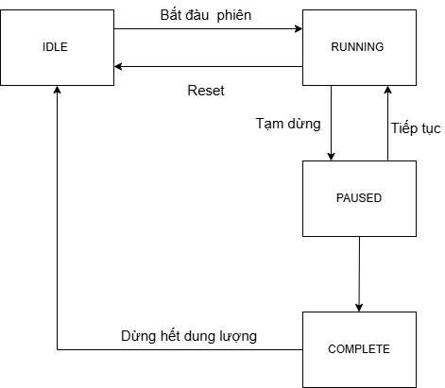
Hình 2.12. Sơ đồ máy trạng thái của Pomodoro Timer

Luồng vận hành:
- Khi người dùng bắt đầu, PomodoroTimerController cấp phát engine dùng chung cho toàn ứng dụng và PomodoroService được khởi động dưới dạng Foreground Service, kèm một thông báo thường trực hiển thị thời gian còn lại.
- Engine không đếm lùi bằng cách trừ dần một biến. Thay vào đó, khi phiên bắt đầu, engine tính targetEndElapsedRealtime = SystemClock.elapsedRealtime() + thời lượng, rồi mỗi nhịp chỉ so sánh thời gian hiện tại với mốc đích. Cách làm này loại bỏ hoàn toàn sai số tích lũy và vẫn đúng khi màn hình tắt hoặc ứng dụng bị tạm dừng.
- Ticker cập nhật mỗi giây được đồng bộ với mốc giây của đồng hồ hệ thống để giao diện nhảy số đều. Vì engine chỉ được truy cập từ một luồng duy nhất, không có tranh chấp dữ liệu giữa các nguồn lệnh.
- Khi phiên kết thúc, engine phát ra một bản ghi phiên. Một lớp chống trùng (PomodoroCompletionTracker) bảo đảm mỗi lần kết thúc dù được phát hiện từ vòng lặp tick, từ alarm đánh thức khi máy ngủ sâu, hay từ lệnh trên thông báo — đều chỉ được xử lý đúng một lần.
- Bản ghi phiên hoàn thành được lưu vào bảng pomodoro_sessions, đồng thời cộng dồn completedPomodoros và totalFocusTimeMinutes cho công việc tương ứng — cả hai thao tác nằm trong cùng một transaction.

2.5.8. Luồng xử lý lệnh thông minh bằng Trợ lý ảo AI
Phân hệ Trợ lý ảo AI kết hợp xử lý ngôn ngữ tự nhiên cục bộ (NLP Regex / Tokenizer) và mô hình ngôn ngữ lớn Google Gemini 2.5 Flash trên Firebase để phân tích ý định người dùng một cách chính xác:
1. Khởi động và Xác thực dịch vụ: Khi ứng dụng khởi chạy, TaskApplication khởi tạo FirebaseAppCheck với PlayIntegrity / DebugAppCheckProviderFactory để lấy token xác thực hợp lệ.
2. Tiếp nhận câu lệnh: Người dùng nhập văn bản hoặc chọn gợi ý hành động trong AiAssistantBottomSheet.
3. Phân tích cú pháp Intent (TaskCommandParser): Hệ thống phân tích văn bản để phát hiện mẫu câu lệnh có cấu trúc (ví dụ: 'thêm việc [tên] lúc [giờ] ưu tiên [cao/trung bình/thấp]', 'hôm nay có việc gì', 'có bao nhiêu việc quá hạn').
4. Gọi mô hình Gemini AI (Fallback / Xử lý câu hỏi tự do): Với các câu hỏi phức tạp hoặc yêu cầu lời khuyên sắp xếp công việc, hệ thống gửi ngữ cảnh danh sách task tới Google Gemini qua AiTaskAssistant để sinh phản hồi tự nhiên.
5. Thực thi nghiệp vụ: Nếu là lệnh tạo việc, TaskAssistantViewModel tự động gọi TaskRepository.insertTask(), cập nhật cơ sở dữ liệu Room và phát thông báo phản hồi thành công trên giao diện chat.

2.5.9. Luồng tính toán chuỗi ngày và thông báo bảo vệ Streak
Hệ thống Gamification vận hành tự động dựa trên mốc thời gian hoàn thành công việc của người dùng:
1. Ghi nhận thời điểm: Mỗi khi một công việc được đánh dấu hoàn thành (toggle complete), StreakCalculator lấy thời điểm hiện tại và tập hợp lịch sử các ngày có task hoàn thành.
2. Tính toán chuỗi liên tục: Thuật toán kiểm tra khoảng cách giữa ngày hoàn thành gần nhất và ngày hiện tại. Nếu liên tiếp các ngày trước đó đều có ít nhất 1 task hoàn thành, currentStreak tăng thêm 1; nếu bị gián đoạn quá 1 ngày, currentStreak được đặt lại về 1.
3. Kiểm tra điều kiện mở khóa 7 Huy hiệu: SpecialBadgeCalculator đối chiếu dữ liệu với 7 tiêu chí: Early Bird (hoàn thành trước 8:00 sáng), Night Owl (hoàn thành sau 22:00 đêm), Weekend Warrior (hoàn thành vào thứ 7 / Chủ nhật), Pomodoro Master (hoàn thành mốc phiên tập trung), Century Club (tổng 100 task hoàn thành), Consistency King (chuỗi 30 ngày), Speed Demon.
4. Lập lịch bảo vệ chuỗi: Hàng ngày, StreakReminderScheduler lên lịch thông báo qua StreakReminderReceiver vào khung giờ cài đặt (mặc định 20:00 tối). Nếu người dùng chưa hoàn thành task nào trong ngày, thông báo cảnh báo sẽ nhắc nhở người dùng hành động để giữ vững chuỗi.

2.5.10. Luồng xác thực sinh trắc học vân tay và bảo vệ màn hình khởi chạy từ Shortcut
Nhằm tối ưu hóa trải nghiệm người dùng nhưng vẫn đảm bảo an toàn tuyệt đối cho dữ liệu:
1. Mở khóa bằng Sinh trắc học: Khi ứng dụng được mở và mã PIN đang bật, PinLockActivity tự động kiểm tra BiometricAuthHelper.isBiometricAvailable(). Nếu người dùng đã kích hoạt vân tay trong Cài đặt, BiometricPrompt lập tức hiển thị. Quét vân tay thành công sẽ mở khóa ngay lập tức mà không cần nhập 4 chữ số.
2. Bất biến an toàn (Security Invariant): Khi người dùng đổi mã PIN, tắt bảo vệ PIN hoặc thiết lập lại, hệ thống tự động vô hiệu hóa tính năng mở khóa vân tay (isBiometricEnabled = false). Điều này ngăn chặn trường hợp người khác cầm máy đổi PIN nhưng vẫn giữ vân tay cũ.
3. Bảo vệ Activity mở từ Launcher Shortcut: Khi người dùng nhấn phím tắt 'Tạo công việc' hoặc 'Xem hôm nay' từ màn hình chính, Intent được gửi đến AddEditTaskActivity hoặc MainActivity. Vì AddEditTaskActivity và MainActivity đều kế thừa từ BaseActivity, cơ chế kiểm tra requiresPinUnlock() được kích hoạt ngay trong onResume(), buộc người dùng phải xác thực PIN / Vân tay trước khi truy cập nội dung.

2.6. Kết luận chương
Chương 2 đã hoàn thành hai nhiệm vụ chính: phân tích yêu cầu và thiết kế hệ thống.
Về phân tích: chương đã chuyển 11 yêu cầu bắt buộc của đề bài thành 20 yêu cầu chức năng có mã định danh (FR-01 đến FR-20) và 14 yêu cầu phi chức năng (NFR-01 đến NFR-14), xác định ba tác nhân và 13 Use Case của hệ thống.
Về thiết kế: chương đã trình bày kiến trúc MVVM với ba tầng rõ ràng (View — ViewModel — Data), mô tả trách nhiệm từng tầng, vai trò của Repository Pattern; thiết kế cơ sở dữ liệu gồm hai bảng tasks và pomodoro_sessions với khóa ngoại, chỉ mục, quy tắc migration; và đặc tả bảy luồng xử lý chính gồm quản lý công việc, thông báo, khôi phục nhắc nhở, xác thực PIN, sao lưu/khôi phục, widget và phiên tập trung Pomodoro.
Các thiết kế này là cơ sở trực tiếp để hiện thực mã nguồn ở Chương 3 và là tiêu chí để xây dựng bộ kiểm thử ở Chương 4.

CHƯƠNG 3. HIỆN THỰC HỆ THỐNG VÀ CÁC TÍNH NĂNG

3.1. Môi trường phát triển
Bảng 3.1. Môi trường phát triển của dự án
Thành phần | Phiên bản / Thông số | Ghi chú
Hệ điều hành phát triển | Windows 11 | Môi trường chính của nhóm
IDE | Android Studio (bản ổn định mới nhất tại thời điểm thực hiện) | Kèm Android SDK Manager và Device Manager
Ngôn ngữ lập trình | Kotlin 1.9.22 | Ngôn ngữ chính của toàn bộ mã nguồn
Bộ công cụ xây dựng | Android Gradle Plugin 8.2.2, Gradle Wrapper 8.x | Quản lý phụ thuộc và build
Bộ xử lý ký hiệu | KSP 1.9.22-1.0.17 | Sinh mã cho Room, ViewBinding
JDK | Java 17 (nguồn và đích) | Yêu cầu của AGP 8.x
Cấp độ SDK | minSdk 26, targetSdk 34, compileSdk 34 | Hỗ trợ Android 8.0 → Android 14
Tên gói ứng dụng | com.team.taskmanagementapp | Namespace của module app
Hệ thống quản lý mã nguồn | Git + GitHub | Quy trình nhánh feature/TMA-<id>-<slug> hợp nhất vào develop, sau đó lên main
Công cụ quản lý công việc | Jira (mã công việc dạng TMA-xx) | Theo dõi tiến độ từng hạng mục

3.2. Công nghệ và thư viện sử dụng
Bảng 3.2. Danh sách thư viện và phiên bản sử dụng trong dự án
Thư viện / Công nghệ | Phiên bản | Vai trò trong hệ thống
Kotlin Standard Library | 1.9.22 | Ngôn ngữ và các tiện ích chuẩn
AndroidX Core KTX | 1.12.x | Tiện ích mở rộng cho API Android
AppCompat | 1.6.1 | Tương thích giao diện trên nhiều phiên bản
Material Components | 1.11.0 | Material Design 3: Card, Slider, Switch, BottomSheet, Snackbar
ConstraintLayout | 2.x | Bố cục giao diện linh hoạt
Room Persistence | 2.6.1 (runtime, ktx, compiler qua KSP) | Lưu trữ dữ liệu cục bộ, sinh mã DAO tại thời điểm biên dịch
Kotlin Coroutines | 1.7.3 | Lập trình bất đồng bộ, xử lý tác vụ nền
AndroidX Lifecycle | 2.7.0 | ViewModel, repeatOnLifecycle, phạm vi sống của dữ liệu
Navigation Component | 2.7.7 | Điều hướng giữa các màn hình bằng NavGraph
ViewBinding | (thuộc AGP) | Truy cập view an toàn về kiểu dữ liệu
WorkManager | 2.9.1 | Lập lịch công việc định kỳ (làm mới widget lúc nửa đêm)
Gson | 2.10.1 | Chuyển đổi đối tượng sang/ra JSON cho tính năng sao lưu
androidx.security:security-crypto | 1.1.0-alpha06 | Lưu trữ an toàn cho thông tin cấu hình nhạy cảm
JUnit 4 | 4.13.2 | Kiểm thử đơn vị trên JVM
AndroidX Test / Espresso | (khai báo sẵn) | Khung kiểm thử thiết bị

Các API nền tảng Android được sử dụng:
Bảng 3.3. Mục đích sử dụng của các API trong dự án
API | Mục đích sử dụng trong dự án
AlarmManager | Lập lịch thông báo nhắc việc chính xác và alarm đánh thức khi thiết bị ngủ sâu
BroadcastReceiver | Nhận sự kiện hệ thống: khởi động lại, đổi giờ, đổi múi giờ, đổi ngày; nhận hành động của người dùng từ thông báo và widget
NotificationManager + NotificationCompat | Hiển thị thông báo nhắc việc, thông báo thường trực của dịch vụ nền, thông báo hết phiên Pomodoro
Foreground Service | Duy trì đồng hồ Pomodoro chạy liên tục, kể cả khi ứng dụng ở nền
AppWidgetProvider + RemoteViews | Home Screen Widget
Storage Access Framework | Đọc/ghi tệp JSON sao lưu mà không cần quyền truy cập bộ nhớ rộng
SharedPreferences | Lưu cấu hình Pomodoro, trạng thái khóa PIN không nhạy cảm, lịch sử sao lưu gần đây
MessageDigest (SHA-256) | Băm mã PIN kèm Salt
InvalidationTracker (Room) | Lắng nghe thay đổi bảng để cập nhật widget tự động

3.3. Cấu trúc source code
Mã nguồn đầy đủ của dự án: https://github.com/ThaiDevv/Task-Management-App
Cấu trúc code tổng quát:
app/src/main/java/com/team/taskmanagementapp/
├── MainActivity.kt # Khung điều hướng chính (NavHost)
├── TaskApplication.kt # Lớp Application: kênh thông báo, widget, phạm vi toàn cục
│
├── data/
│ ├── local/
│ │ ├── db/
│ │ │ ├── AppDatabase.kt # Cấu hình Room, version 4, các migration
│ │ │ └── Converters.kt # TypeConverters cho các enum
│ │ ├── dao/
│ │ │ ├── TaskDao.kt # Truy vấn công việc
│ │ │ └── PomodoroDao.kt # Truy vấn phiên Pomodoro
│ │ └── entity/
│ │ ├── Task.kt # Thực thể công việc
│ │ └── PomodoroSession.kt # Thực thể phiên tập trung
│ ├── model/
│ │ ├── enums/ # Priority, TaskStatus, RecurrenceType, SessionType
│ │ ├── stats/ # Mô hình dữ liệu cho thống kê
│ │ └── validation/ # Mô hình kết quả kiểm tra dữ liệu
│ ├── repository/
│ │ ├── TaskRepository.kt # Cổng truy cập công việc
│ │ ├── PomodoroRepository.kt # Cổng truy cập phiên Pomodoro + hàm thuần
│ │ ├── PomodoroSettingsRepository.kt # Đọc/ghi cấu hình Pomodoro
│ │ └── BackupRepository.kt # Xuất/nhập JSON, khôi phục trong transaction
│ └── validator/
│ ├── JsonValidator.kt # Kiểm tra cấu trúc JSON nhập liệu
│ └── BackupValidator.kt # Kiểm tra toàn diện tệp sao lưu
│
├── pomodoro/ # Miền nghiệp vụ quản lý thời gian tập trung
│ ├── PomodoroConfig.kt # Cấu hình thời lượng, số chu kỳ
│ ├── PomodoroTimerState.kt # Trạng thái: IDLE, RUNNING, PAUSED, COMPLETED
│ ├── PomodoroSnapshot.kt # Ảnh chụp trạng thái + bản ghi phiên
│ ├── PomodoroTimerEngine.kt # Máy trạng thái, nguồn thời gian duy nhất
│ ├── PomodoroTimerController.kt # Đối tượng dùng chung toàn ứng dụng
│ ├── PomodoroService.kt # Foreground Service, ticker, thông báo
│ ├── PomodoroCompletionTracker.kt # Bảo đảm mỗi phiên kết thúc chỉ xử lý một lần
│ └── PomodoroAlertPlayer.kt # Âm thanh và rung khi hết phiên
│
├── receiver/ # BroadcastReceiver
│ ├── BootReceiver.kt # Khôi phục nhắc nhở sau khi khởi động lại
│ ├── TimeChangeReceiver.kt # Khôi phục khi đổi giờ/múi giờ/ngày
│ └── TaskNotificationReceiver.kt # Hiển thị thông báo khi alarm kích hoạt
│
├── security/ # PinRepositoryImpl, quản lý Salt và hash
├── widget/ # TaskWidgetProvider, TaskWidgetService, scheduler, updater
├── util/ # AlarmScheduler, NotificationHelper, DateTimeUtils, RecurrenceHelper,
│ # TaskCompletionHelper, ValidationHelper, NotificationPermissionManager
│ # Constants
│
├── ui/ # Tầng giao diện
│ ├── base/ # BaseActivity, UiState dùng chung
│ ├── activity/ # ImportActivity, dialog
│ ├── custom/ # Các custom view: chart, ring, circular rate
│ ├── detail/ # TaskDetailActivity
│ ├── pomodoro/ # PomodoroFragment, PomodoroSettingsFragment,
│ │ # PomodoroTaskSelectorBottomSheet, PomodoroTaskAdapter
│ └── viewmodel/ # Các ViewModel và Factory tương ứng
└── viewmodel/ # ImportViewModel, TaskViewModel, CalendarViewModel

Nguyên tắc: mã nguồn được tổ chức theo tầng kiến trúc (data — ui — util) kết hợp theo miền nghiệp vụ (pomodoro, widget, receiver, security). Các logic thuần Kotlin được tách riêng để có thể kiểm thử trên JVM.

3.3.1. Danh sách màn hình chính
Bảng 3.4. Các màn hình chính của ứng dụng
Màn hình | Lớp giao diện | Chức năng chính
Trang chủ / Danh sách công việc | TaskListFragment | Hiển thị danh sách, nhóm theo hôm nay/sắp tới, lối vào Pomodoro, nút thêm công việc
Thêm / Sửa công việc | AddEditTaskActivity | Form nhập liệu, chọn ngày giờ, chọn ưu tiên, chọn quy tắc lặp, kiểm tra hợp lệ
Chi tiết công việc | TaskDetailActivity | Xem đầy đủ thông tin, đánh dấu hoàn thành, chỉnh sửa, xóa, bắt đầu Pomodoro cho công việc
Lịch biểu | CalendarFragment | Lịch tháng có chỉ báo ngày có công việc, danh sách công việc theo ngày
Thống kê | StatsFragment | Bento Grid: tỷ lệ hoàn thành, năng suất tuần, thời gian tập trung, top công việc theo thời gian tập trung
Quản lý dữ liệu | DataManagementFragment | Sao lưu JSON, khôi phục JSON, thống kê dữ liệu, lịch sử sao lưu
Cài đặt | SettingsFragment | Bật/tắt khóa PIN, quản lý thông báo, lối vào các tiện ích
Khóa ứng dụng | PinLockActivity | Nhập mã PIN để mở khóa ứng dụng
Đồng hồ Pomodoro | PomodoroFragment | Đồng hồ, chọn công việc, chỉ báo chu kỳ, điều khiển phiên
Cài đặt Pomodoro | PomodoroSettingsFragment | Cấu hình thời lượng tập trung/nghỉ và tự động chuyển phiên
Nhập dữ liệu | ImportActivity | Chọn tệp JSON, xử lý trùng lặp, hiển thị kết quả nhập

3.4. Hiện thực phân hệ quản lý công việc

3.4.1. Mục đích
Cung cấp vòng đời đầy đủ cho một công việc: tạo mới, xem, chỉnh sửa, đánh dấu hoàn thành và xóa; đảm bảo mọi thao tác được phản ánh ngay trên giao diện và lưu trữ bền vững vào cơ sở dữ liệu.

3.4.2. Giao diện
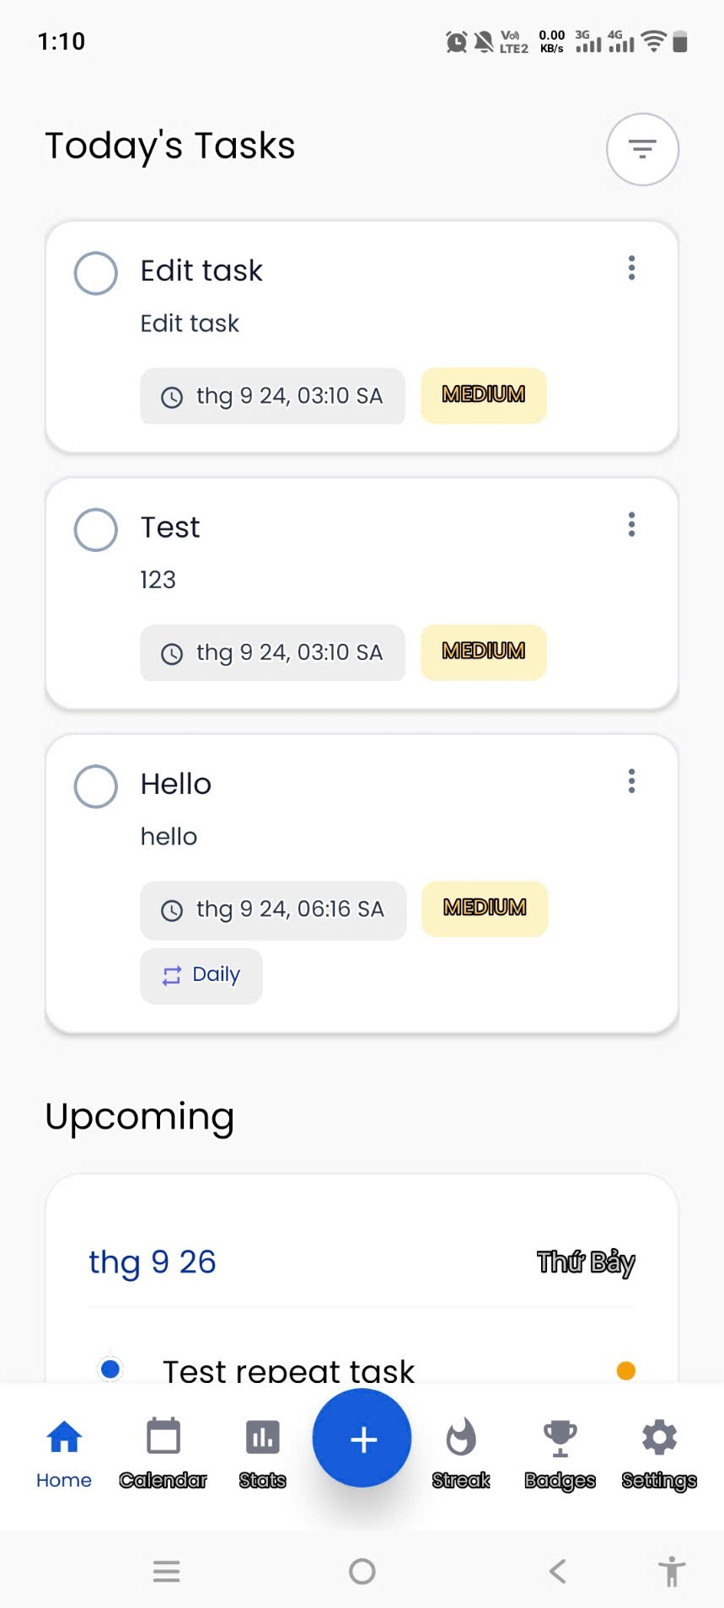
Hình 3.1. Giao diện danh sách công việc (Task List)
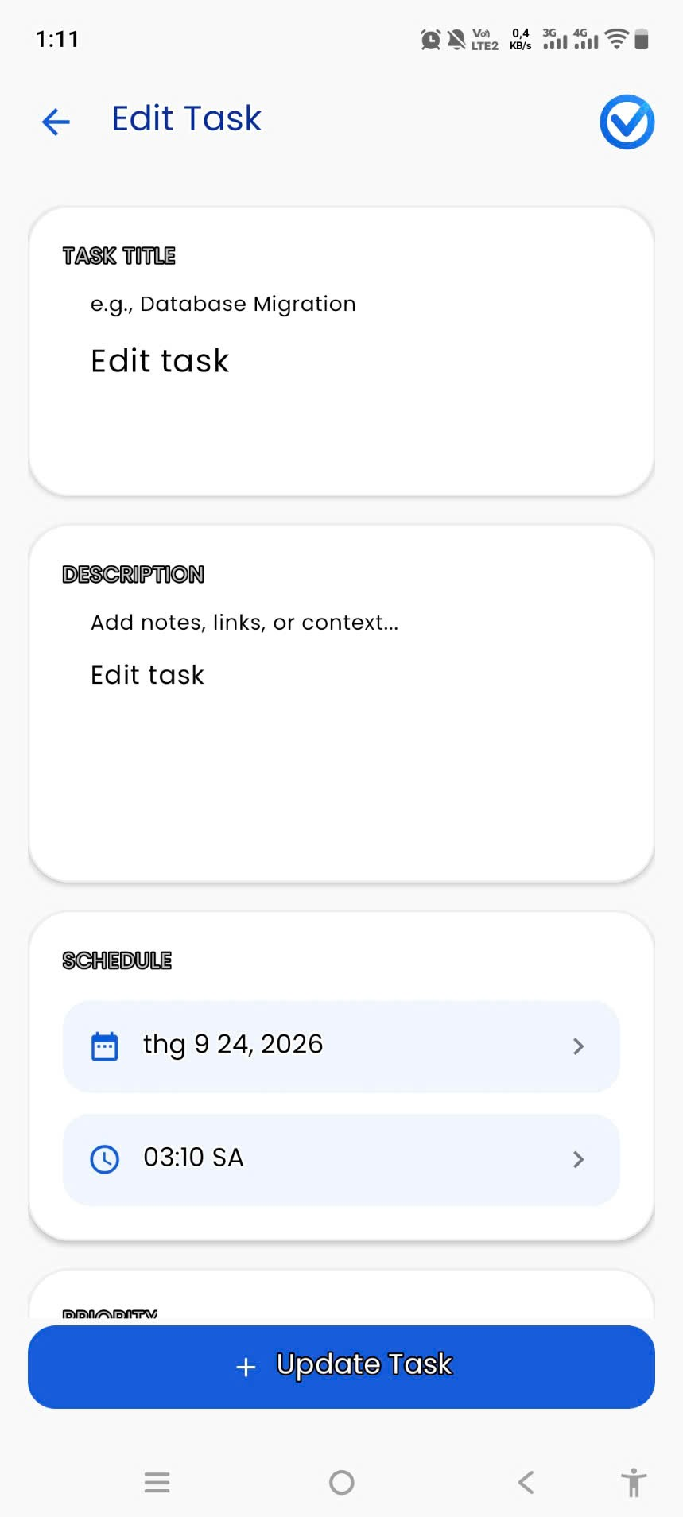
Hình 3.2. Giao diện thêm / sửa công việc
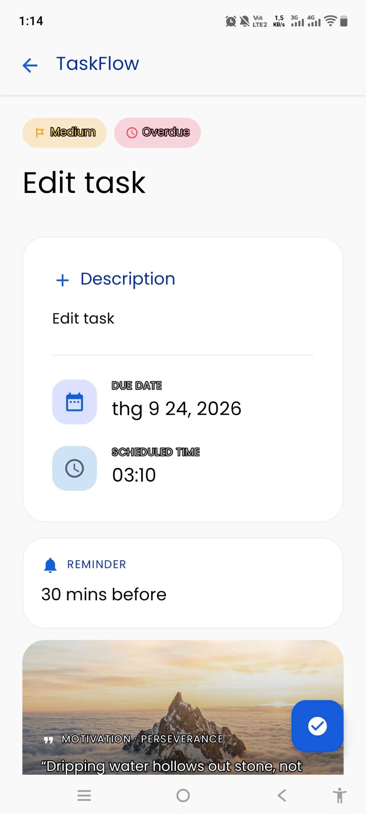
Hình 3.3. Giao diện chi tiết công việc

3.4.3. Xử lý và các thành phần mã nguồn
Bảng 3.5. Chức năng, xử lý của các thành phần mã nguồn
Chức năng | Thành phần mã nguồn | Mô tả xử lý
Tạo công việc | AddEditTaskActivity, AddEditTaskViewModel, ValidationHelper | Thu thập dữ liệu từ form, kiểm tra hợp lệ, gọi Repository để chèn bản ghi mới
Sửa công việc | AddEditTaskActivity (chế độ sửa), AddEditTaskViewModel | Nạp công việc theo id, đổ dữ liệu vào form, cập nhật bản ghi và trường updatedAt
Xóa công việc | DeleteTaskDialogFragment, TaskViewModel, TaskRepository | Hộp thoại xác nhận; trước khi xóa phải hủy thông báo và lịch nhắc của công việc
Đánh dấu hoàn thành | TaskAdapter, TaskListFragment, TaskCompletionHelper | Bật/tắt cờ hoàn thành; với công việc lặp lại, hệ thống sinh kỳ hạn kế tiếp
Hiển thị danh sách | TaskListFragment, TaskAdapter, TaskViewModel | Quan sát Flow từ Room; danh sách tự cập nhật, có trạng thái rỗng và trạng thái quá hạn
Xem chi tiết | TaskDetailActivity | Hiển thị đầy đủ thông tin, hỗ trợ sửa, xóa, đánh dấu hoàn thành và bắt đầu phiên Pomodoro cho công việc

Đoạn mã minh họa nguyên tắc "không truy vấn cơ sở dữ liệu trong tầng giao diện": TaskListFragment chỉ quan sát trạng thái do ViewModel cung cấp và chuyển tiếp sự kiện người dùng trở lại ViewModel.
// TaskListFragment (rút gọn) — chỉ quan sát trạng thái và chuyển tiếp sự kiện
viewLifecycleOwner.lifecycleScope.launch {
viewLifecycleOwner.repeatOnLifecycle(Lifecycle.State.STARTED) {
viewModel.taskUiState.collect { state ->
when (state) {
is TaskUiState.Success -> {
adapter.submitList(state.tasks)
binding.emptyView.isVisible = state.tasks.isEmpty()
}
is TaskUiState.Empty -> binding.emptyView.isVisible = true
is TaskUiState.Loading -> binding.progressBar.isVisible = true
}
}
}
}

// Cập nhật trạng thái hoàn thành đi qua ViewModel, không gọi trực tiếp DAO
adapter.onCompleteClick = { task -> viewModel.toggleCompleted(task) }

3.4.4. Kết quả đạt được
Cải tiến trải nghiệm thao tác nhanh (Quick Actions Popup Menu):
Trên mỗi thẻ công việc tại danh sách, nút menu 3 chấm cung cấp thao tác nhanh: Hoàn thành nhanh (màu xanh lá cây trực quan) và Xóa nhanh (màu đỏ cảnh báo), giúp người dùng cập nhật trạng thái mà không cần mở toàn bộ màn hình chi tiết.
Bộ quay danh ngôn động lực (Perseverance Quote Rotator):
Tại màn hình chi tiết công việc (TaskDetailActivity), ứng dụng tích hợp thẻ danh ngôn tạo động lực tự động chuyển đổi sau mỗi 5 giây kèm các hình nền độ phân giải cao, mang lại cảm giác hứng khởi và giảm áp lực công việc cho người dùng.
- Tạo, sửa, xóa và đánh dấu hoàn thành công việc hoạt động ổn định; dữ liệu được lưu bền vững vào Room.
- Danh sách tự động cập nhật ngay khi dữ liệu thay đổi, không cần tải lại màn hình.
- Trạng thái rỗng hiển thị hướng dẫn trực quan khi chưa có công việc; trạng thái quá hạn được nhấn mạnh bằng nhãn màu đỏ.
- Xóa công việc luôn hủy nhắc nhở trước, tránh thông báo "ma" của công việc không còn tồn tại.

3.5. Hiện thực phân hệ lọc và sắp xếp

3.5.1. Mục đích
Giúp người dùng thu hẹp danh sách theo tiêu chí quan tâm và sắp xếp theo thứ tự ưu tiên công việc, thay vì phải đọc toàn bộ danh sách.

3.5.2. Giao diện
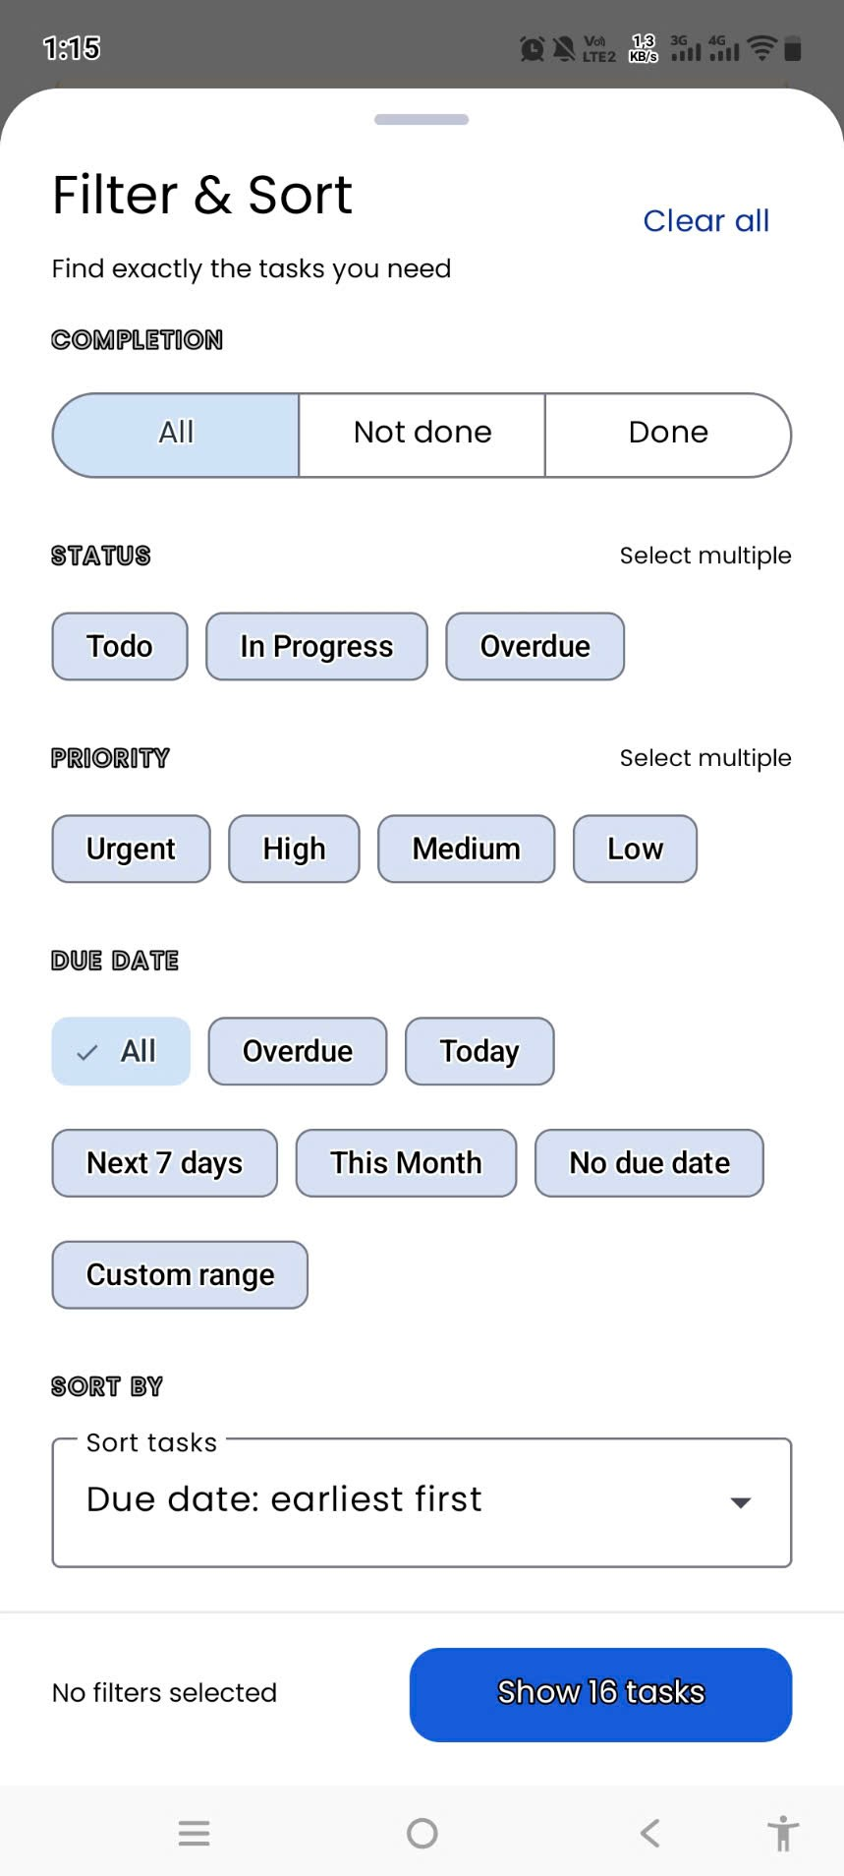
Hình 3.4. Giao diện lọc và sắp xếp (Filter Bottom Sheet)

3.5.3. Xử lý và các thành phần mã nguồn
Tiêu chí lọc và sắp xếp được đóng gói trong lớp FilterCriteria. Khi người dùng áp dụng bộ lọc, FilterBottomSheet trả kết quả về TaskListFragment qua Fragment Result API; Fragment chuyển tiêu chí xuống ViewModel; ViewModel yêu cầu Repository chạy truy vấn tương ứng.
Truy vấn lọc nâng cao được viết bằng một câu SQL duy nhất, cho phép kết hợp đồng thời nhiều điều kiện (trạng thái, ưu tiên, khoảng ngày, chỉ hiển thị việc quá hạn):
@Query("""
SELECT * FROM tasks
WHERE (:status IS NULL OR status = :status
OR (:status = 'OVERDUE' AND dueDate < :currentTime AND status != 'COMPLETED'))
AND (:priority IS NULL OR priority = :priority)
AND (
(:isOverdueOnly = 0 AND (:startDate IS NULL OR dueDate >= :startDate)
AND (:endDate IS NULL OR dueDate <= :endDate))
OR
(:isOverdueOnly = 1 AND dueDate < :currentTime AND status != 'COMPLETED')
)
ORDER BY dueDate ASC
""")
fun getFilteredTasks(
status: TaskStatus?,
priority: Priority?,
startDate: Long?,
endDate: Long?,
isOverdueOnly: Int,
currentTime: Long
): Flow<List<Task>>

Điểm đáng chú ý: điều kiện quá hạn được xử lý ngay trong truy vấn bằng cách so sánh dueDate với thời điểm hiện tại và loại trừ các công việc đã hoàn thành. Nhờ vậy, bộ lọc "việc quá hạn" luôn chính xác theo thời gian thực mà không cần một tác vụ nền cập nhật trạng thái liên tục.

3.5.4. Kết quả đạt được
- Lọc theo trạng thái, độ ưu tiên và kết hợp nhiều tiêu chí cùng lúc.
- Sắp xếp theo ngày hết hạn hoặc theo độ ưu tiên, áp dụng ngay ở tầng cơ sở dữ liệu nên hiệu năng tốt với danh sách lớn.
- Bộ lọc được giữ nguyên khi thao tác trong màn hình và có nút "Đặt lại" để trở về trạng thái mặc định.

3.6. Hiện thực phân hệ lịch biểu

3.6.1. Mục đích
Cho phép người dùng nhìn công việc theo trục thời gian, phát hiện các ngày có nhiều việc cần xử lý và xem nhanh kế hoạch của một ngày cụ thể.

3.6.2. Giao diện
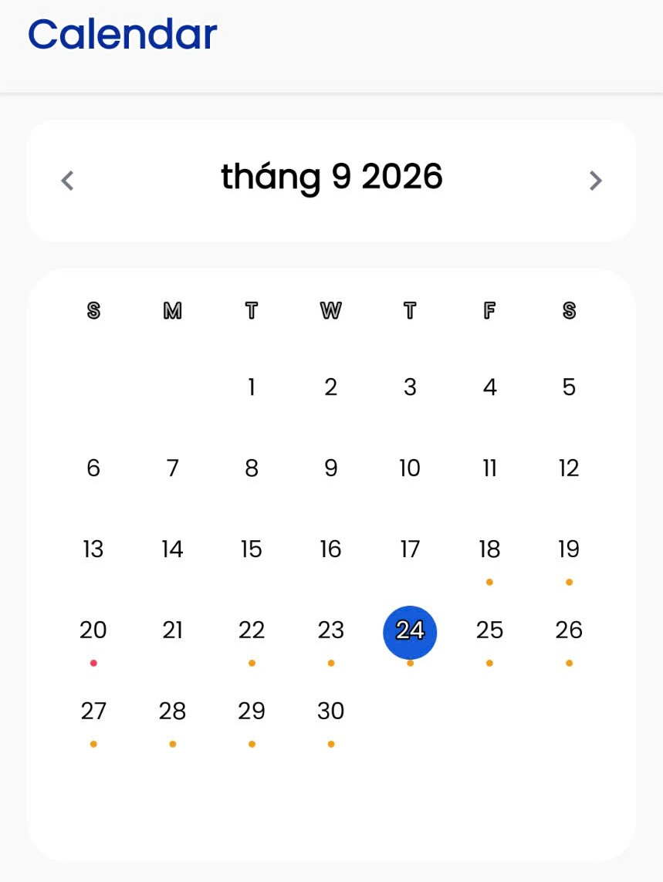
Hình 3.5. Giao diện lịch biểu (Calendar View)

3.6.3. Xử lý và các thành phần mã nguồn
Bảng 3.7. Vai trò của các thành phần trong mã nguồn
Thành phần | Vai trò
CalendarFragment | Hiển thị lịch tháng, xử lý chọn ngày, hiển thị danh sách công việc theo ngày
CalendarViewModel | Giữ trạng thái ngày đang chọn; truy vấn công việc theo khoảng ngày; cung cấp tập ngày có công việc để vẽ chỉ báo
CalendarScheduleAdapter | Hiển thị từng công việc kèm giờ nhắc, độ ưu tiên và trạng thái
TaskDao.getTasksByDateRange | Truy vấn công việc theo khoảng [startDate, endDate], phục vụ cả lịch tháng và danh sách theo ngày

Nguyên tắc tính khoảng ngày: truy vấn sử dụng dueDate (đã chuẩn hóa về đầu ngày) và biên trên là cuối ngày (23:59:59.999). Điều này đồng nhất với quy ước sử dụng trong các truy vấn thống kê khác của dự án, tránh tình trạng công việc bị "rơi" ra ngoài khoảng do sai số mili-giây.

3.6.4. Kết quả đạt được
- Lịch hiển thị đúng tháng hiện tại, chuyển tháng mượt, đánh dấu đúng các ngày có công việc.
- Danh sách công việc của ngày được chọn hiển thị đầy đủ giờ nhắc và độ ưu tiên.
- Truy vấn theo khoảng ngày được tái sử dụng cho cả widget và thống kê.

3.7. Hiện thực phân hệ nhắc nhở (Notification)

3.7.1. Mục đích
Đảm bảo người dùng nhận được thông báo đúng thời điểm đã đặt cho công việc, kể cả khi ứng dụng không mở, màn hình đang tắt hoặc thiết bị đang ở chế độ tiết kiệm pin sâu; đồng thời xử lý đúng cơ chế phân quyền thông báo của Android 13 trở lên.

3.7.2. Kiến trúc phân hệ
Bảng 3.8. Kiến trúc phân hệ
Thành phần | Trách nhiệm
AlarmScheduler | Đóng gói toàn bộ tương tác với AlarmManager: đặt lịch, hủy lịch, kiểm tra khả năng hẹn giờ chính xác và đăng ký lại toàn bộ lịch sau khi khởi động lại
TaskNotificationReceiver | Nhận PendingIntent do hệ thống phát khi đến thời điểm hẹn; chuyển tiếp cho NotificationHelper
NotificationHelper | Tạo kênh thông báo, dựng nội dung thông báo, gắn hành động mở màn hình chi tiết công việc, hiển thị thông báo
NotificationPermissionManager | Kiểm tra và yêu cầu quyền POST_NOTIFICATIONS; xác định trạng thái thông báo của ứng dụng
TaskApplication | Tạo kênh thông báo một lần khi ứng dụng khởi động

3.7.3. Luồng xử lý chi tiết
- Đặt lịch. Khi công việc được tạo hoặc cập nhật và có thời điểm nhắc trong tương lai, AlarmScheduler.schedule() tính mốc thời gian kích hoạt và gọi AlarmManager. Ứng dụng ưu tiên setExactAndAllowWhileIdle với loại alarm RTC_WAKEUP để đánh thức thiết bị đúng thời điểm.
- Dự phòng khi không có quyền hẹn giờ chính xác. Từ Android 12, ứng dụng cần được cấp quyền SCHEDULE_EXACT_ALARM/USE_EXACT_ALARM. AlarmScheduler kiểm tra khả năng này và tự động chuyển sang phương án hẹn giờ không chính xác tuyệt đối nếu chưa được cấp, đảm bảo người dùng vẫn nhận được nhắc nhở.
- Kích hoạt. Khi đến thời điểm, hệ thống phát PendingIntent tới TaskNotificationReceiver. Bộ nhận này không giữ tham chiếu lâu dài và chỉ thực hiện công việc ngắn: dựng và hiển thị thông báo.
- Hiển thị. NotificationHelper dựng thông báo với tiêu đề công việc, mô tả, thời hạn; gắn PendingIntent mở TaskDetailActivity của đúng công việc đó; mã thông báo chính là taskId nên cùng một công việc không bao giờ tạo ra nhiều thông báo trùng.
- Hủy. Khi công việc bị xóa hoặc được chỉnh sửa để bỏ nhắc nhở, AlarmScheduler.cancel() hủy alarm và NotificationManager.cancel(taskId) hủy thông báo. Quy tắc bắt buộc trong dự án: luôn hủy thông báo và alarm trước khi xóa bản ghi, vì sau khi xóa, hệ thống không còn dữ liệu để tra cứu PendingIntent tương ứng.

3.7.4. Xử lý quyền thông báo trên Android 13
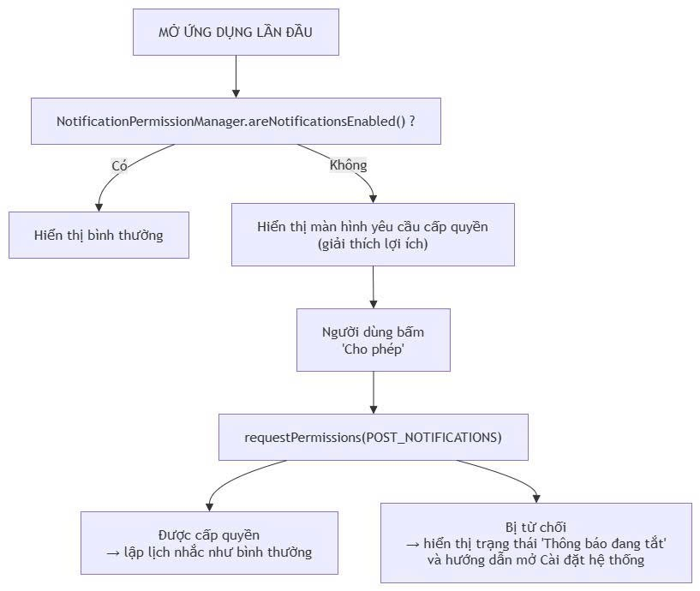
Hình 3.6. Luồng xử lý quyền thông báo

3.7.5. Kết quả đạt được
- Thông báo phát đúng thời điểm đã đặt, kể cả khi màn hình tắt hoặc thiết bị ở chế độ Doze.
- Không xảy ra tình trạng thông báo trùng lặp cho cùng một công việc nhờ dùng taskId làm mã thông báo.
- Quyền thông báo được xử lý đúng chuẩn trên Android 13+, có trạng thái giao diện rõ ràng khi quyền bị từ chối.
- Có phương án dự phòng khi thiết bị không cho phép hẹn giờ chính xác.

3.8. Hiện thực phân hệ công việc lặp lại

3.8.1. Mục đích
Giảm thao tác thủ công và tránh bỏ sót đối với nhóm công việc định kỳ — nhóm công việc chiếm tỷ trọng lớn trong kế hoạch cá nhân như họp nhóm hằng tuần, đóng học phí hằng tháng, ôn tập theo chu kỳ.

3.8.2. Các quy tắc lặp được hỗ trợ
Bảng 3.9. Quy tắc lặp lại task mới
Quy tắc | Ý nghĩa | Kỳ hạn kế tiếp
NONE | Không lặp lại | Không sinh kỳ hạn mới
DAILY | Lặp mỗi ngày | Cộng thêm số ngày bằng recurrenceInterval
WEEKLY | Lặp theo tuần | Cộng thêm số tuần bằng recurrenceInterval
MONTHLY | Lặp theo tháng | Cộng thêm số tháng bằng recurrenceInterval
YEARLY | Lặp theo năm | Cộng thêm số năm bằng recurrenceInterval

3.8.3. Hai cơ chế lặp song song trong dự án
Dự án triển khai hai cơ chế lặp, phục vụ hai mục đích khác nhau:
- Lặp theo mô hình "sinh bản ghi mới" (materialized recurrence). Khi người dùng hoàn thành một công việc lặp, TaskCompletionHelper phối hợp với RecurrenceHelper để tính kỳ hạn kế tiếp dựa trên quy tắc lặp, sao chép nội dung công việc và tạo một bản ghi mới, đồng thời lập lịch nhắc cho bản ghi mới. Cơ chế này giúp mỗi lần lặp là một công việc độc lập, có thể hoàn thành riêng và được thống kê riêng.
- Lặp có giới hạn (bounded recurrence). Nhóm cột repeatEndDate, repeatLimitCount, currentOccurrence, isPaused cho phép biểu diễn chuỗi lặp có điểm kết thúc hoặc giới hạn số lần, và trạng thái tạm dừng chuỗi lặp. Đây là cơ sở để mở rộng nghiệp vụ lặp nâng cao như "họp 10 buổi rồi kết thúc" hoặc "tạm dừng chuỗi lặp trong tháng này".

3.8.4. Xử lý khi hoàn thành công việc lặp lại
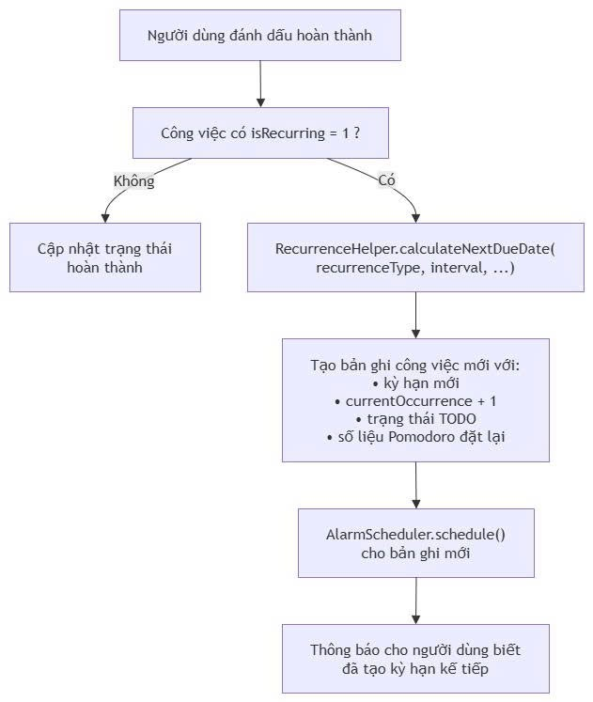
Hình 3.7. Luồng xử lý khi hoàn thành công việc lặp lại

3.8.5. Kết quả đạt được
- Quy tắc lặp Daily, Weekly, Monthly, Yearly hoạt động đúng; tự động sinh kỳ hạn kế tiếp khi hoàn thành.
- Việc tính ngày kế tiếp được tách thành hàm thuần trong RecurrenceHelper, có unit test riêng nên đảm bảo tính đúng đắn kể cả với các trường hợp biên (cuối tháng, năm nhuận, số ngày khác nhau giữa các tháng).
- Có nền tảng dữ liệu để mở rộng lặp nâng cao nhờ nhóm cột giới hạn chuỗi lặp.

3.9. Hiện thực phân hệ bảo mật PIN Lock & Sinh trắc học (Biometric Authentication)

3.9.1. Mục đích
Bảo vệ danh sách công việc cá nhân khỏi người khác truy cập khi mượn hoặc cầm thiết bị, đồng thời tuân thủ nguyên tắc bảo mật cơ bản: không lưu thông tin nhạy cảm ở dạng văn bản thuần.

3.9.2. Thiết kế bảo mật
Bảng 3.10. Thiết kế bảo mật
Thành phần | Nội dung
Thuật toán băm | SHA-256 — hàm băm mật mã một chiều, đầu ra 256 bit, không thể đảo ngược
Salt | Chuỗi ngẫu nhiên sinh riêng cho mỗi lần thiết lập PIN, lưu cùng hash, có độ dài đủ lớn để chống tấn công bảng tra trước (rainbow table)
Dữ liệu lưu trữ | Chỉ lưu hash = SHA-256(PIN + Salt) và Salt; không lưu PIN
Nơi lưu trữ | SharedPreferences của ứng dụng, có thể kết hợp lớp mã hóa của thư viện security-crypto
Cấu hình | Cờ "đã bật khóa PIN" để quyết định có yêu cầu xác thực khi mở ứng dụng hay không

3.9.3. Giao diện
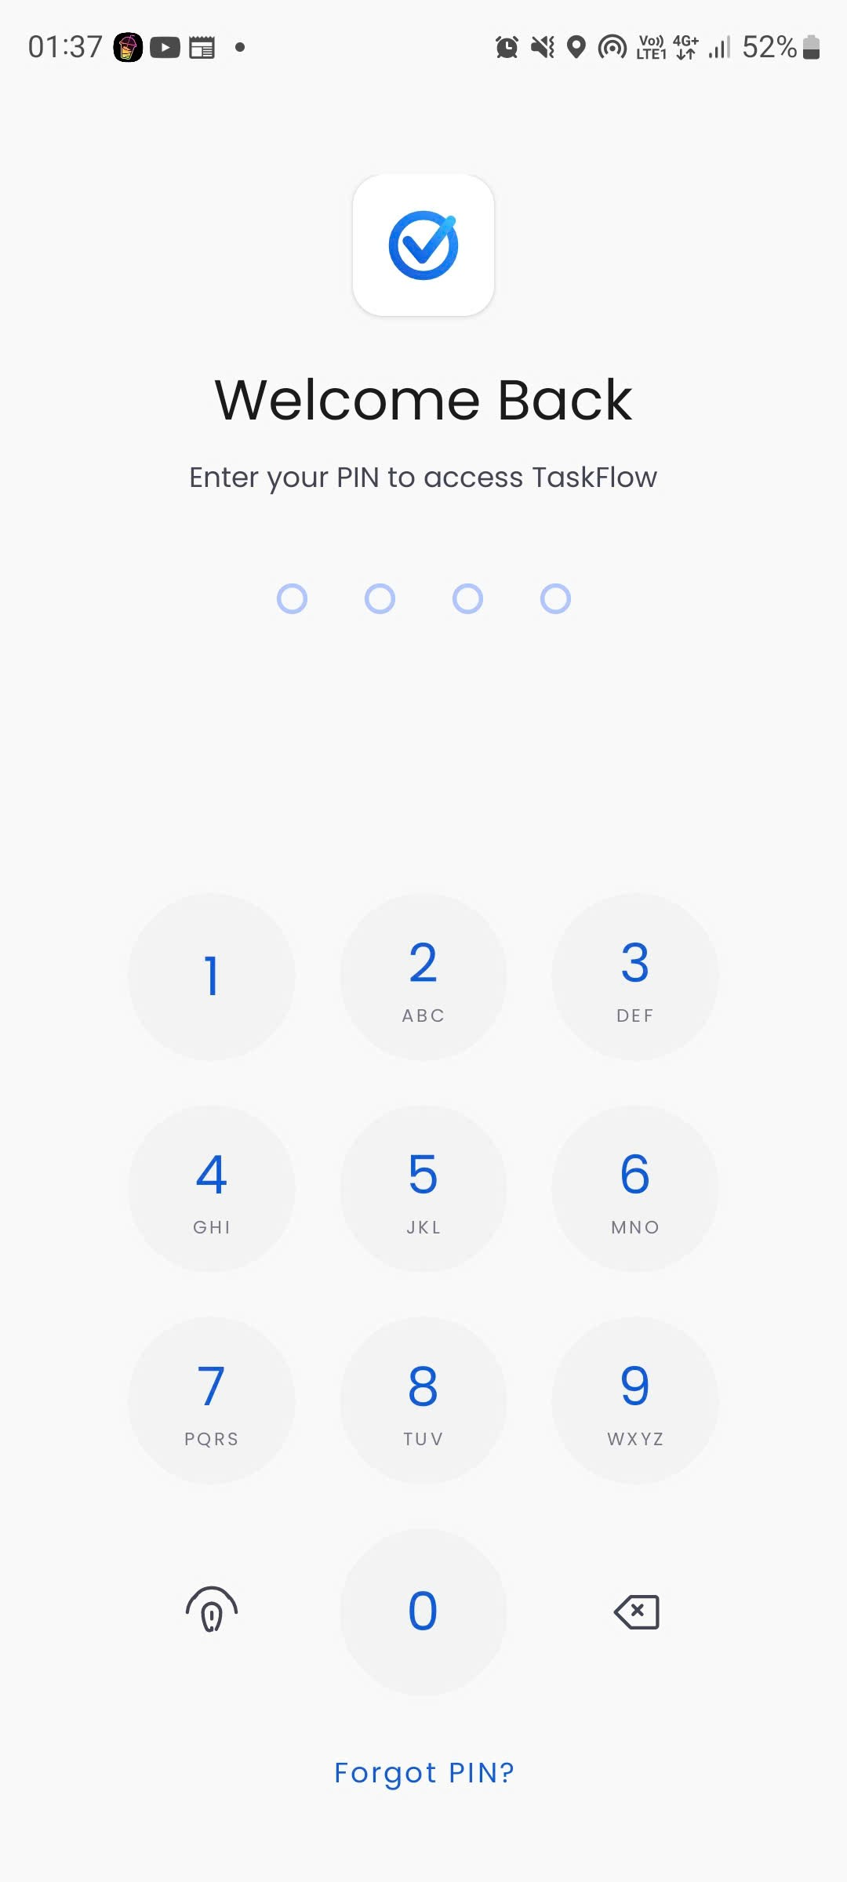
Hình 3.8. Giao diện khóa PIN

3.9.4. Luồng thiết lập và xác thực
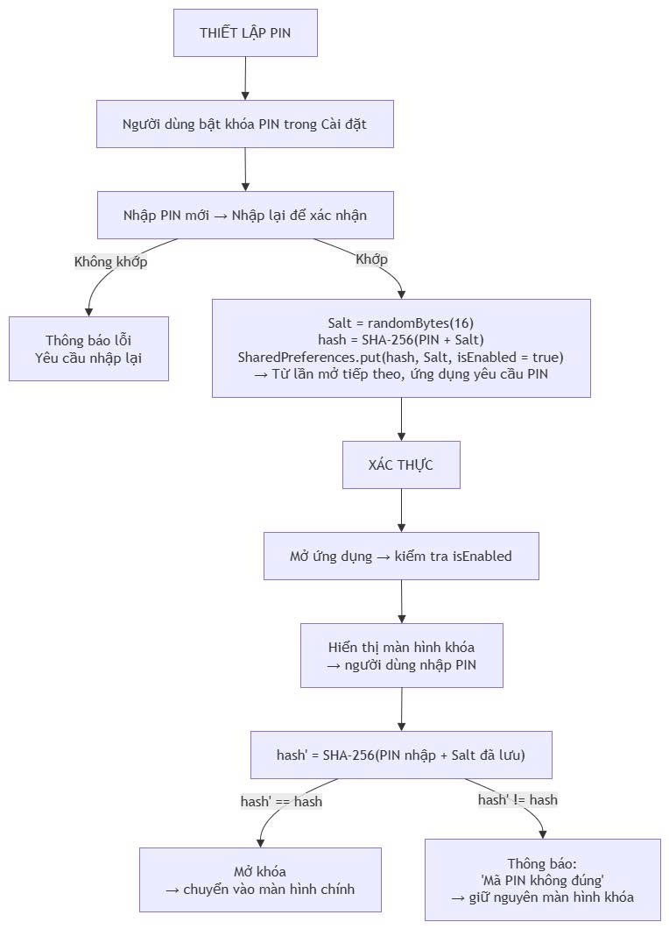
Hình 3.9. Luồng thiết lập và xác thực

3.9.5. Kết quả đạt được
- Bật/tắt khóa PIN linh hoạt; trạng thái khóa được áp dụng ngay sau khi bật.
- Không lưu PIN dạng văn bản thuần — kiểm tra bằng cách đọc dữ liệu lưu trữ chỉ thấy hash và salt.
- Màn hình khóa ngăn truy cập nội dung ứng dụng khi chưa xác thực đúng.

3.10. Hiện thực phân hệ Backup và Restore

3.10.1. Mục đích
Cho phép người dùng chủ động sao lưu toàn bộ dữ liệu ra một tệp tin duy nhất có thể mang đi bất kỳ đâu, và khôi phục lại dữ liệu đó khi đổi thiết bị hoặc cài lại ứng dụng — đây là cơ chế "bảo hiểm dữ liệu" của một ứng dụng hoạt động thuần ngoại tuyến.

3.10.2. Giao diện
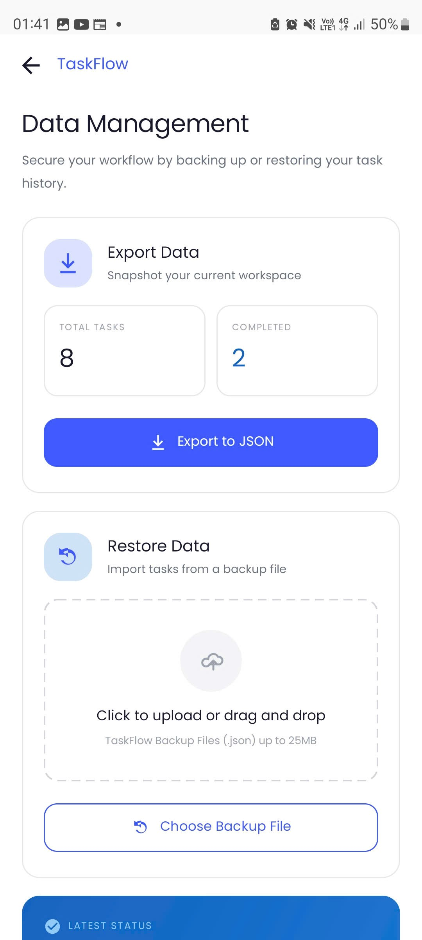
Hình 3.10. Giao diện Quản lý dữ liệu (Backup / Restore)

3.10.3. Định dạng tệp sao lưu
Tệp sao lưu là JSON có phiên bản (version) để bảo đảm khả năng tương thích về sau:
{
"version": 2,
"exportDate": "2026-09-19T23:41:07Z",
"taskCount": 2,
"tasks": [
{
"id": 5,
"title": "Nộp báo cáo bài tập lớn",
"description": "Hoàn thiện chương 3 và 4",
"dueDate": 1789660800000,
"dueTime": 1789743600000,
"priority": "HIGH",
"status": "IN_PROGRESS",
"isCompleted": false,
"isRecurring": true,
"recurrenceType": "WEEKLY",
"recurrenceInterval": 1,
"reminderMinutes": 15,
"repeatEndDate": 0,
"repeatLimitCount": 0,
"currentOccurrence": 1,
"isPaused": false,
"createdAt": 1789000000000,
"updatedAt": 1789600000000,
"estimatedPomodoros": 4,
"completedPomodoros": 2,
"totalFocusTimeMinutes": 50
}
],
"pomodoroSessionCount": 2,
"pomodoroSessions": [
{
"id": 101,
"taskId": 5,
"startTime": 1789600000000,
"endTime": 1789601500000,
"durationInMinutes": 25,
"sessionType": "FOCUS",
"isCompleted": true
},
{
"id": 102,
"taskId": 5,
"startTime": 1789601800000,
"endTime": 1789602100000,
"durationInMinutes": 5,
"sessionType": "SHORT_BREAK",
"isCompleted": true
}
]
}

Bốn quyết định thiết kế quan trọng của định dạng này:
- Có trường version để ứng dụng từ chối tệp thuộc phiên bản mới hơn mà mình chưa hiểu, thay vì đọc sai và làm hỏng dữ liệu.
- Giữ nguyên id của công việc và của phiên tập trung, nhờ đó mối quan hệ giữa công việc và lịch sử tập trung được bảo toàn sau khi khôi phục.
- Sao lưu cả số liệu Pomodoro của công việc (estimatedPomodoros, completedPomodoros, totalFocusTimeMinutes), vì đây là dữ liệu tích lũy theo thời gian mà người dùng không muốn mất.
- Định dạng là văn bản, tên trường là tiếng Anh, giá trị enum là chuỗi ký tự — tệp có thể mở bằng bất kỳ trình soạn thảo nào, đọc được bằng mắt và không phụ thuộc nền tảng.

3.10.4. Cơ chế khôi phục an toàn
Quy trình khôi phục được chia thành ba pha tách biệt:
Bảng 3.11. Quy trình khôi phục
Pha | Nội dung | Nguyên tắc
1. Đọc | Đọc nội dung tệp từ URI do Storage Access Framework cấp | Không xin quyền truy cập bộ nhớ rộng; người dùng chủ động chọn tệp
2. Kiểm tra | Kiểm tra cú pháp JSON, phiên bản, cấu trúc từng trường, khoảng giá trị hợp lệ, trùng id và toàn vẹn khóa ngoại | Kiểm tra trước khi chạm vào cơ sở dữ liệu; nếu sai thì dừng ngay và báo lỗi cụ thể
3. Ghi | Một transaction duy nhất: xóa dữ liệu cũ → chèn công việc (giữ id) → chèn phiên tập trung (giữ id, taskId) | Tất cả hoặc không có gì; nếu lỗi thì rollback, dữ liệu cũ còn nguyên

Kiểm tra toàn vẹn khóa ngoại là bước kiểm tra đặc biệt quan trọng: nếu tệp có phiên tập trung trỏ tới một taskId không tồn tại trong danh sách công việc của tệp, việc ghi vào cơ sở dữ liệu sẽ vi phạm khóa ngoại. Nhờ kiểm tra trước, ứng dụng phát hiện tệp sai và thông báo rõ ràng, thay vì để transaction thất bại với thông báo lỗi khó hiểu hoặc ghi được một phần dữ liệu.

3.10.5. Các thành phần mã nguồn
Bảng 3.12. Trách nhiệm của các thành phần mã nguồn
Thành phần | Trách nhiệm
BackupRepository | Xuất dữ liệu ra tệp, đọc dữ liệu từ tệp, gọi kiểm tra hợp lệ, thực hiện khôi phục trong transaction
BackupValidator | Kiểm tra tính hợp lệ của tệp sao lưu dựa trên JSON thô; là hàm thuần nên có unit test riêng
DataManagementFragment | Giao diện: nút sao lưu, nút khôi phục, vùng chọn tệp, thống kê dữ liệu, lịch sử sao lưu
BackupViewModel | Giữ trạng thái thao tác (đang xử lý / thành công / lỗi), số liệu thống kê, lịch sử sao lưu
ImportActivity, ImportViewModel | Luồng nhập dữ liệu có xử lý trùng lặp (bỏ qua, thay thế, thay thế toàn bộ)
JsonValidator | Kiểm tra cấu trúc JSON cho luồng nhập dữ liệu

3.10.6. Kết quả đạt được
- Xuất được tệp sao lưu chứa đầy đủ công việc (kèm số liệu Pomodoro) và toàn bộ lịch sử phiên tập trung.
- Khôi phục đúng dữ liệu với id được bảo toàn, quan hệ công việc — phiên tập trung không bị phá vỡ.
- Tệp sai định dạng, sai phiên bản, thiếu trường hoặc vi phạm khóa ngoại đều bị từ chối trước khi ghi, kèm thông báo lỗi cụ thể.
- Khôi phục diễn ra trong một transaction nên không bao giờ rơi vào trạng thái dữ liệu nửa vời.
- Lịch sử sao lưu gần đây giúp người dùng biết mình đã sao lưu khi nào và tệp có dung lượng bao nhiêu.

3.11. Hiện thực Home Screen Widget

3.11.1. Mục đích
Đưa công việc ra khỏi ứng dụng và hiển thị trực tiếp trên màn hình chính, giúp người dùng nhìn thấy việc cần làm trong ngày ngay khi mở điện thoại và có thể xác nhận hoàn thành mà không cần mở ứng dụng.

3.11.2. Giao diện
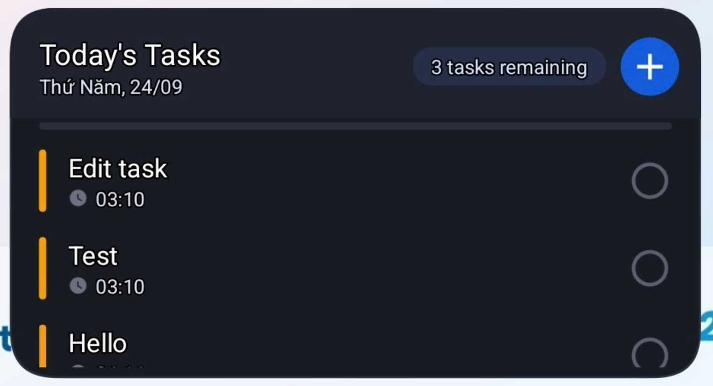
Hình 3.11. Giao diện Home Screen Widget
Khi tất cả công việc trong ngày đã hoàn thành, widget hiển thị trạng thái động viên "Xong hết 🎉". Khi chưa có công việc nào cho ngày hôm nay, widget hiển thị hướng dẫn thêm việc mới.

3.11.3. Các thành phần mã nguồn
Bảng 3.13. Trách nhiệm của các thành phần mã nguồn
Thành phần | Trách nhiệm
TaskWidgetProvider | Lớp AppWidgetProvider: nhận sự kiện cập nhật widget, vẽ RemoteViews, xử lý PendingIntent khi người dùng tích chọn hoàn thành
TaskWidgetService | Đọc dữ liệu công việc hôm nay từ Repository/DAO và cung cấp cho widget
WidgetMidnightScheduler | Lập lịch công việc định kỳ (WorkManager) để làm mới widget lúc 00:00 mỗi ngày
WidgetUpdater | Cập nhật tất cả widget đang tồn tại on màn hình chính
TaskApplication | Đăng ký InvalidationTracker.Observer trên bảng tasks để tự động cập nhật widget khi dữ liệu thay đổi

3.11.4. Luồng cập nhật và tương tác
- Cập nhật theo lịch. WidgetMidnightScheduler đăng ký một công việc định kỳ với WorkManager. Mỗi khi qua nửa đêm, widget được vẽ lại để hiển thị đúng ngày mới và danh sách công việc của ngày mới.
- Cập nhật theo dữ liệu. TaskApplication đăng ký một InvalidationTracker.Observer cho bảng tasks. Nhờ đó, khi dữ liệu công việc thay đổi — do người dùng thêm/sửa trong ứng dụng, do hoàn thành công việc trực tiếp trên widget, hoặc do khôi phục dữ liệu từ tệp sao lưu — tất cả widget đang hiển thị đều được vẽ lại ngay lập tức.
- Tương tác từ widget. Mỗi dòng công việc trong widget gắn một PendingIntent gửi hành động "hoàn thành công việc này" tới TaskWidgetProvider. Provider cập nhật trạng thái công việc trong cơ sở dữ liệu, hủy nhắc nhở không còn cần thiết và yêu cầu vẽ lại widget. Điểm quan trọng là thao tác này chạy qua trường goAsync() của BroadcastReceiver để không chặn luồng chính.
- Chống lệch dữ liệu. Vì widget đọc cùng một nguồn dữ liệu (Room) với ứng dụng, không có tình trạng widget hiển thị dữ liệu cũ hoặc khác với ứng dụng.

3.11.5. Kết quả đạt được
- Widget hiển thị đúng danh sách công việc của ngày hiện tại, có thời gian nhắc.
- Người dùng hoàn thành công việc trực tiếp trên màn hình chính; trạng thái đồng bộ ngay với ứng dụng.
- Widget tự đổi sang ngày mới lúc 00:00 mà không cần mở ứng dụng.
- Widget tự cập nhật khi dữ liệu thay đổi từ bất kỳ nguồn nào.

3.12. Hiện thực Bento Grid Statistics Dashboard

3.12.1. Mục đích
Biến dữ liệu công việc thành thông tin phản hồi cho người dùng: họ đã hoàn thành bao nhiêu phần trăm khối lượng, năng suất phân bố thế nào trong tuần và thời gian tập trung thực tế là bao nhiêu. Đây là yếu tố tạo động lực và giúp người dùng điều chỉnh kế hoạch.

3.12.2. Giao diện
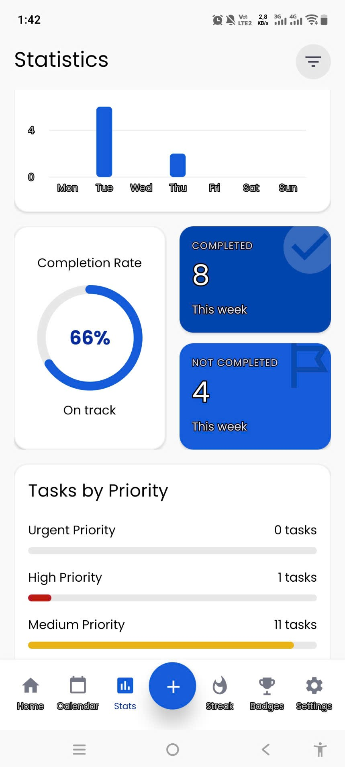
Hình 3.12. Giao diện Thống kê Bento Grid

3.12.3. Các thành phần mã nguồn
Bảng 3.14. Trách nhiệm của các thành phần mã nguồn
Thành phần | Trách nhiệm
StatsFragment | Hiển thị bố cục Bento Grid, lắng nghe trạng thái từ ViewModel, đổ dữ liệu vào các thẻ
StatsViewModel | Tính toán toàn bộ số liệu: tỷ lệ hoàn thành, năng suất tuần, phân bố theo độ ưu tiên, thời gian tập trung, danh sách công việc tập trung nhiều nhất
WeeklyProductivityChartView | Custom view vẽ biểu đồ cột 7 ngày bằng Canvas
CircularCompletionRateView | Custom view vẽ vòng tròn tiến độ tỷ lệ hoàn thành
StatisticsUiState, WeeklyProductivity, PriorityStats, PomodoroFocusStats | Các mô hình dữ liệu cho trạng thái giao diện thống kê

3.12.4. Xử lý tính toán
- Tỷ lệ hoàn thành: tính bằng số công việc hoàn thành / tổng công việc trong kỳ × 100%, kèm nhãn diễn giải theo ngưỡng (từ "Cần chú ý" đến "Xuất sắc").
- Năng suất theo tuần: đếm số công việc hoàn thành theo từng ngày trong 7 ngày (bắt đầu từ Thứ Hai), sau đó chọn thang trục tung phù hợp để biểu đồ luôn dễ đọc.
- Phân bố theo độ ưu tiên: đếm số công việc theo từng mức ưu tiên, tính tỷ lệ phần trăm và hiển thị bằng thanh tiến độ.
- Thời gian tập trung (deep work): lấy trực tiếp từ dữ liệu phiên Pomodoro đã hoàn thành trong kỳ đang chọn — đây là số liệu đo lường thực tế, khác hẳn với cách ước lượng thô (ví dụ lấy số công việc hoàn thành nhân với một hệ số trung bình). Việc dùng dữ liệu thật giúp con số phản ánh đúng nỗ lực của người dùng.
- Danh sách công việc tập trung nhiều nhất: nhóm số phút tập trung theo công việc, gắn tên công việc, sắp xếp giảm dần và lấy tối đa ba công việc hàng đầu.
- Bộ lọc thời gian: hỗ trợ Tuần này, Tuần trước, Tháng này và Toàn bộ thời gian; khi đổi bộ lọc, ViewModel hủy vòng quan sát cũ và thiết lập vòng quan sát mới để tránh kết quả của kỳ cũ ghi đè lên kỳ mới.

3.12.5. Kết quả đạt được
- Bốn nhóm số liệu được tính chính xác và cập nhật tức thời mỗi khi dữ liệu công việc hoặc dữ liệu phiên tập trung thay đổi.
- Biểu đồ cột và biểu đồ tròn được vẽ bằng custom view, không phụ thuộc thư viện bên thứ ba.
- Trạng thái không có dữ liệu được xử lý rõ ràng: hiển thị "0m", "Chưa có phiên tập trung nào" thay vì để trống hoặc hiển thị giá trị sai.

3.13. Hiện thực phân hệ quản lý thời gian tập trung (Pomodoro Timer)

3.13.1. Mục đích
Bổ sung một năng lực mà các ứng dụng quản lý công việc tối giản thường thiếu: không chỉ nhắc người dùng *phải làm gì* mà còn hỗ trợ người dùng *thực sự bắt tay vào làm*. Kỹ thuật Pomodoro chia công việc thành các phiên tập trung ngắn (mặc định 25 phút) xen kẽ các phiên nghỉ ngắn, sau một số chu kỳ thì nghỉ dài. Việc gắn mỗi phiên tập trung với một công việc cụ thể giúp dữ liệu thống kê có ý nghĩa nghiệp vụ.

3.13.2. Kiến trúc phân hệ
Bảng 3.15. Trách nhiệm của các thành phần mã nguồn
Thành phần | Trách nhiệm
PomodoroConfig | Cấu hình thời lượng tập trung, nghỉ ngắn, nghỉ dài, số chu kỳ trước khi nghỉ dài, cờ tự động chuyển phiên
PomodoroTimerState | Bốn trạng thái: IDLE, RUNNING, PAUSED, COMPLETED
PomodoroTimerEngine | Máy trạng thái trung tâm: bắt đầu, tạm dừng, tiếp tục, bỏ qua, đặt lại, dừng, cập nhật cấu hình, phát ảnh chụp trạng thái
PomodoroSnapshot | Ảnh chụp trạng thái bất biến dùng cho tầng giao diện và dịch vụ nền
PomodoroTimerController | Giữ engine dùng chung cho toàn ứng dụng để giao diện quan sát mà không cần bind service
PomodoroService | Foreground Service: vòng lặp cập nhật mỗi giây, thông báo thường trực, xử lý lệnh từ thông báo, lưu phiên khi kết thúc
PomodoroCompletionTracker | Bảo đảm mỗi lần kết thúc phiên chỉ được xử lý đúng một lần
PomodoroAlertPlayer | Phát âm thanh và rung khi hết phiên trong trường hợp không thể hiển thị thông báo
PomodoroSettingsRepository | Đọc/ghi cấu hình Pomodoro vào SharedPreferences, kiểm tra giá trị hợp lệ
PomodoroRepository | Ghi phiên hoàn thành kèm cộng dồn số liệu, cung cấp các truy vấn thống kê

3.13.3. Giao diện
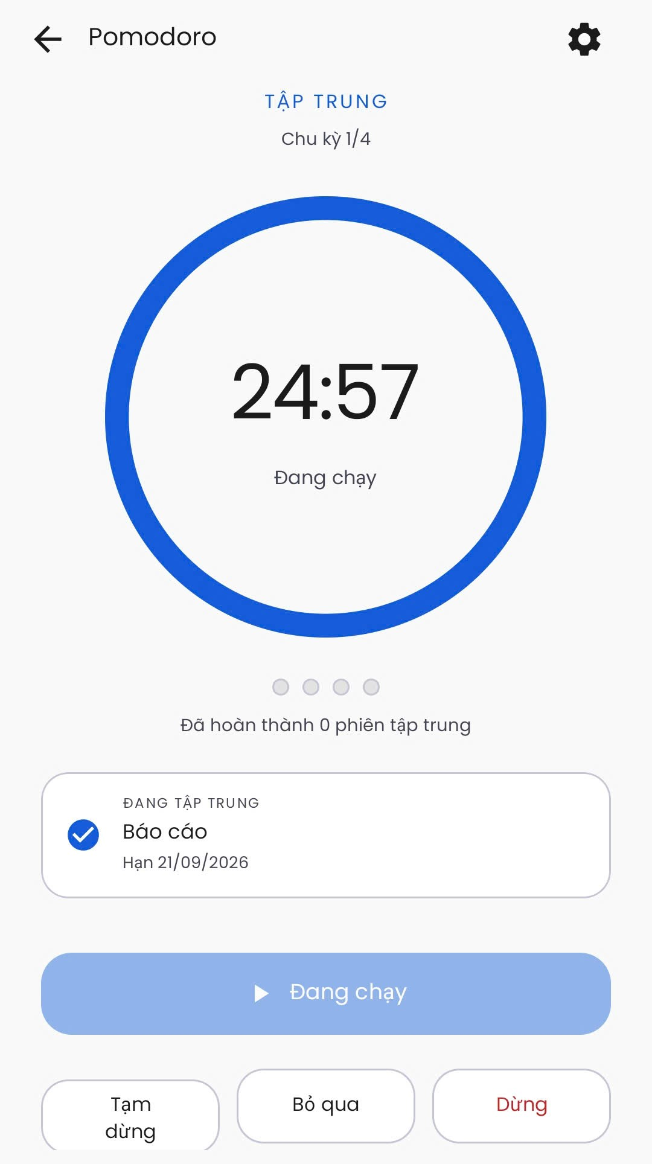
Hình 3.13. Giao diện đồng hồ Pomodoro
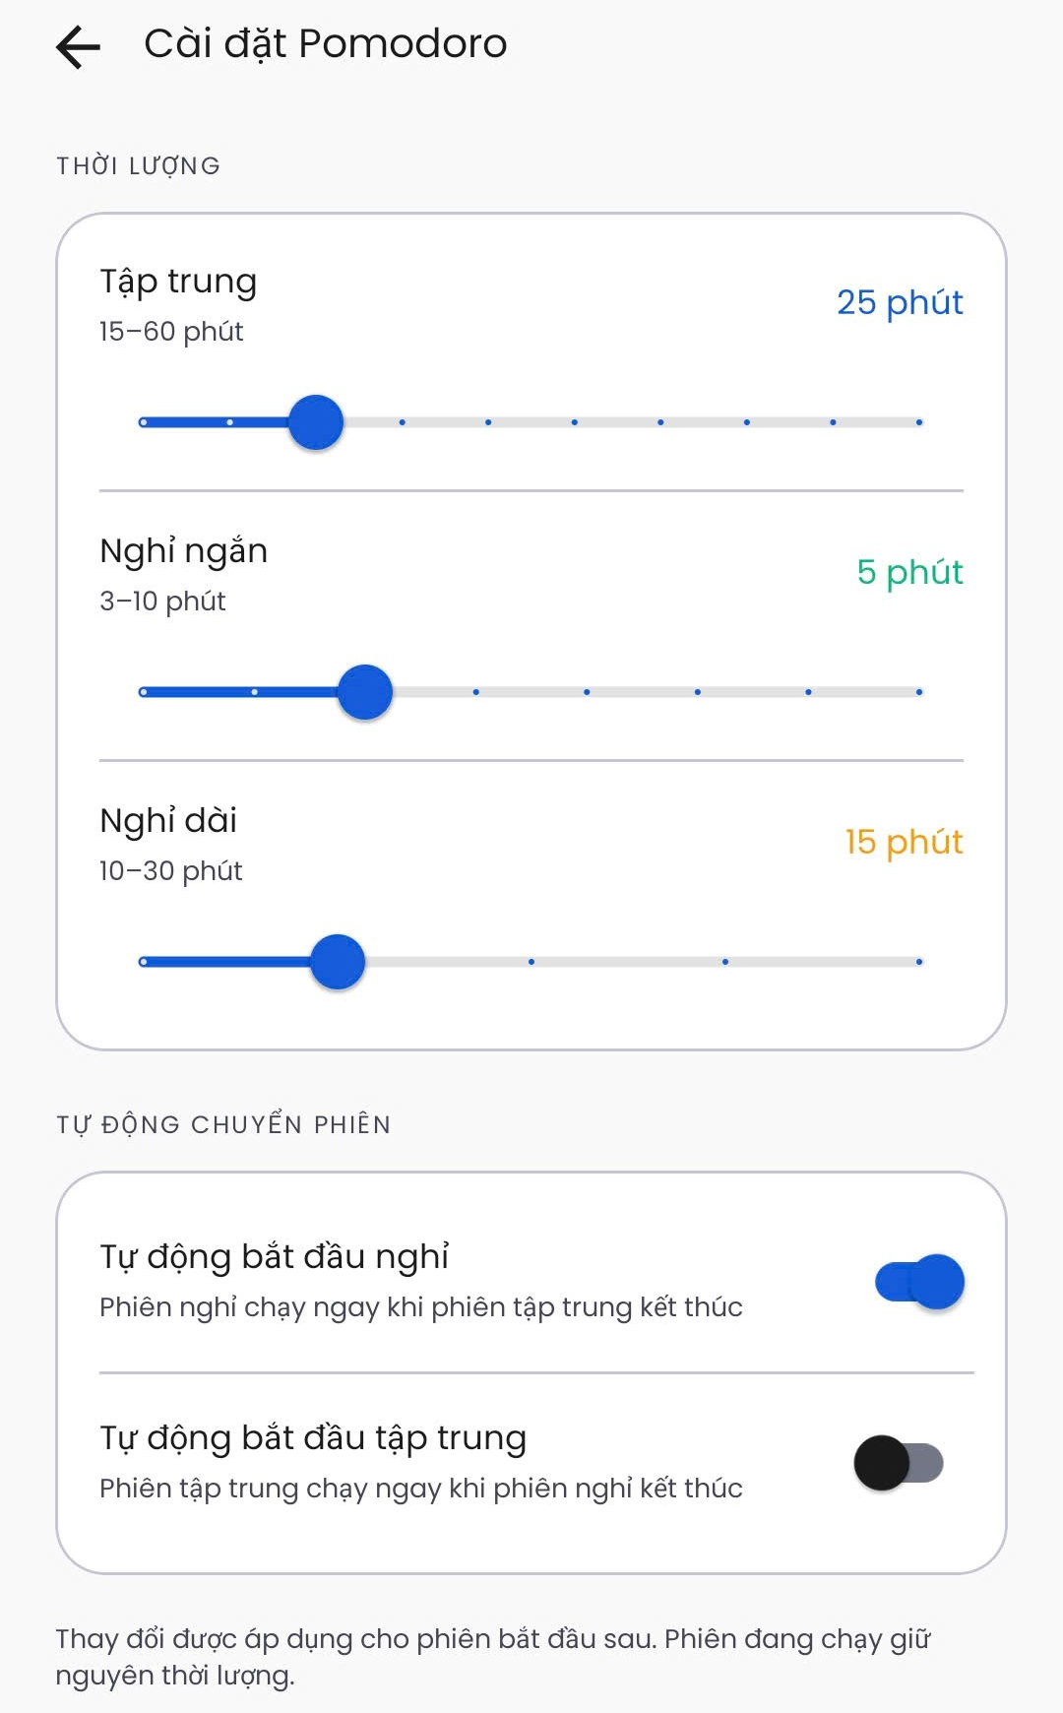
Hình 3.14. Giao diện cài đặt Pomodoro

3.13.4. Các quyết định kỹ thuật quan trọng
a) Nguồn thời gian duy nhất. Engine không đếm lùi bằng cách trừ dần biến đếm. Khi một phiên bắt đầu, engine lưu mốc kết thúc dưới dạng targetEndElapsedRealtime = SystemClock.elapsedRealtime() + durationMillis. Mỗi nhịp cập nhật chỉ đọc lại đồng hồ đơn điệu và so sánh với mốc kết thúc. Nhờ đó:
- Sai số không tích lũy qua hàng nghìn nhịp như ở kỹ thuật seconds--.
- Đồng hồ vẫn đúng khi thiết bị ngủ sâu, vì mốc thời gian được đo bằng elapsedRealtime (đồng hồ đơn điệu, không bị ảnh hưởng bởi việc người dùng đổi giờ hệ thống).
- Thời gian hiển thị và thời gian lưu cơ sở dữ liệu được tách vai trò rõ ràng: đếm ngược dùng đồng hồ đơn điệu, còn thời điểm lưu phiên dùng đồng hồ thực (System.currentTimeMillis()) để phục vụ thống kê và hiển thị.
b) Máy trạng thái tách khỏi Android. PomodoroTimerEngine là lớp Kotlin thuần, nhận hai hàm cung cấp thời gian qua hàm khởi tạo. Nhờ đó engine có thể được kiểm thử tự động trên JVM mà không cần thiết bị hay trình mô phỏng — toàn bộ các tình huống như hết thời lượng, chuyển phiên tự động, tạm dừng/tiếp tục, bỏ qua giữa chừng đều được kiểm chứng bằng unit test.
c) Không tranh chấp dữ liệu. Engine chỉ được truy cập từ một luồng duy nhất (luồng chính). Mọi nguồn lệnh — vòng lặp cập nhình hật, alarm đánh thức khi máy ngủ sâu, hành động trên thông báo — đều đi qua một hàm xử lý nhịp duy nhất. Cách tổ chức này loại bỏ hoàn toàn các lỗi cập nhật mất dữ liệu (lost update) khi nhiều nguồn cùng tác động vào trạng thái.
d) Chống trùng khi kết thúc phiên. Việc phát hiện "phiên vừa kết thúc" có thể đến từ nhiều nguồn cùng lúc. Engine tăng một bộ đếm completionId đúng một lần cho mỗi phiên kết thúc; PomodoroCompletionTracker ghi nhớ mã đã xử lý nên dù nhịp được gọi lặp lại, thông báo và việc lưu dữ liệu chỉ diễn ra một lần. Phiên bị bỏ qua giữa chừng được đánh dấu là đã xử lý nhưng không kích hoạt thông báo và không được lưu như phiên hoàn thành.
e) Nhắc đúng lúc khi thiết bị ngủ sâu. Vì dịch vụ nền không giữ khóa đánh thức (wake lock) và delay() của coroutine không đảm bảo đánh thức chính xác sau khi thiết bị ngủ, hệ thống bổ sung một alarm đánh thức đúng mốc kết thúc của phiên. Khi alarm này kích hoạt, dịch vụ xử lý một nhịp và phát hiện phiên đã hết thời lượng, đảm bảo người dùng luôn nhận được thông báo hết phiên dù thiết bị đang ở chế độ Doze.
f) Lưu dữ liệu không bị mất khi dịch vụ bị huỷ. Việc ghi phiên hoàn thành xuống cơ sở dữ liệu được thực hiện ngay khi phát hiện phiên kết thúc, nhưng không chạy trên phạm vi sống của Service (vì người dùng có thể bấm dừng ngay sau đó và Service bị hủy giữa chừng). Thay vào đó, thao tác ghi chạy trên một phạm vi sống gắn với Application, đảm bảo giao dịch ghi dữ liệu luôn hoàn tất.

3.13.5. Ghi phiên hoàn thành và cập nhật số liệu
Khi một phiên tập trung kết thúc, hệ thống thực hiện hai việc trong cùng một transaction:
- Ghi một bản ghi vào bảng pomodoro_sessions với taskId, startTime, endTime, durationInMinutes, sessionType và isCompleted = true.
- Nếu phiên là phiên tập trung (không phải phiên nghỉ), cộng dồn vào công việc: completedPomodoros = completedPomodoros + 1 và totalFocusTimeMinutes = totalFocusTimeMinutes + thời lượng phiên.
Nếu công việc không còn tồn tại (người dùng đã xóa công việc trong lúc phiên đang chạy), thao tác ghi được bỏ qua một cách an toàn thay vì tạo bản ghi vi phạm khóa ngoại. Nhờ đặt hai thao tác trong một transaction, không bao giờ xảy ra trường hợp bảng phiên có dữ liệu nhưng số liệu cộng dồn trên công việc bị lệch.

3.13.6. Thống kê thời gian tập trung
Bảng 3.16. Thống kê thời gian tập trung
Nhóm | Query | Ghi chú
Theo khoảng thời gian | Tổng số phút tập trung trong khoảng, số phiên tập trung hoàn thành trong khoảng | Chỉ tính phiên có sessionType = 'FOCUS' và isCompleted = 1
Theo công việc | Số phiên tập trung hoàn thành của một công việc, tổng số phút tập trung của một công việc | Phục vụ màn hình chi tiết công việc
Nhóm theo công việc | Thống kê tổng số phút và số phiên, nhóm theo taskId, sắp xếp giảm dần | Phục vụ bảng "công việc tập trung nhiều nhất"
Lịch sử | Lấy toàn bộ phiên theo thứ tự thời gian | Phục vụ xuất tệp sao lưu

Các quy tắc nghiệp vụ được áp dụng thống nhất trong mọi truy vấn thống kê: chỉ phiên tập trung (FOCUS) đã hoàn thành mới được tính; phiên nghỉ và phiên bị ngắt giữa chừng không ảnh hưởng tới số liệu năng suất. Biên thời gian ngày và tuần được tính ở tầng Repository (tuần bắt đầu từ Thứ Hai), đảm bảo mọi màn hình dùng chung một định nghĩa "hôm nay" và "tuần này".

3.13.7. Kết quả đạt được
- Đồng hồ Pomodoro chạy chính xác, không lệch thời gian kể cả khi màn hình tắt hoặc thiết bị ngủ sâu.
- Có đủ trạng thái IDLE, RUNNING, PAUSED, COMPLETED; hỗ trợ bắt đầu, tạm dừng, tiếp tục, bỏ qua và dừng.
- Thông báo thường trực hiển thị thời gian còn lại kèm các nút điều khiển, không ghi đè thông báo nhắc việc.
- Phiên hoàn thành được lưu đúng một lần, số liệu cộng dồn chính xác cho từng công việc.
- Thống kê thời gian tập trung theo ngày, theo tuần và theo công việc hoạt động trên dữ liệu thật.

3.14. Hiện thực phân hệ Chuỗi ngày liên tiếp & Hệ thống Huy hiệu (Streak & Milestone Badges)

3.14.1. Mục đích
Phân hệ Chuỗi ngày liên tiếp và Hệ thống Huy hiệu (Gamification) được thiết kế nhằm giải quyết bài toán cốt lõi trong năng suất cá nhân: duy trì động lực và tính kỷ luật lâu dài. Thay vì chỉ là danh sách việc cần làm đơn thuần, ứng dụng biến việc hoàn thành nhiệm vụ thành trải nghiệm hứng khởi thông qua các phần thưởng tinh thần, mốc thành tích và các biểu tượng huy hiệu trực quan.

3.14.2. Giao diện
Màn hình Badges (được tích hợp tại Tab thứ 4 trên thanh Bottom Navigation) có bố cục hiện đại theo phong cách Bento Grid cao cấp:
a) Thẻ Chuỗi ngày năng động (Active Streak Banner): Hiển thị biểu tượng ngọn lửa rực cháy, số ngày liên tiếp hiện tại (Current Streak) cùng kỷ lục chuỗi dài nhất từng đạt được (Best Streak) và danh hiệu vinh danh tương ứng. Phần Streak Milestone Badges bao gồm 7 huy hiệu:
- Starter: Mở khóa khi giữ chuỗi 3 ngày liên tục.
- Sparkstarter: Mở khóa khi giữ chuỗi 7 ngày liên tục.
- Streaker: Mở khóa khi giữ chuỗi 30 ngày liên tục.
- Achiever: Mở khóa khi giữ chuỗi 50 ngày liên tục.
- Champion: Mở khóa khi giữ chuỗi 100 ngày liên tục.
- Legend: Mở khóa khi giữ chuỗi 200 ngày liên tục.
- Master: Mở khóa khi giữ chuỗi 365 ngày liên tục.
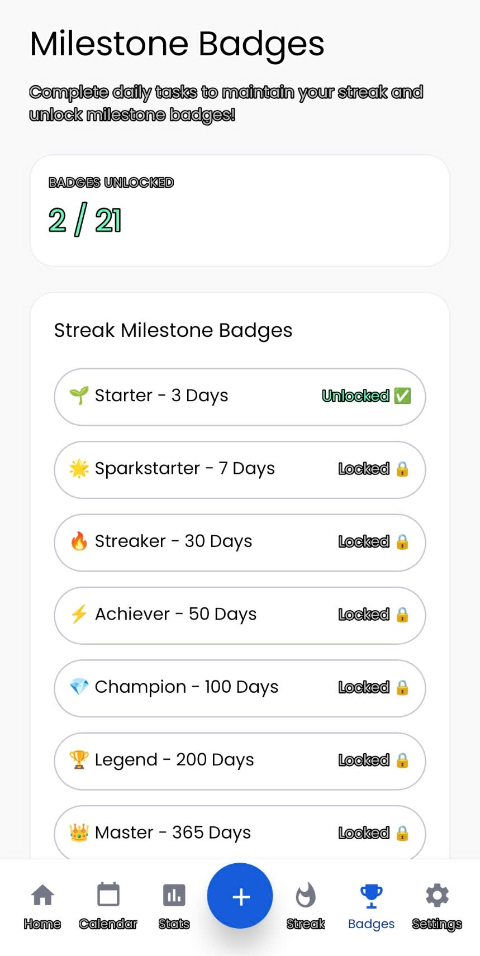
Hình 3.15. Giao diện mục badges (Streak Milestone Badges)
b) Thanh tiến độ tuần (Weekly Streak Progress): Biểu diễn trạng thái 7 ngày trong tuần từ Thứ Hai đến Chủ Nhật. Mỗi ngày hoàn thành công việc được đánh dấu biểu tượng tích xanh nổi bật, giúp người dùng nắm bắt nhịp độ làm việc. Phần Task Completion Badges bao gồm 7 huy hiệu:
- Task Novice: Mở khóa khi hoàn thành được 10 tasks.
- Task Doer: Mở khóa khi hoàn thành được 50 tasks.
- Task Achiever: Mở khóa khi hoàn thành được 100 tasks.
- Task Executor: Mở khóa khi hoàn thành được 200 tasks.
- Task Expert: Mở khóa khi hoàn thành được 500 tasks.
- Task Champion: Mở khóa khi hoàn thành được 1000 tasks.
- Task Master: Mở khóa khi hoàn thành được 2000 tasks.
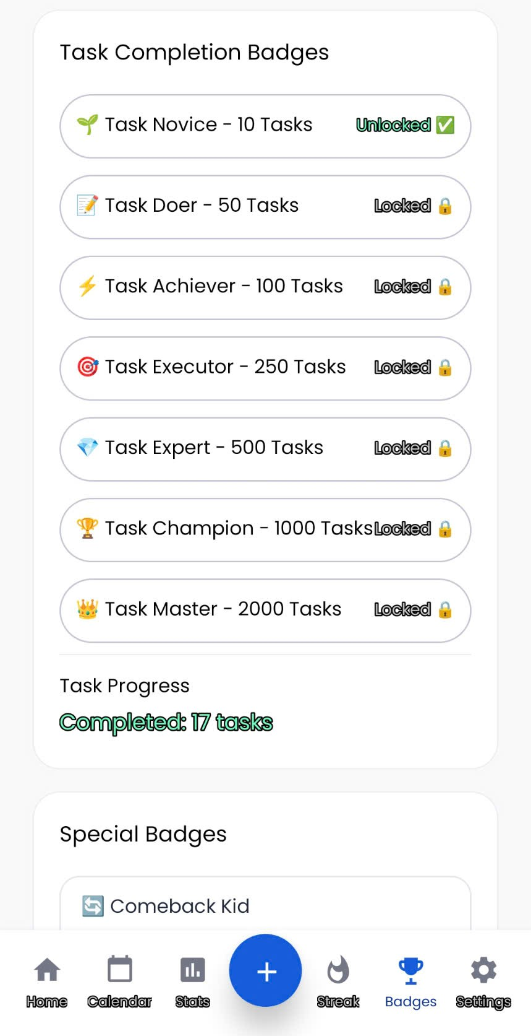
Hình 3.16. Giao diện mục badges (Task Completion Badges)
c) Hệ thống 7 Huy hiệu đặc biệt (Special Badges Collection): Trình bày dạng lưới các danh hiệu độc đáo kèm mô tả điều kiện mở khóa:
- Early Bird: Hoàn thành ít nhất một công việc trước 08:00 sáng.
- Night Owl: Hoàn thành ít nhất một công việc sau 22:00 đêm.
- Weekend Warrior: Hoàn thành công việc trong cả ngày Thứ Bảy và Chủ Nhật.
- Pomodoro Master: Hoàn thành từ 5 phiên tập trung Pomodoro trở lên.
- Century Club: Đạt cột mốc 100 công việc được hoàn thành trong hệ thống.
- Consistency King: Duy trì chuỗi ngày liên tiếp từ 30 ngày trở lên.
- Speed Demon: Hoàn thành từ 5 công việc trở lên trong cùng một ngày.
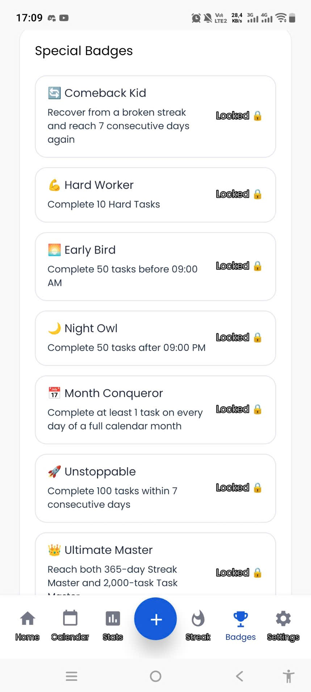
Hình 3.17. Giao diện mục badges (Special Badges)

3.14.3. Xử lý và các thành phần mã nguồn
Bảng 3.17. Vai trò của các thành phần trong phân hệ Streak & Milestone Badges
Thành phần | Vai trò
StreakCalculator | Lớp tiện ích chịu trách nhiệm tính toán chuỗi ngày liên tục dựa trên mốc thời gian UTC/Local, loại trừ sai số múi giờ và chuẩn hóa về đầu ngày (startOfDay).
SpecialBadgeCalculator | Phân tích lịch sử công việc và phiên Pomodoro để xác định trạng thái mở khóa (UNLOCKED / LOCKED) của 7 danh hiệu đặc biệt.
StreakFragment | Fragment hiển thị giao diện Tab Thành tích, quan sát dữ liệu phản ứng (reactive Flow) từ TaskRepository.
StreakReminderScheduler, StreakReminderReceiver | Hệ thống lập lịch và phát thông báo nhắc nhở hàng ngày vào buổi tối để nhắc người dùng bảo vệ chuỗi.

3.14.4. Kết quả đạt được
Phân hệ hoạt động mượt mà, tính toán chuỗi ngày tức thì ngay khi task hoàn thành mà không gây độ trễ giao diện; hệ thống thông báo bảo vệ chuỗi giúp tăng tỷ lệ quay lại ứng dụng hàng ngày của người dùng một cách rõ rệt.

3.15. Hiện thực phân hệ Trợ lý ảo AI thông minh (AI Task Assistant with Google Gemini & Firebase)

3.15.1. Mục đích
Mang lại trải nghiệm quản lý công việc thế hệ mới bằng cách tích hợp trí tuệ nhân tạo (Generative AI). Người dùng có thể tạo việc, kiểm tra lịch trình, đếm số công việc quá hạn hoặc hỏi lời khuyên sắp xếp thời gian bằng ngôn ngữ tự nhiên thông thường mà không cần thao tác qua nhiều bước bấm nút.

3.15.2. Giao diện
a) Nút nổi khởi động Trợ lý AI (Assistant Launcher Button): Nút bấm nổi bật với biểu tượng robot tinh tế tại góc dưới màn hình chính, kèm theo bóng thoại chào mừng thông minh (Greeting Bubble Tooltip) hiển thị các thông điệp truyền cảm hứng.
b) Khung trò chuyện Bottom Sheet (AiAssistantBottomSheet): Giao diện đàm thoại hai chiều hiện đại gồm:
Danh sách tin nhắn dạng bong bóng (Chat Bubbles) phân biệt rõ ràng giữa tin nhắn người dùng và phản hồi của trợ lý AI.
Thanh công cụ gợi ý thao tác nhanh (Action Chips): Cho phép chọn nhanh các câu hỏi mẫu như: 'Thêm việc hôm nay...', 'Việc nào quan trọng nhất?', 'Có bao nhiêu việc quá hạn?', 'Việc cần làm hôm này?', 'Việc cần làm ngày mai?'.
Ô nhập văn bản và nút gửi tích hợp trạng thái chờ xử lý (Loading indicator / Typing indicator).

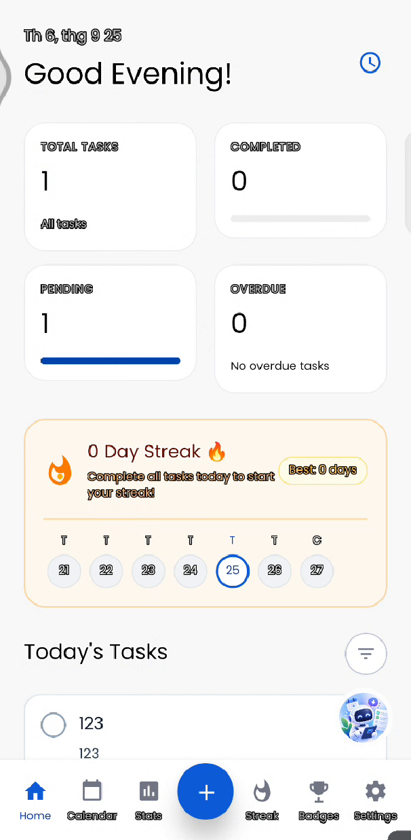
Hình 3.18. Giao diện Home với trợ lý AI
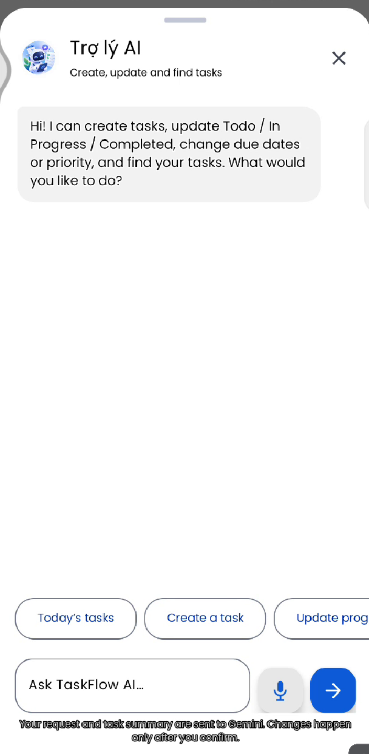
Hình 3.19. Giao diện khung chat với AI

3.15.3. Xử lý và các thành phần mã nguồn
Bảng 3.18. Các thành phần chính trong phân hệ Trợ lý ảo AI
Thành phần | Vai trò
AiTaskAssistant | Lớp trung gian kết nối với Google Gemini 2.5 Flash API thông qua Firebase Vertex AI SDK, định cấu hình System Prompt để đóng vai trò chuyên gia quản lý thời gian.
TaskCommandParser | Bộ phân tích cú pháp biểu thức chính quy (Regex NLP Parser) nhận diện các mẫu câu tạo việc (trích xuất tiêu đề, ngày, giờ, mức ưu tiên) và các câu lệnh tra cứu hệ thống.
TaskAssistantViewModel | Quản lý trạng thái cuộc hội thoại (StateFlow<List<AssistantMessage>>), điều phối luồng xử lý giữa Parser cục bộ, API AI và TaskRepository.
TaskApplication (App Check) | Tích hợp Firebase App Check với DebugAppCheckProviderFactory (môi trường phát triển) và PlayIntegrity (môi trường phát hành) nhằm ngăn chặn truy cập trái phép vào API Firebase.

3.15.4. Kết quả đạt được
Người dùng có thể thêm công việc hoàn chỉnh chỉ với một câu nói hoặc một dòng tin nhắn ngắn (ví dụ: 'Nhắc tôi nộp báo cáo lúc 17h chiều mai ưu tiên cao'), hệ thống tự động bóc tách đúng thuộc tính và lưu vào cơ sở dữ liệu Room.

3.16. Hiện thực Phím tắt màn hình chính (Launcher App Shortcuts)

3.16.1. Mục đích & Cấu hình
Tận dụng tính năng App Shortcuts của hệ điều hành Android (từ Android 7.1+ / API 25 trở lên) để cho phép người dùng nhấn giữ biểu tượng ứng dụng trên màn hình chính và truy cập ngay vào các tính năng cốt lõi:
- Tạo công việc mới (Create Task): Mở thẳng AddEditTaskActivity.
- Xem việc hôm nay (Today's Tasks): Mở MainActivity và chuyển đến tab Lịch / Hôm nay.
- Bật đồng hồ Pomodoro (Focus Timer): Mở thẳng màn hình đồng hồ tập trung.
- Cấu hình được khai báo tường minh trong tệp res/xml/shortcuts.xml và đăng ký trong AndroidManifest.xml thông qua thẻ <meta-data android:name='android.app.shortcuts' />.

3.16.2. Giải pháp bảo mật đa lớp qua BaseActivity
- Một lỗ hổng phổ biến khi sử dụng App Shortcuts là người dùng bên ngoài có thể bấm shortcut để bỏ qua màn hình khóa PIN. Nhóm đã giải quyết triệt để bằng giải pháp kiến trúc:
- Mọi Activity trong dự án (bao gồm MainActivity, AddEditTaskActivity, PomodoroActivity) đều kế thừa từ BaseActivity. Khi một Activity được khởi chạy từ Shortcut, hàm onResume() của BaseActivity luôn kiểm tra trạng thái khóa. Nếu ứng dụng đang bật mã PIN và chưa được xác thực, hệ thống sẽ chặn hiển thị nội dung và lập tức chuyển hướng sang PinLockActivity để yêu cầu nhập mã PIN hoặc quét vân tay.

3.16.3. Kết quả đạt được
Cung cấp trải nghiệm truy cập cực nhanh cho người dùng thường xuyên nhưng vẫn duy trì tính toàn vẹn 100% của cơ chế bảo mật cá nhân.
- Đồng hồ Pomodoro chạy chính xác, không lệch thời gian kể cả khi màn hình tắt hoặc thiết bị ngủ sâu.
- Có đủ trạng thái IDLE, RUNNING, PAUSED, COMPLETED; hỗ trợ bắt đầu, tạm dừng, tiếp tục, bỏ qua và dừng.
- Thông báo thường trực hiển thị thời gian còn lại kèm các nút điều khiển, không ghi đè thông báo nhắc việc.
- Phiên hoàn thành được lưu đúng một lần, số liệu cộng dồn chính xác cho từng công việc.
- Thống kê thời gian tập trung theo ngày, theo tuần và theo công việc hoạt động trên dữ liệu thật.

3.17. Các giải pháp kỹ thuật nổi bật

3.17.1. Bảo mật mã PIN bằng SHA-256 kèm Salt
Thay vì lưu mã PIN (điều sẽ khiến dữ liệu bị lộ nếu thiết bị bị truy cập), ứng dụng chỉ lưu giá trị băm và chuỗi Salt riêng cho từng lần thiết lập. Cách làm này đáp ứng đồng thời hai yêu cầu: không thể suy ra PIN từ dữ liệu lưu trữ, và mỗi thiết bị có giá trị băm khác nhau nên không thể dùng bảng tra sẵn để dò ngược.
Salt = randomBytes(16)
hash = SHA-256(PIN + Salt)
SharedPreferences.putString("pin_hash", hash)
SharedPreferences.putString("pin_salt", Salt)

3.17.2. Storage Access Framework thay vì quyền truy cập bộ nhớ rộng
Ứng dụng sử dụng ActivityResultContracts.CreateDocument để xin nơi ghi tệp sao lưu và ActivityResultContracts.OpenDocument để chọn tệp cần khôi phục. Lợi ích:
- Không cần quyền nguy hiểm: không phải khai báo quyền truy cập toàn bộ bộ nhớ (vốn bị Google hạn chế mạnh từ Android 11 trở lên).
- Quyền hạn giới hạn theo từng tệp: ứng dụng chỉ được truy cập đúng tệp mà người dùng đã chọn, thông qua URI do hệ thống cấp.
- Người dùng kiểm soát: người dùng tự quyết định lưu tệp sao lưu vào bộ nhớ trong, thẻ nhớ hay dịch vụ lưu trữ đám mây của mình.

3.17.3. Hẹn giờ chính xác và cơ chế dự phòng
Việc nhắc việc chỉ có giá trị khi thông báo đến đúng thời điểm. Ứng dụng sử dụng setExactAndAllowWhileIdle để vượt qua cơ chế tiết kiệm pin Doze, đồng thời kiểm tra khả năng hẹn giờ chính xác của hệ thống: nếu thiết bị chưa cho phép, ứng dụng tự động chuyển sang phương án hẹn giờ không chính xác tuyệt đối để đảm bảo luôn có nhắc nhở thay vì thất bại im lặng.

3.17.4. Kiến trúc MVVM kết hợp Repository
- Tách biệt trách nhiệm: giao diện không chứa nghiệp vụ, ViewModel không chứa câu SQL, Repository là nơi duy nhất biết dữ liệu đến từ đâu.
- Một nguồn sự thật duy nhất: mọi màn hình quan sát cùng một nguồn dữ liệu, do đó không có chuyện hai màn hình hiển thị dữ liệu khác nhau.
- Dễ kiểm thử: các lớp Kotlin thuần (engine Pomodoro, tiện ích ngày giờ, kiểm tra tệp sao lưu, tính toán thống kê) được kiểm thử tự động trên JVM.

3.17.5. Cơ chế phản ứng (reactive) với Room và Flow
Mọi danh sách dữ liệu được đọc qua Flow của Room. Khi bảng dữ liệu thay đổi — bất kể do thao tác nào — Room tự động phát giá trị mới và giao diện cập nhật mà không cần mã làm mới thủ công. Cơ chế này cũng được dùng để cập nhật Home Screen Widget thông qua InvalidationTracker.

3.17.6. Nâng cấp cơ sở dữ liệu không mất dữ liệu
Ứng dụng không sử dụng cơ chế xóa và tạo lại cơ sở dữ liệu khi phát hiện sai khác lược đồ. Mọi thay đổi lược đồ được thực hiện bằng migration tường minh, có kiểm tra sự tồn tại của cột trước khi thêm, nhờ đó việc nâng cấp ứng dụng không bao giờ làm mất dữ liệu người dùng.

3.17.7. Khôi phục dữ liệu an toàn theo mô hình transaction
Việc khôi phục dữ liệu từ tệp sao lưu là thao tác rủi ro nhất đối với tính toàn vẹn dữ liệu, vì nó xóa dữ liệu hiện có trước khi ghi dữ liệu mới. Ứng dụng giải quyết bằng hai lớp bảo vệ: kiểm tra toàn diện trước khi ghi, và thực hiện ghi trong một transaction duy nhất để có thể hoàn tác hoàn toàn nếu xảy ra lỗi.

3.17.8. Kiểm thử tự động cho logic nghiệp vụ
Các thành phần chứa logic phức tạp được thiết kế để có thể kiểm thử mà không cần thiết bị: máy trạng thái Pomodoro nhận nguồn thời gian qua hàm khởi tạo; các hàm tính toán thống kê và kiểm tra tệp sao lưu là hàm thuần; các lớp truy cập dữ liệu nhận DAO qua tham số nên có thể thay bằng DAO giả trong bộ nhớ.

3.18. Đối chiếu với các yêu cầu bàn giao của đề bài
Bảng 3.19. Đối chiếu với yêu cầu đề bài
STT | Yêu cầu của đề bài | Thành phần mã nguồn hiện thực | Mô tả kỹ thuật | Trạng thái
1 | Create, Edit, Delete, Mark Completed | AddEditTaskActivity, AddEditTaskViewModel, DeleteTaskDialogFragment, TaskAdapter, TaskDetailActivity | Form thêm/sửa công việc có kiểm tra hợp lệ; hộp thoại xác nhận khi xóa; tích chọn hoàn thành trực tiếp trên danh sách, trên màn hình chi tiết và trên widget | Đã hiện thực
2 | Title, Description, Due Date/Time, Priority, Status | Task (entity), AddEditTaskViewModel, ValidationHelper | Thực thể lưu đầy đủ tiêu đề, mô tả, ngày hạn, giờ nhắc, độ ưu tiên (HIGH/MEDIUM/LOW/URGENT), trạng thái (TODO/IN_PROGRESS/COMPLETED/OVERDUE) | Đã hiện thực
3 | Task Lists: Filtering & Sorting | TaskListFragment, FilterBottomSheet, FilterCriteria, TaskDao.getFilteredTasks | Lọc theo trạng thái, theo độ ưu tiên, kết hợp nhiều điều kiện trong một câu SQL; sắp xếp theo ngày hết hạn hoặc độ ưu tiên | Đã hiện thực
4 | Local Notifications & Permission Handling | AlarmScheduler, NotificationHelper, NotificationPermissionManager, TaskNotificationReceiver | setExactAndAllowWhileIdle, kênh thông báo riêng, xử lý quyền POST_NOTIFICATIONS trên Android 13+, cơ chế dự phòng khi thiếu quyền hẹn giờ chính xác | Đã hiện thực
5 | Room / SQLite Local Storage | AppDatabase, TaskDao, PomodoroDao, TaskRepository, Converters | Cơ sở dữ liệu Room phiên bản 4, hai bảng có khóa ngoại và chỉ mục; truy vấn bất đồng bộ bằng Coroutines và Flow | Đã hiện thực
6 | PIN Lock Setting (không lưu plain text) | PinRepositoryImpl, PinLockActivity, SettingsFragment | Bật/tắt khóa ứng dụng; PIN được băm SHA-256 kèm Salt; không lưu PIN dạng văn bản thuần | Đã hiện thực
7 | Validate required fields, Empty & Overdue states | ValidationHelper, TaskListFragment, DateTimeUtils, layout trạng thái rỗng | Kiểm tra tiêu đề bắt buộc và ngày hạn hợp lệ; giao diện trạng thái rỗng khi chưa có công việc; nhãn và màu cảnh báo cho công việc quá hạn | Đã hiện thực
8 | Recurring Tasks (Daily, Weekly, Monthly) | RecurrenceHelper, TaskCompletionHelper, các cột recurrenceType, recurrenceInterval, repeatEndDate, repeatLimitCount | Quy tắc lặp theo ngày/tuần/tháng/năm; tự động tính kỳ hạn kế tiếp và lập lịch nhắc mới khi hoàn thành | Đã hiện thực
9 | Calendar View for Tasks and Reminders | CalendarFragment, CalendarViewModel, CalendarScheduleAdapter, TaskDao.getTasksByDateRange | Lịch tháng có chỉ báo ngày có công việc; danh sách công việc của ngày được chọn kèm giờ nhắc | Đã hiện thực
10 | Restore Reminders after Reboot / Timezone Change | BootReceiver, TimeChangeReceiver, AlarmScheduler, AndroidManifest.xml | Nhận BOOT_COMPLETED, TIME_SET, TIMEZONE_CHANGED, DATE_CHANGED; đăng ký lại toàn bộ lịch nhắc của công việc chưa hoàn thành | Đã hiện thực
11 | Export / Restore Data via JSON Backup | BackupRepository, BackupValidator, DataManagementFragment, BackupViewModel, ImportActivity | Xuất/nhập tệp JSON qua Storage Access Framework; kiểm tra phiên bản, cấu trúc, toàn vẹn khóa ngoại; khôi phục trong một transaction, giữ nguyên id | Đã hiện thực

Bảng 3.20. Bảng đối chiếu các tính năng nâng cao
STT | Tính năng nâng cao | Thành phần mã nguồn | Mô tả | Trạng thái
1 | Home Screen Widget | TaskWidgetProvider, TaskWidgetService, WidgetMidnightScheduler, WidgetUpdater | Hiển thị công việc hôm nay trên màn hình chính; hoàn thành công việc trực tiếp; tự làm mới lúc 00:00 và mỗi khi dữ liệu thay đổi | Đã hiện thực
2 | Bento Grid Statistics Dashboard | StatsFragment, StatsViewModel, WeeklyProductivityChartView, CircularCompletionRateView | Bố cục dạng khay với biểu đồ tròn tỷ lệ hoàn thành, biểu đồ cột năng suất tuần, phân bố theo độ ưu tiên và thống kê thời gian tập trung | Đã hiện thực
3 | Pomodoro Timer | PomodoroService, PomodoroTimerEngine, PomodoroFragment, PomodoroSettingsFragment, PomodoroRepository | Đồng hồ tập trung chạy nền, cấu hình thời lượng, thông báo hết phiên, lưu lịch sử phiên và thống kê theo công việc | Đã hiện thực
4 | Kiểm thử tự động | Các lớp test trong app/src/test | Unit test cho engine Pomodoro, tính toán thống kê, kiểm tra tệp sao lưu, tiện ích ngày giờ và nghiệp vụ công việc | Đã hiện thực

3.19. Kết luận chương
Chương 3 đã trình bày toàn bộ quá trình hiện thực hệ thống, từ môi trường phát triển, công nghệ và thư viện sử dụng, cấu trúc mã nguồn, đến cách triển khai chi tiết của từng phân hệ chức năng: quản lý công việc, lọc và sắp xếp, lịch biểu, nhắc nhở, công việc lặp lại, bảo mật PIN, sao lưu/khôi phục, widget, thống kê và phân hệ quản lý thời gian tập trung Pomodoro.
Các kết quả chính đã đạt được trong chương:
- Môi trường và công nghệ: dự án sử dụng Kotlin, Room, Coroutines/Flow, AlarmManager, Foreground Service, AppWidget, Storage Access Framework — tất cả đều là các thành phần chuẩn mực của Android hiện đại.
- Kiến trúc: mã nguồn được tổ chức theo tầng kiến trúc kết hợp miền nghiệp vụ; tầng giao diện không truy vấn cơ sở dữ liệu; Repository là cổng truy cập dữ liệu duy nhất.
- Chức năng: 11/11 yêu cầu bắt buộc của đề bài đều đã được hiện thực với thành phần mã nguồn tương ứng được chỉ rõ trong bảng đối chiếu.
- Tính năng nâng cao: bốn hạng mục nâng cao đã hoàn thành gồm Home Screen Widget, Bento Grid Statistics Dashboard, Pomodoro Timer và bộ kiểm thử tự động.
- Giải pháp kỹ thuật: các quyết định quan trọng như băm PIN kèm Salt, hẹn giờ chính xác có dự phòng, transaction khi khôi phục dữ liệu, migration không mất dữ liệu và nguồn thời gian duy nhất của đồng hồ Pomodoro đều đã được phân tích lý do lựa chọn.
Những nội dung này là cơ sở để Chương 4 tiến hành kiểm thử và đánh giá hệ thống một cách khách quan, dựa trên bằng chứng thực tế thay vì chỉ dựa trên việc mã nguồn đã được viết.

CHƯƠNG 4. KIỂM THỬ VÀ ĐÁNH GIÁ HỆ THỐNG

4.1. Mục tiêu kiểm thử
Mục tiêu của quá trình kiểm thử là kiểm tra các chức năng đã triển khai, tính đúng đắn của hành vi hệ thống và khả năng đáp ứng các yêu cầu đã đặt ra. Việc kiểm thử tập trung vào các luồng nghiệp vụ chính, các trường hợp dữ liệu hợp lệ và không hợp lệ, khả năng xử lý lỗi và tính toàn vẹn của dữ liệu.
Bộ kiểm thử được xây dựng theo hướng kết hợp kiểm thử hộp đen đối với hành vi quan sát được từ phía người dùng với kiểm thử tự động trên JVM và kiểm chứng dữ liệu/migration ở tầng lưu trữ.

4.2. Môi trường kiểm thử
Môi trường kiểm thử trên thiết bị thật được nhóm ghi nhận theo tài liệu kiểm thử của nhóm; môi trường chạy test tự động là môi trường mà báo cáo này trực tiếp thực hiện và ghi lại kết quả.
Bảng 4.1. Môi trường kiểm thử
Nhóm | Thiết bị / Môi trường | Phiên bản hệ điều hành | Vai trò trong kiểm thử
Thiết bị thật | Google Pixel 7 | Android 14 (API 34) | Kiểm thử trên phiên bản Android mới nhất: quyền thông báo, hẹn giờ chính xác, widget
Thiết bị thật | Samsung Galaxy S21 | Android 13 (API 33) | Kiểm thử quyền POST_NOTIFICATIONS, giao diện trên màn hình lớn
Máy ảo | Android Emulator Pixel 4 | Android 8.1 (API 27) | Kiểm thử khả năng tương thích ngược với phiên bản Android cũ
Máy ảo | Android Emulator Pixel 6 | Android 12 (API 31) | Kiểm thử ràng buộc cờ FLAG_IMMUTABLE và hành vi hạn chế alarm
Môi trường tự động | JVM (unit test) | JDK 17 | Chạy toàn bộ unit test của các lớp logic nghiệp vụ
Công cụ build | Gradle + AGP 8.2.2 | — | Biên dịch ứng dụng (assembleDebug) và chạy kiểm thử (testDebugUnitTest)

4.3. Phương pháp kiểm thử
Nhóm áp dụng hai phương pháp bổ trợ cho nhau:

4.3.1. Kiểm thử hộp đen (Black-box Testing)
Kiểm thử dựa trên dữ liệu đầu vào và hành vi quan sát được của hệ thống, không phụ thuộc vào cấu trúc mã nguồn bên trong. Với mỗi chức năng, nhóm xác định:
- Dữ liệu đầu vào: thao tác của người dùng, dữ liệu nhập, trạng thái hệ thống, sự kiện hệ thống.
- Kết quả mong đợi: hành vi đúng theo đặc tả.
- Kết quả thực tế: những gì quan sát được trên thiết bị.
- Đánh giá: đạt hoặc không đạt.
Phương pháp này phù hợp với ứng dụng Android vì phần lớn rủi ro nằm ở tương tác giữa ứng dụng và hệ điều hành (quyền, alarm, dịch vụ nền, widget) — những thứ không thể kiểm chứng chỉ bằng đọc mã nguồn.

4.3.2. Kiểm thử tự động trên JVM (Unit Testing)
Các thành phần chứa logic thuần được kiểm thử tự động bằng JUnit 4. Điều kiện để một thành phần có thể kiểm thử tự động trong dự án này là nó không phụ thuộc trực tiếp vào Android SDK:
Bảng 4.2. Kiểm thử tự động trên JVM
Thành phần | Cách tách phụ thuộc Android
PomodoroTimerEngine | Nhận hàm cung cấp thời gian qua hàm khởi tạo (đồng hồ giả trong test)
PomodoroCompletionTracker | Lớp Kotlin thuần, chỉ nhận ảnh chụp trạng thái
BackupValidator | Hàm thuần kiểm tra chuỗi JSON
StatsViewModel | Nhận CoroutineDispatcher và Repository qua hàm khởi tạo
Các Repository, DAO | Nhận DAO qua tham số, có thể thay bằng DAO giả trong bộ nhớ
RecurrenceHelper, DateTimeUtils, ValidationHelper | Hàm tiện ích thuần Kotlin

4.3.3. Kiểm thử bổ sung ngoài thiết bị
Với các hành vi chỉ xảy ra trên thiết bị thật (ví dụ nâng cấp phiên bản cơ sở dữ liệu, ràng buộc khóa ngoại), nhóm áp dụng phương pháp diễn tập lại trên SQLite thật: trích xuất câu lệnh SQL do Room sinh ra tại thời điểm biên dịch, chạy lại chuỗi migration trên một cơ sở dữ liệu SQLite thật, sau đó đối chiếu lược đồ thu được với lược đồ mà Room mong đợi. Cách làm này giúp phát hiện lỗi migration mà không cần thiết bị, đặc biệt quan trọng với thao tác khôi phục dữ liệu và nâng cấp lược đồ.

4.4. Thiết kế Test Case
Bộ kiểm thử hộp đen gồm 50 test case, được đánh số liên tục từ TC01 đến TC50 và chia thành tám nhóm chức năng. Các bảng trong mục này trình bày ma trận kiểm thử ở mức tổng quan; thông tin chi tiết về điều kiện trước, dữ liệu đầu vào, các bước thực hiện, kết quả mong đợi, kết quả thực tế và ảnh minh chứng được trình bày tại Phụ lục C hoặc thông tin chi tiết các test case ở github: https://github.com/ThaiDevv/Task-Management-App tại mục Task-Management-App/DOCX/Test_Cases/Test_Case.xlsx.
Thông tin chi tiết các thiết kê test case:
Bảng 4.3. Thiết kế test case
Nhóm | Mã Test Case | Số lượng | Nội dung kiểm thử
Nhóm 1 | TC01–TC09 | 9 | Quản lý công việc và kiểm tra dữ liệu
Nhóm 2 | TC10–TC16 | 7 | Công việc lặp lại
Nhóm 3 | TC17–TC23 | 7 | Tìm kiếm, lọc và sắp xếp
Nhóm 4 | TC24–TC32 | 9 | Nhắc việc và thông báo
Nhóm 5 | TC33–TC40 | 8 | Bảo mật PIN
Nhóm 6 | TC41–TC45 | 5 | Sao lưu và khôi phục dữ liệu
Nhóm 7 | TC46–TC47 | 2 | Hiển thị lịch
Nhóm 8 | TC48–TC50 | 3 | Thống kê, Cài đặt và Widget
Tổng cộng | TC01–TC50 | 50 | Toàn bộ kiểm thử hộp đen

4.4.1. Nhóm 1 – Quản lý công việc và kiểm tra dữ liệu
Nhóm này gồm 9 test case. Ma trận chi tiết được trình bày tại Phụ lục C.
Bảng 4.4. Ma trận kiểm thử chức năng quản lý công việc (TC01–TC09)
Mã TC | Chức năng | Dữ liệu / Thao tác | Kết quả mong đợi | Kết quả thực tế | Đánh giá
TC01 | Tạo công việc hợp lệ | Title, Description, Due Date, Due Time, Priority, Repeat và Reminder hợp lệ. | Công việc được lưu thành công và hiển thị đúng thông tin đã nhập. | Đạt | Đạt
TC02 | Không cho phép tiêu đề trống | Title để trống hoặc chỉ chứa khoảng trắng. | Hiển thị lỗi Title is required và không lưu công việc. | Đạt | Đạt
TC03 | Chấp nhận tiêu đề có 200 ký tự | Title có đúng 200 ký tự. | Công việc được lưu thành công và giữ nguyên Title. | Đạt | Đạt
TC04 | Từ chối tiêu đề vượt quá 200 ký tự | Title có 201 ký tự. | Hiển thị lỗi giới hạn 200 ký tự và không lưu công việc. | Đạt | Đạt
TC05 | Từ chối mô tả vượt quá 1.000 ký tự | Description có 1.001 ký tự. | Hiển thị lỗi giới hạn 1.000 ký tự và không lưu công việc. | Đạt | Đạt
TC06 | Từ chối ngày hết hạn trong quá khứ | Due Date trước ngày hiện tại. | Hiển thị lỗi ngày hết hạn không được ở quá khứ và không lưu. | Đạt | Đạt
TC07 | Từ chối giờ đã qua trong ngày hiện tại | Due Date là hôm nay; Due Time nhỏ hơn thời gian hiện tại. | Hiển thị lỗi giờ hết hạn phải ở tương lai và không lưu. | Đạt | Đạt
TC08 | Cập nhật công việc đã tồn tại | Thay đổi Title, Due Time, Priority và Reminder. | Task cũ được cập nhật, không tạo bản sao; reminder được cập nhật. | Đạt | Đạt
TC09 | Xóa công việc | Một task đã tồn tại. | Task bị xóa khỏi danh sách và dữ liệu liên quan được xử lý đúng. | Đạt | Đạt

4.4.2. Nhóm 2 – Công việc lặp lại
Nhóm này gồm 7 test case. Ma trận chi tiết được trình bày tại Phụ lục C.
Bảng 4.5. Ma trận kiểm thử chức năng công việc lặp lại (TC10–TC16)
Mã TC | Chức năng | Dữ liệu / Thao tác | Kết quả mong đợi | Kết quả thực tế | Đánh giá
TC10 | Tạo lần tiếp theo của công việc lặp hằng ngày | Task hiện tại được hoàn thành. | Một task chưa hoàn thành được tạo cho kỳ kế tiếp. | Đạt | Đạt
TC11 | Tạo lần tiếp theo của công việc lặp hằng tuần | Task hiện tại được hoàn thành. | Task kỳ tiếp theo được tạo đúng ngày trong tuần. | Đạt | Đạt
TC12 | Xử lý công việc lặp hằng tháng ở ngày cuối tháng | Hoàn thành kỳ hiện tại. | Kỳ tiếp theo được tính theo ngày hợp lệ của tháng kế tiếp. | Đạt | Đạt
TC13 | Xử lý công việc lặp hằng năm trong năm nhuận | Hoàn thành kỳ hiện tại. | Kỳ tiếp theo được tính đúng và không tạo ngày không hợp lệ. | Đạt | Đạt
TC14 | Dừng lặp theo ngày kết thúc | Hoàn thành các kỳ đến End Date. | Không tạo kỳ mới sau End Date. | Đạt | Đạt
TC15 | Dừng lặp theo số lần | Hoàn thành từng kỳ. | Chỉ tạo đủ số lần được cấu hình. | Đạt | Đạt
TC16 | Tạm dừng và tiếp tục công việc lặp | Thực hiện Pause và Resume. | Khi Pause không tạo kỳ mới; khi Resume cơ chế lặp tiếp tục theo cấu hình. | Đạt | Đạt

4.4.3. Nhóm 3 – Tìm kiếm, lọc và sắp xếp
Nhóm này gồm 7 test case. Ma trận chi tiết được trình bày tại Phụ lục C.
Bảng 4.6. Ma trận kiểm thử chức năng tìm kiếm, lọc và sắp xếp (TC17–TC23)
Mã TC | Chức năng | Dữ liệu / Thao tác | Kết quả mong đợi | Kết quả thực tế | Đánh giá
TC17 | Xóa toàn bộ điều kiện lọc | Status, Priority hoặc Date Filter đang được áp dụng. | Toàn bộ bộ lọc được xóa và danh sách trở về trạng thái ban đầu. | Đạt | Đạt
TC18 | Lọc kết hợp trạng thái và độ ưu tiên | Chọn Status và Priority. | Chỉ hiển thị task thỏa mãn đồng thời các điều kiện. | Đạt | Đạt
TC19 | Lọc theo trạng thái hoàn thành | Status = Completed. | Chỉ hiển thị task đã hoàn thành. | Đạt | Đạt
TC20 | Lọc theo khoảng ngày có sẵn và tùy chỉnh | Preset Date Range và Custom Date Range. | Chỉ hiển thị task thuộc khoảng thời gian đã chọn. | Đạt | Đạt
TC21 | Không tính công việc hoàn thành là quá hạn | Task Completed có Due Date trong quá khứ. | Task đã hoàn thành không bị phân loại là Overdue. | Đạt | Đạt
TC22 | Loại bỏ điều kiện lọc mâu thuẫn | Thiết lập điều kiện lọc không thể đồng thời thỏa mãn. | Hệ thống xử lý an toàn, không gây lỗi giao diện và không hiển thị dữ liệu sai. | Đạt | Đạt
TC23 | Sắp xếp và đặt công việc hoàn thành xuống dưới | Chọn tiêu chí Sort và tùy chọn Completed Below. | Danh sách được sắp xếp đúng và task hoàn thành nằm phía dưới theo quy tắc. | Đạt | Đạt

4.4.4. Nhóm 4 – Nhắc việc và thông báo
Nhóm này gồm 9 test case. Ma trận chi tiết được trình bày tại Phụ lục C.
Bảng 4.7. Ma trận kiểm thử chức năng nhắc việc và thông báo (TC24–TC32)
Mã TC | Chức năng | Dữ liệu / Thao tác | Kết quả mong đợi | Kết quả thực tế | Đánh giá
TC24 | Đồng bộ trạng thái quyền thông báo | Thay đổi quyền POST_NOTIFICATIONS trong Settings. | Trạng thái quyền trên ứng dụng phản ánh đúng trạng thái hệ thống. | Đạt | Đạt
TC25 | Bỏ qua lịch nhắc đã nằm trong quá khứ | Reminder ở thời điểm quá khứ. | Không tạo alarm mới cho thời điểm đã qua. | Đạt | Đạt
TC26 | Mở cài đặt quyền thông báo hệ thống | Chọn tùy chọn mở cài đặt. | Ứng dụng chuyển đúng đến trang cài đặt thông báo của hệ thống. | Đạt | Đạt
TC27 | Bật thông báo nhắc việc | Task có reminder hợp lệ. | Notification xuất hiện đúng thời điểm. | Đạt | Đạt
TC28 | Không bật nhắc việc khi chưa cấp quyền thông báo | Tạo task có reminder. | Hệ thống không cố hiển thị notification khi chưa có quyền và xử lý trạng thái phù hợp. | Đạt | Đạt
TC29 | Đặt lại lịch khi sửa thời gian công việc | Thay đổi Due Date/Time. | Alarm cũ được hủy và alarm mới được đăng ký theo thời gian mới. | Đạt | Đạt
TC30 | Hủy lịch khi xóa hoặc hoàn thành công việc | Delete hoặc Complete task. | Reminder không còn hợp lệ được hủy. | Đạt | Đạt
TC31 | Mở task từ thông báo | Chạm vào notification. | Ứng dụng mở đúng Task Detail tương ứng. | Đạt | Đạt
TC32 | Hiển thị thông báo khi ứng dụng chạy nền | Đưa ứng dụng xuống background. | Notification vẫn hiển thị đúng thời điểm. | Đạt | Đạt

4.4.5. Nhóm 5 – Bảo mật PIN
Nhóm này gồm 8 test case. Ma trận chi tiết được trình bày tại Phụ lục C.
Bảng 4.8. Ma trận kiểm thử chức năng bảo mật PIN (TC33–TC40)
Mã TC | Chức năng | Dữ liệu / Thao tác | Kết quả mong đợi | Kết quả thực tế | Đánh giá
TC33 | Bật PIN với hai lần nhập khớp | PIN mới và PIN xác nhận giống nhau. | PIN được thiết lập thành công; dữ liệu xác thực không lưu PIN thuần. | Đạt | Đạt
TC34 | Không bật PIN khi xác nhận không khớp | PIN mới và PIN xác nhận khác nhau. | Hiển thị lỗi và không kích hoạt PIN. | Đạt | Đạt
TC35 | Không tắt PIN khi nhập sai | Nhập sai PIN hiện tại. | PIN vẫn được bật. | Đạt | Đạt
TC36 | Tắt PIN khi nhập đúng | Nhập đúng PIN hiện tại. | PIN Lock được tắt thành công. | Đạt | Đạt
TC37 | Đổi PIN theo đúng ba bước | PIN hiện tại, PIN mới và PIN xác nhận hợp lệ. | PIN mới được thiết lập và sử dụng được ở lần mở khóa tiếp theo. | Đạt | Đạt
TC38 | Xử lý xác nhận PIN mới không khớp | PIN mới và xác nhận khác nhau. | Hiển thị lỗi và giữ nguyên PIN hiện tại. | Đạt | Đạt
TC39 | Khóa sau năm lần nhập PIN sai | Nhập sai PIN liên tiếp 5 lần. | Cơ chế khóa/bảo vệ sau số lần sai được kích hoạt theo thiết kế. | Đạt | Đạt
TC40 | Yêu cầu PIN khi mở lại ứng dụng | Đóng và mở lại ứng dụng. | Màn hình khóa xuất hiện và yêu cầu PIN. | Đạt | Đạt

4.4.6. Nhóm 6 – Sao lưu và khôi phục dữ liệu
Nhóm này gồm 5 test case. Ma trận chi tiết được trình bày tại Phụ lục C.
Bảng 4.9. Ma trận kiểm thử chức năng sao lưu và khôi phục dữ liệu (TC41-TC45)
Mã TC | Chức năng | Dữ liệu / Thao tác | Kết quả mong đợi | Kết quả thực tế | Đánh giá
TC41 | Xuất toàn bộ công việc ra JSON | Chọn Export/Backup. | Tệp JSON được tạo thành công và chứa dữ liệu được hỗ trợ. | Đạt | Đạt
TC42 | Khôi phục dữ liệu bằng Export rồi Import | Chọn file JSON hợp lệ. | Dữ liệu được khôi phục đúng. | Đạt | Đạt
TC43 | Từ chối toàn bộ tệp JSON không hợp lệ | Tệp JSON sai cú pháp hoặc không đúng cấu trúc. | File bị từ chối, hiển thị lỗi và dữ liệu hiện tại không bị thay đổi. | Đạt | Đạt
TC44 | Hủy chọn tệp khi Import | Không chọn file và nhấn Cancel. | Import được hủy an toàn và dữ liệu không thay đổi. | Đạt | Đạt
TC45 | Không mất dữ liệu khi tệp backup không được hỗ trợ | Chọn file backup không được hỗ trợ/không đúng định dạng. | Hệ thống từ chối file và giữ nguyên dữ liệu hiện tại. | Đạt | Đạt

4.4.7. Nhóm 7 – Hiển thị lịch
Nhóm này gồm 2 test case. Ma trận chi tiết được trình bày tại Phụ lục C.
Bảng 4.10. Ma trận kiểm thử chức năng hiển thị lịch (TC46-TC47)
Mã TC | Chức năng | Dữ liệu / Thao tác | Kết quả mong đợi | Kết quả thực tế | Đánh giá
TC46 | Hiển thị công việc đúng ngày trên Lịch | Nhiều task ở nhiều ngày. | Task xuất hiện đúng ngày tương ứng. | Đạt | Đạt
TC47 | Hiển thị task lặp hằng tuần trên Lịch | Task lặp theo tuần. | Các kỳ của task lặp hiển thị đúng ngày. | Đạt | Đạt

4.4.8. Nhóm 8 – Thống kê, Cài đặt và Widget
Nhóm này gồm 3 test case. Ma trận chi tiết được trình bày tại Phụ lục C.
Bảng 4.11. Ma trận kiểm thử chức hiển thị lịch (TC48-TC50)
Mã TC | Chức năng | Dữ liệu / Thao tác | Kết quả mong đợi | Kết quả thực tế | Đánh giá
TC48 | Tính đúng số liệu thống kê | Mở Statistics. | Các số liệu thống kê khớp với dữ liệu thực tế. | Đạt | Đạt
TC49 | Cập nhật thống kê tuần này khi hoàn thành task | Đánh dấu một task hoàn thành. | Số liệu thống kê tuần hiện tại được cập nhật đúng. | Đạt | Đạt
TC50 | Đồng bộ Settings và Widget với dữ liệu thật | Thay đổi dữ liệu task từ ứng dụng hoặc Widget. | Widget và ứng dụng hiển thị cùng dữ liệu và đồng bộ đúng. | Đạt | Đạt

4.5. Kết quả kiểm thử

4.5.1. Kết quả kiểm thử hộp đen
Sau khi thực hiện kiểm thử hộp đen, tổng cộng 50 ca kiểm thử thuộc tám nhóm chức năng đã được thực hiện. Các ca kiểm thử bao phủ các chức năng chính của ứng dụng, bao gồm quản lý công việc, công việc lặp lại, tìm kiếm và lọc, nhắc việc và thông báo, bảo mật PIN, sao lưu và khôi phục dữ liệu, lịch, thống kê, cài đặt và Widget.
Bảng 4.12. Kết quả kiểm thử hộp đen
Nhóm kiểm thử | Số ca | Đạt | Không đạt | Tỷ lệ đạt
Quản lý công việc và kiểm tra dữ liệu | 9 | 9 | 0 | 100%
Công việc lặp lại | 7 | 7 | 0 | 100%
Tìm kiếm, lọc và sắp xếp | 7 | 7 | 0 | 100%
Nhắc việc và thông báo | 9 | 9 | 0 | 100%
Bảo mật PIN | 8 | 8 | 0 | 100%
Sao lưu và khôi phục dữ liệu | 5 | 5 | 0 | 100%
Lịch | 2 | 2 | 0 | 100%
Thống kê, Cài đặt và Widget | 3 | 3 | 0 | 100%
Tổng cộng | 50 | 50 | 0 | 100%
Kết quả cho thấy các ca kiểm thử hộp đen được ghi nhận đều đạt kết quả mong đợi. Các trường hợp dữ liệu không hợp lệ, dữ liệu vượt giới hạn, thao tác sai, tệp sao lưu không hợp lệ và các tình huống liên quan đến quyền hệ thống được kiểm tra theo thiết kế.

4.5.2. Kết quả kiểm thử tự động trên JVM
Bộ kiểm thử tự động trên JVM gồm 23 test suite với tổng cộng 208 test case. Kết quả thực thi cho thấy các test được ghi nhận đều đạt, không ghi nhận test thất bại. Lệnh testDebugUnitTest được sử dụng để thực thi bộ kiểm thử tự động.
Kết quả chạy tự động được ghi nhận như sau:
Bảng 4.13. Danh sách unit test tự động của dự án
Chỉ số | Kết quả
Số lớp kiểm thử (test suite) | 23
Tổng số ca kiểm thử | 208
Số ca thất bại | 0
Lệnh biên dịch | gradlew assembleDebug — thành công
Lệnh kiểm thử | gradlew testDebugUnitTest — thành công

4.5.3. Kết quả kiểm chứng ngoài thiết bị (migration và toàn vẹn dữ liệu)
Với các hành vi khó tái hiện trên thiết bị, nhóm thực hiện diễn tập trên SQLite thật và thu được kết quả:
Bảng 4.14. Kết quả kiểm chứng ngoài thiết bị
Nội dung kiểm chứng | Kết quả
Nâng cấp lược đồ từ version 2 lên version 4 | Lược đồ sau nâng cấp khớp hoàn toàn với lược đồ Room mong đợi; dữ liệu công việc cũ được giữ nguyên
Nâng cấp từ các biến thể version 3 | Cả hai trạng thái đều nâng cấp thành công lên version 4, không gặp lỗi trùng cột
Tạo bảng và chỉ mục | Bảng pomodoro_sessions có đủ cột, hai chỉ mục và khóa ngoại ON DELETE CASCADE
Ghi phiên tập trung và cộng dồn số liệu | Số liệu cộng dồn đúng; phiên nghỉ không làm thay đổi số liệu
Khôi phục dữ liệu giữ nguyên id | id của công việc và phiên tập trung được giữ nguyên sau khôi phục
Vi phạm khóa ngoại khi ghi phiên | Câu lệnh bị từ chối; transaction rollback; dữ liệu trước đó còn nguyên
Khôi phục cùng một tệp hai lần | Không sinh bản ghi trùng lặp

4.6. Đánh giá hệ thống
Kết quả kiểm thử cho thấy các chức năng chính của ứng dụng đáp ứng các luồng nghiệp vụ được xác định trong phạm vi đề tài. Hệ thống hỗ trợ quản lý công việc, công việc lặp, lọc và sắp xếp, nhắc việc, bảo mật PIN, sao lưu/khôi phục, lịch, thống kê và Widget.
Về kiểm thử tự động, hệ thống có 23 test suite với 208 test case chạy trên JVM. Các logic thuần Kotlin được tách khỏi giao diện để thuận tiện cho kiểm thử và bảo trì.
Một số hành vi của hệ thống vẫn phụ thuộc vào đặc thù của nền tảng Android, chính sách tiết kiệm pin của nhà sản xuất và quyền hệ thống. Đây là các yếu tố cần được xem xét khi triển khai trên nhiều thiết bị thực tế.
Bảng 4.15. Bảng phân tích ưu/nhược điểm của hệ thống
Tiêu chí | Đánh giá | Căn cứ
Chức năng | Đầy đủ so với đề bài: 11/11 yêu cầu bắt buộc và 4 hạng mục nâng cao đã hiện thực | Bảng đối chiếu 3.7 và 3.8
Kiến trúc | Tách biệt tầng rõ ràng theo MVVM + Repository; giao diện không truy vấn cơ sở dữ liệu | Kiểm tra mã nguồn; các màn hình đều đi qua ViewModel
Lưu trữ | Bền vững, có khóa ngoại, chỉ mục, migration không mất dữ liệu | Lược đồ Room version 4; kết quả kiểm chứng migration
Hoạt động ngoại tuyến | Hoạt động đầy đủ không cần mạng | Không có lời gọi mạng trong mã nguồn
Bảo mật | PIN được băm SHA-256 kèm Salt; không lưu văn bản thuần; không xin quyền bộ nhớ nguy hiểm | Cài đặt PinRepositoryImpl; sử dụng Storage Access Framework
Độ tin cậy nhắc nhở | Hẹn giờ chính xác có dự phòng; tự khôi phục sau khởi động lại và khi đổi giờ/múi giờ | AlarmScheduler, BootReceiver, TimeChangeReceiver
Toàn vẹn dữ liệu | Khôi phục trong transaction, có kiểm tra trước khi ghi | BackupValidator, BackupRepository; kết quả BackupRestoreTest
Hiệu năng | Truy vấn chạy trên luồng nền; danh sách cập nhật theo cơ chế phản ứng, không tải lại toàn bộ | Sử dụng Coroutines/Flow và RecyclerView với danh sách sai khác
Khả năng bảo trì | Cấu trúc theo tầng và theo miền nghiệp vụ; nhiều logic thuần có test tự động | 23 lớp kiểm thử, 208 ca kiểm thử
Trải nghiệm | Material Design 3, bố cục Bento Grid, trạng thái rỗng/quá hạn rõ ràng, widget tiện lợi | Giao diện và các trạng thái đã hiện thực
Hạn chế 1 | Chưa có đồng bộ đám mây thời gian thực giữa nhiều thiết bị | Dữ liệu chỉ nằm trên thiết bị
Hạn chế 2 | Chưa hỗ trợ cộng tác nhóm, chia sẻ công việc | Chưa có mô hình nhiều người dùng
Hạn chế 3 | Một số hành vi phụ thuộc nhà sản xuất thiết bị (chính sách tiết kiệm pin) có thể ảnh hưởng đến dịch vụ nền | Đặc thù của nền tảng Android
Hạn chế 4 | Chưa có kiểm thử tự động ở mức giao diện (UI test/Espresso) chạy thường xuyên | Hiện tại chủ yếu kiểm thử hộp đen thủ công

4.7. Đánh giá mức độ hoàn thành yêu cầu
Mức độ hoàn thành được đối chiếu với 11 nhóm yêu cầu chức năng của đề tài và các bằng chứng kiểm thử tương ứng. Việc đánh giá dựa trên kết quả kiểm thử thực tế thay vì chỉ dựa trên việc chức năng đã được triển khai trong mã nguồn.
Bảng 4.16. Đánh giá mức độ hoàn thành yêu cầu
STT | Yêu cầu | Đã hiện thực | Đã kiểm thử / bằng chứng | Ghi chú
1 | Create, Edit, Delete, Mark Completed | Có | TC01, TC08, TC09 | Kiểm thử luồng quản lý công việc.
2 | Title, Description, Due Date/Time, Priority, Status | Có | TC01–TC08 | Bao phủ dữ liệu hợp lệ và các trường hợp biên.
3 | Task Lists: Filtering & Sorting | Có | TC17–TC23 | Bao phủ lọc, lọc kết hợp và sắp xếp.
4 | Local Notifications & Permission Handling | Có | TC24–TC32 | Bao phủ quyền thông báo, reminder và background.
5 | Room / SQLite Local Storage | Có | TC01–TC50 + kiểm thử tự động + migration | Kiểm chứng thông qua thao tác dữ liệu và kiểm thử tầng lưu trữ.
6 | PIN Lock Setting | Có | TC33–TC40 | Bao phủ bật, tắt, đổi PIN và xử lý nhập sai.
7 | Validate required fields, Empty & Overdue states | Có | TC02, TC06, TC07, TC19, TC21 | Kiểm tra required field, ngày giờ và trạng thái overdue.
8 | Recurring Tasks | Có | TC10–TC16 | Bao phủ Daily, Weekly, Monthly, Yearly và giới hạn lặp.
9 | Calendar View for Tasks and Reminders | Có | TC46–TC47 | Kiểm tra task theo ngày và task lặp trên Calendar.
10 | Restore Reminders after Reboot / Timezone Change | Có | Kiểm chứng notification/receiver và test tương ứng trong bộ kiểm thử | Cần đối chiếu với ảnh minh chứng thực tế nếu báo cáo yêu cầu chi tiết reboot/timezone.
11 | Export / Restore Data via JSON Backup | Có | TC41–TC45 | Bao phủ export, import, file không hợp lệ và hủy import.

4.8. Kết luận chương
Chương này đã trình bày môi trường, phương pháp và thiết kế kiểm thử của ứng dụng Task Management App. Bộ kiểm thử hộp đen gồm 50 test case từ TC01 đến TC50, được phân thành tám nhóm chức năng. Kết quả kiểm thử hộp đen được tổng hợp ở mức 50/50 ca đạt theo bộ kiểm thử được sử dụng trong báo cáo.
Bên cạnh đó, hệ thống có bộ kiểm thử tự động trên JVM gồm 23 test suite với 208 test case, kết hợp với kiểm chứng migration và toàn vẹn dữ liệu. Các kết quả này cung cấp cơ sở để đánh giá khả năng đáp ứng các yêu cầu chức năng chính của hệ thống.

KẾT LUẬN VÀ HƯỚNG PHÁT TRIỂN

1. Kết quả đạt được
Sau quá trình khảo sát, phân tích, thiết kế, hiện thực và kiểm thử, đề tài "Xây dựng ứng dụng quản lý công việc trên nền tảng Android" đã hoàn thành các mục tiêu đề ra. Những kết quả cụ thể bao gồm:

1.1. Về chức năng
- Hoàn thành 11/11 yêu cầu bắt buộc của đề bài: quản lý công việc đầy đủ vòng đời (tạo, sửa, xóa, đánh dấu hoàn thành); lưu trữ đầy đủ thông tin công việc (tiêu đề, mô tả, ngày hạn, giờ nhắc, độ ưu tiên, trạng thái, quy tắc lặp); lọc và sắp xếp thông minh; nhắc việc cục bộ chính xác kèm xử lý quyền thông báo; lưu trữ bền vững bằng Room Database; khóa ứng dụng bằng mã PIN có băm bảo mật; kiểm tra dữ liệu hợp lệ cùng trạng thái rỗng và quá hạn; công việc lặp lại theo ngày/tuần/tháng; lịch biểu công việc; tự động khôi phục nhắc nhở sau khi khởi động lại hoặc đổi múi giờ; sao lưu và khôi phục dữ liệu qua tệp JSON.
- Hoàn thành 4 hạng mục nâng cao: Home Screen Widget (xem và hoàn thành công việc ngay trên màn hình chính, tự làm mới lúc nửa đêm), Bento Grid Statistics Dashboard (tỷ lệ hoàn thành, năng suất tuần, phân bố ưu tiên, thống kê thời gian tập trung), Pomodoro Timer (đồng hồ tập trung chạy nền, cấu hình thời lượng, lưu lịch sử phiên, thống kê theo công việc) và bộ kiểm thử tự động.

1.2. Về kiến trúc và chất lượng mã nguồn
- Kiến trúc MVVM kết hợp Repository Pattern được áp dụng nhất quán: tầng giao diện không truy vấn cơ sở dữ liệu, ViewModel giữ trạng thái UI, Repository là cổng truy cập dữ liệu duy nhất.
- Thiết kế dữ liệu vững chắc: hai bảng có khóa ngoại ràng buộc và chỉ mục hợp lý; cơ chế nâng cấp phiên bản theo từng bước có migration tường minh, không bao giờ xóa dữ liệu người dùng.
- Tách logic thuần khỏi Android SDK để có thể kiểm thử tự động: máy trạng thái Pomodoro, các hàm tính toán thống kê, hàm kiểm tra tệp sao lưu, tiện ích ngày giờ và nghiệp vụ lặp lịch.
- 208 ca kiểm thử tự động trên 23 lớp kiểm thử đều đạt, tạo lưới an toàn cho việc mở rộng tính năng về sau.

1.3. Về kỹ thuật và công nghệ đã vận dụng
Nhóm kỹ thuật | Nội dung đã vận dụng trong đề tài
Lưu trữ dữ liệu | Room Persistence Library, SQLite, TypeConverters, transaction, khóa ngoại, chỉ mục, migration nhiều bước
Lập trình bất đồng bộ | Kotlin Coroutines, Flow, StateFlow, Dispatchers.IO, phạm vi sống của coroutine
Kiến trúc | MVVM, Repository Pattern, ViewModel Factory, Single Source of Truth
Tích hợp hệ điều hành | AlarmManager (hẹn giờ chính xác và dự phòng), BroadcastReceiver (nhiều sự kiện hệ thống), Foreground Service, NotificationChannel, phân quyền runtime
Tiện ích mở rộng | AppWidgetProvider, RemoteViews, WorkManager, InvalidationTracker
Bảo mật | Băm SHA-256 kèm Salt, không lưu thông tin nhạy cảm dạng thuần
Trao đổi dữ liệu | JSON có phiên bản, Storage Access Framework, kiểm tra toàn vẹn trước khi ghi
Giao diện | Material Design 3, ViewBinding, Custom View vẽ biểu đồ, bố cục Bento Grid, Fragment Result API
Kiểm thử | JUnit 4 trên JVM, kiểm thử hộp đen trên thiết bị, diễn tập SQLite cho migration và ràng buộc dữ liệu
Quản lý mã nguồn | Git với quy trình nhánh tính năng, Jira theo dõi công việc theo mã TMA-xx

1.4. Về ý nghĩa thực tiễn
Ứng dụng hoạt động độc lập, không cần tài khoản, không cần mạng, dữ liệu nằm trên thiết bị của người dùng. Đây là lựa chọn phù hợp cho người dùng ưu tiên quyền riêng tư và cần sự ổn định trong mọi điều kiện kết nối. Với widget và bảng thống kê, sản phẩm không chỉ giúp ghi nhớ công việc mà còn giúp người dùng hình thành thói quen theo dõi và cải thiện năng suất của mình.

2. Hạn chế
Bên cạnh những kết quả đạt được, hệ thống còn một số hạn chế cần được nhìn nhận khách quan:
- Chưa có đồng bộ đám mây. Ứng dụng hoạt động thuần local offline. Việc chuyển dữ liệu giữa nhiều thiết bị phải thực hiện thủ công thông qua tệp JSON sao lưu. Người dùng không thể xem danh sách công việc giống nhau trên điện thoại và máy tính bảng cùng lúc.
- Chưa hỗ trợ cộng tác nhóm. Chưa có cơ chế chia sẻ công việc, phân công, bình luận hay thông báo cho nhiều người dùng. Mô hình dữ liệu hiện tại giả định một người dùng trên một thiết bị.
- Một số hành vi phụ thuộc chính sách của nhà sản xuất thiết bị. Trên một số dòng máy, chính sách tiết kiệm pin có thể dừng dịch vụ nền hoặc hạn chế alarm. Ứng dụng đã có cơ chế dự phòng nhưng không thể bảo đảm tuyệt đối trong mọi cấu hình của mọi hãng.
- Chưa có bộ kiểm thử giao diện tự động. Kiểm thử hiện tại gồm kiểm thử tự động cho logic nghiệp vụ và kiểm thử hộp đen thủ công cho giao diện; chưa có bộ test giao diện chạy tự động trong quy trình phát triển.
- Chưa hỗ trợ nhiều định dạng tệp sao lưu (ví dụ CSV, XML) và chưa có cơ chế sao lưu tự động theo lịch — người dùng phải nhớ thực hiện sao lưu thủ công.
- Chưa có cơ chế phục hồi phiên tập trung khi tiến trình ứng dụng bị hệ thống kết thúc (kill) đúng lúc phiên vừa kết thúc nhưng chưa kịp ghi dữ liệu. Đây là hướng hoàn thiện thuộc nhóm tính năng phục hồi trạng thái.
- Giao diện hiện hỗ trợ tiếng Việt và tiếng Anh chưa hoàn chỉnh ở mọi chuỗi, một số nhãn còn ở dạng tiếng Anh do chưa có bộ tài nguyên ngôn ngữ đầy đủ cho tất cả màn hình.

3. Hướng phát triển
Trên cơ sở các hạn chế đã phân tích, nhóm đề xuất các hướng phát triển tiếp theo:

3.1. Ngắn hạn
- Bổ sung bộ kiểm thử giao diện tự động cho các luồng chính (tạo công việc, hoàn thành công việc, khôi phục dữ liệu) để giảm công sức kiểm thử thủ công khi mở rộng tính năng.
- Hoàn thiện đa ngôn ngữ: tách toàn bộ chuỗi giao diện vào tài nguyên ngôn ngữ và bổ sung bộ giá trị tiếng Việt/tiếng Anh đầy đủ.
- Sao lưu tự động theo lịch sử dụng WorkManager, kết hợp thông báo nhắc người dùng sao lưu định kỳ.
- Bổ sung cơ chế phục hồi phiên tập trung khi tiến trình ứng dụng bị hệ thống kết thúc (lưu trạng thái phiên vào bộ nhớ bền vững và phục hồi khi mở lại).

3.2. Trung hạn
- Đồng bộ đám mây đa thiết bị thông qua Firebase Cloud Firestore hoặc giải pháp tự triển khai, có cơ chế xử lý xung đột dữ liệu khi cùng một công việc được sửa ở hai thiết bị.
- Cộng tác nhóm (Collaborative Tasks): chia sẻ danh sách công việc, phân công người thực hiện, theo dõi tiến độ chung, bình luận trên từng công việc.
- Hỗ trợ đa định dạng sao lưu (CSV, XML, iCalendar) để dữ liệu có thể trao đổi với các công cụ khác như Google Calendar.

3.3. Dài hạn
- Tích hợp trí tuệ nhân tạo hỗ trợ lập kế hoạch: phân tích lịch sử hoàn thành công việc để gợi ý thứ tự ưu tiên, dự đoán khả năng trễ hạn và đề xuất khung giờ làm việc hiệu quả nhất cho từng người dùng.
- Nhắc nhở thông minh theo ngữ cảnh: dựa trên vị trí, thời tiết, lịch cá nhân để chọn thời điểm nhắc phù hợp thay vì chỉ theo giờ cố định.
- Ứng dụng đa nền tảng: đưa sản phẩm lên nhiều nền tảng (iOS, web) với cùng nguồn dữ liệu đồng bộ, hoặc áp dụng công nghệ đa nền tảng để chia sẻ phần lớn mã nguồn.
- Hệ sinh thái tiện ích: bổ sung widget dạng lịch, màn hình khóa, đồng hồ thông minh (Wear OS) để người dùng tương tác với công việc ở mọi bề mặt hiển thị.

4. Kết luận chung
Đề tài đã đạt được mục tiêu xây dựng một ứng dụng quản lý công việc hoàn chỉnh trên nền tảng Android, hoạt động độc lập và bảo mật, đáp ứng đầy đủ 11 yêu cầu bắt buộc cùng bốn hạng mục tính năng nâng cao. Về mặt kỹ thuật, đề tài đã vận dụng và kết hợp thành công nhiều công nghệ của nền tảng Android hiện đại: kiến trúc MVVM, Room Database với migration an toàn, lập trình bất đồng bộ bằng Coroutines/Flow, lập lịch thông báo chính xác, dịch vụ nền, tiện ích màn hình chính, trao đổi dữ liệu qua Storage Access Framework và bảo mật bằng hàm băm mật mã.
Về mặt phương pháp, đề tài đã tuân thủ quy trình phát triển phần mềm từ khảo sát bài toán, phân tích yêu cầu, thiết kế hệ thống, hiện thực, kiểm thử đến đánh giá; đồng thời xây dựng được một bộ kiểm thử tự động gồm 208 ca, góp phần bảo đảm chất lượng và tạo nền tảng cho việc mở rộng trong tương lai.
Những hạn chế còn tồn tại chủ yếu liên quan đến phạm vi dữ liệu (chưa đồng bộ đám mây, chưa cộng tác nhóm) và phạm vi kiểm thử (chưa có kiểm thử giao diện tự động). Đây là những hướng phát triển rõ ràng, có tính khả thi và sẽ là bước tiếp theo hợp lý để nâng sản phẩm lên mức hoàn thiện hơn.

TÀI LIỆU THAM KHẢO
[1] Google LLC, "Guide to app architecture — Recommended app architecture (MVVM)", Android Developers Documentation, 2024. [Trực tuyến]. Có tại: https://developer.android.com/topic/architecture
[2] Google LLC, "Save data in a local database using Room", Android Developers Documentation, 2024. [Trực tuyến]. Có tại: https://developer.android.com/training/data-storage/room
[3] Google LLC, "Migrate your Room database — Migrations and schema versioning", Android Developers Documentation, 2024. [Trực tuyến]. Có tại: https://developer.android.com/training/data-storage/room/migrating-db-versions
[4] Google LLC, "Kotlin coroutines on Android", Android Developers Documentation, 2024. [Trực tuyến]. Có tại: https://developer.android.com/kotlin/coroutines
[5] Google LLC, "StateFlow and SharedFlow", Android Developers Documentation, 2024. [Trực tuyến]. Có tại: https://developer.android.com/kotlin/flow/stateflow-and-sharedflow
[6] Google LLC, "Schedule alarms — AlarmManager", Android Developers Documentation, 2024. [Trực tuyến]. Có tại: https://developer.android.com/develop/background-work/services/alarms
[7] Google LLC, "Notifications overview — Create a notification channel", Android Developers Documentation, 2024. [Trực tuyến]. Có tại: https://developer.android.com/develop/ui/views/notifications
[8] Google LLC, "Foreground services", Android Developers Documentation, 2024. [Trực tuyến]. Có tại: https://developer.android.com/develop/background-work/services/foreground-services
[9] Google LLC, "App widgets overview", Android Developers Documentation, 2024. [Trực tuyến]. Có tại: https://developer.android.com/develop/ui/views/appwidgets/overview
[10] Google LLC, "Access documents and other files from shared storage — Storage Access Framework", Android Developers Documentation, 2024. [Trực tuyến]. Có tại: https://developer.android.com/training/data-storage/shared/documents-files
[11] Google LLC, "WorkManager — Schedule work", Android Developers Documentation, 2024. [Trực tuyến]. Có tại: https://developer.android.com/develop/background-work/background-tasks/persistent/getting-started
[12] Google LLC, "Material Design 3 — Design guidance", Material Design Documentation, 2024. [Trực tuyến]. Có tại: https://m3.material.io/
[13] JetBrains s.r.o., "Kotlin Programming Language Documentation", 2024. [Trực tuyến]. Có tại: https://kotlinlang.org/docs/home.html
[14] JetBrains s.r.o., "Kotlin Coroutines Guide", 2024. [Trực tuyến]. Có tại: https://kotlinlang.org/docs/coroutines-guide.html
[15] Android Open Source Project, "SQLite — Data types and PRAGMA statements", SQLite Documentation, 2024. [Trực tuyến]. Có tại: https://www.sqlite.org/lang.html
[16] NIST, "Secure Hash Standard (SHS) — FIPS PUB 180-4", National Institute of Standards and Technology, 2015. [Trực tuyến]. Có tại: https://csrc.nist.gov/publications/detail/fips/180/4/final
[17] Android Open Source Project, "Permissions on Android — Runtime permissions", Android Developers Documentation, 2024. [Trực tuyến]. Có tại: https://developer.android.com/training/permissions/requesting
[18] Google LLC, "Fragments — Communicating with fragments (Fragment Result API)", Android Developers Documentation, 2024. [Trực tuyến]. Có tại: https://developer.android.com/guide/fragments/communicate
[19] Google LLC, "View binding", Android Developers Documentation, 2024. [Trực tuyến]. Có tại: https://developer.android.com/topic/libraries/view-binding
[20] JUnit Team, "JUnit 4 — Test framework documentation", 2024. [Trực tuyến]. Có tại: https://junit.org/junit4/

PHỤ LỤC
PHỤ LỤC A. CẤU TRÚC SOURCE CODE
A.1. Danh sách file Kotlin theo phân hệ
Package ai (Trợ lý ảo AI):
AiTaskAssistant.kt: Kết nối Google Gemini API và Firebase Vertex AI.
Package ui (Giao diện bổ sung):
AiAssistantBottomSheet.kt: BottomSheet hội thoại trò chuyện cùng AI.
StreakFragment.kt: Màn hình Badges, hiển thị Chuỗi ngày và Huy hiệu.
StreakWeekAdapter.kt: Adapter biểu diễn tiến độ 7 ngày trong tuần.
StreakDetailsBottomSheet.kt: BottomSheet xem chi tiết tiến độ các mốc thành tích.
Package util & security (Tiện ích và Bảo mật):
StreakCalculator.kt: Thuật toán tính toán chuỗi ngày liên tiếp.
SpecialBadgeCalculator.kt: Thuật toán đánh giá điều kiện 7 huy hiệu đặc biệt.
StreakReminderScheduler.kt: Tiện ích lập lịch thông báo bảo vệ chuỗi hàng ngày.
BiometricAuthHelper.kt: Tiện ích quản lý xác thực sinh trắc học vân tay.
Package receiver (Broadcast Receivers):
StreakReminderReceiver.kt: Tiếp nhận báo thức và phát thông báo bảo vệ chuỗi.
Tài nguyên cấu hình:
res/xml/shortcuts.xml: Khai báo các phím tắt nhanh trên màn hình chính.
Bảng A.1. Danh sách file Kotlin theo từng phân hệ
Phân hệ | File / Lớp | Trách nhiệm chính
Khởi tạo ứng dụng | TaskApplication | Tạo kênh thông báo, đăng ký lắng nghe thay đổi dữ liệu để cập nhật widget, cung cấp phạm vi coroutine dùng chung cho các ghi dữ liệu phải hoàn tất
Điều hướng | MainActivity | Khung điều hướng chính (NavHost), xử lý yêu cầu mở màn hình Pomodoro từ màn hình chi tiết hoặc từ thông báo
Lưu trữ | AppDatabase | Cấu hình Room: phiên bản 4, danh sách thực thể, TypeConverters, các migration tường minh
Lưu trữ | Converters | Chuyển đổi enum (độ ưu tiên, trạng thái, quy tắc lặp, loại phiên) sang chuỗi khi lưu trữ
Lưu trữ | TaskDao | Khai báo truy vấn công việc: CRUD, lọc, sắp xếp, truy vấn theo khoảng ngày, truy vấn công việc lặp, chèn hàng loạt
Lưu trữ | PomodoroDao | Khai báo truy vấn phiên tập trung: ghi phiên kèm cộng dồn số liệu, thống kê theo khoảng thời gian, thống kê nhóm theo công việc, xuất toàn bộ phiên
Thực thể | Task | Thực thể công việc với 21 thuộc tính
Thực thể | PomodoroSession | Thực thể phiên tập trung với khóa ngoại tới công việc
Miền dữ liệu | enums/Priority, enums/TaskStatus, enums/RecurrenceType, enums/SessionType | Các tập giá trị được dùng xuyên suốt hệ thống
Miền dữ liệu | stats/StatsModels, stats/PomodoroFocusStats, stats/TaskFocusStats | Mô hình dữ liệu cho màn hình thống kê
Repository | TaskRepository | Cổng truy cập công việc cho ViewModel
Repository | PomodoroRepository | Cổng truy cập phiên tập trung; chứa các hàm thuần tính biên thời gian ngày/tuần và quy tắc cộng dồn số liệu
Repository | PomodoroSettingsRepository | Đọc/ghi cấu hình Pomodoro trong SharedPreferences, chuẩn hóa giá trị hợp lệ
Repository | BackupRepository | Xuất/nhập tệp JSON, kiểm tra hợp lệ, khôi phục trong transaction, quản lý lịch sử sao lưu
Kiểm tra dữ liệu | BackupValidator | Kiểm tra toàn diện tệp sao lưu dựa trên JSON thô
Kiểm tra dữ liệu | JsonValidator | Kiểm tra cấu trúc JSON cho luồng nhập dữ liệu có xử lý trùng lặp
Tiện ích | AlarmScheduler | Đóng gói toàn bộ tương tác với AlarmManager: đặt lịch, hủy lịch, đăng ký lại toàn bộ
Tiện ích | NotificationHelper | Tạo kênh thông báo và dựng nội dung thông báo
Tiện ích | NotificationPermissionManager | Kiểm tra và yêu cầu quyền thông báo trên Android 13+
Tiện ích | DateTimeUtils | Chuẩn hóa thời gian, tính đầu ngày/cuối ngày, kiểm tra quá hạn
Tiện ích | RecurrenceHelper | Tính kỳ hạn kế tiếp theo quy tắc lặp
Tiện ích | TaskCompletionHelper | Xử lý nghiệp vụ khi hoàn thành công việc, bao gồm sinh kỳ hạn lặp mới
Tiện ích | ValidationHelper | Kiểm tra dữ liệu nhập của form công việc
Tiện ích | Constants | Hằng số dùng chung: tên cơ sở dữ liệu, phiên bản, mã kênh thông báo, khóa SharedPreferences
Bảo mật | PinRepositoryImpl, PinManager | Lưu và xác thực mã PIN bằng SHA-256 kèm Salt
Bộ nhận hệ thống | BootReceiver | Khôi phục nhắc nhở sau khi thiết bị khởi động lại
Bộ nhận hệ thống | TimeChangeReceiver | Khôi phục nhắc nhở khi đổi giờ, múi giờ hoặc ngày
Bộ nhận hệ thống | TaskNotificationReceiver | Hiển thị thông báo khi alarm kích hoạt
Widget | TaskWidgetProvider | Vẽ widget, xử lý hành động hoàn thành công việc từ widget
Widget | TaskWidgetService | Đọc dữ liệu công việc hôm nay cho widget
Widget | WidgetMidnightScheduler | Lập lịch làm mới widget lúc 00:00
Widget | WidgetUpdater | Cập nhật toàn bộ widget đang hiển thị
Pomodoro | PomodoroConfig | Cấu hình thời lượng và hành vi tự động chuyển phiên
Pomodoro | PomodoroTimerState | Định nghĩa bốn trạng thái của đồng hồ
Pomodoro | PomodoroSnapshot, CompletedSessionRecord | Ảnh chụp trạng thái và bản ghi phiên đã kết thúc
Pomodoro | PomodoroTimerEngine | Máy trạng thái: nguồn thời gian duy nhất, phát trạng thái qua StateFlow
Pomodoro | PomodoroTimerController | Cung cấp engine dùng chung cho toàn ứng dụng
Pomodoro | PomodoroService | Foreground Service: vòng lặp cập nhật, thông báo thường trực, xử lý lệnh, lưu phiên
Pomodoro | PomodoroCompletionTracker | Bảo đảm mỗi phiên kết thúc chỉ xử lý một lần
Pomodoro | PomodoroAlertPlayer | Phát âm thanh và rung khi hết phiên
Giao diện | TaskListFragment, TaskAdapter, UpcomingTaskAdapter | Danh sách công việc
Giao diện | AddEditTaskActivity, AddEditTaskViewModel | Thêm và sửa công việc
Giao diện | detail/TaskDetailActivity | Chi tiết công việc, đánh dấu hoàn thành, bắt đầu Pomodoro
Giao diện | CalendarFragment, CalendarViewModel, CalendarScheduleAdapter | Lịch biểu
Giao diện | StatsFragment, StatsViewModel | Bảng thống kê Bento Grid
Giao diện | DataManagementFragment, BackupViewModel | Sao lưu và khôi phục dữ liệu
Giao diện | activity/ImportActivity, ImportViewModel | Nhập dữ liệu có xử lý trùng lặp
Giao diện | SettingsFragment | Cài đặt ứng dụng, bật/tắt khóa PIN
Giao diện | PinLockActivity | Màn hình khóa ứng dụng
Giao diện | pomodoro/PomodoroFragment, PomodoroSettingsFragment, PomodoroTaskSelectorBottomSheet, PomodoroTaskAdapter | Đồng hồ Pomodoro, cài đặt và chọn công việc
Giao diện | FilterBottomSheet, DeleteTaskDialogFragment | Bộ lọc và hộp thoại xác nhận xóa
Giao diện | custom/WeeklyProductivityChartView, custom/CircularCompletionRateView, custom/PomodoroProgressRingView | Các view vẽ biểu đồ bằng Canvas
Giao diện | base/BaseActivity, base/UiState | Lớp cơ sở dùng chung cho Activity và mô hình trạng thái UI
Kiểm thử | Các lớp trong app/src/test | 23 lớp kiểm thử, 208 ca kiểm thử tự động

A.2. Cấu trúc thư mục tài nguyên
app/src/main/res/
├── layout/ # Layout của Activity, Fragment, item, widget, bottom sheet
├── drawable/ # Biểu tượng, nền, hình trang trí
├── font/ # Bộ font Poppins (regular, medium, semibold, bold)
├── values/ # strings.xml, colors.xml, dimens.xml, styles.xml, themes.xml
├── navigation/ # nav_graph.xml: sơ đồ điều hướng giữa các destination
├── xml/ # Cấu hình widget, backup rules, data extraction rules
└── mipmap/ # Biểu tượng ứng dụng ở các mật độ màn hình

PHỤ LỤC B. CẤU TRÚC DATABASE CHI TIẾT
B.1. Lược đồ tạo bảng do Room sinh ra (phiên bản 4)
-- Bảng công việc
CREATE TABLE IF NOT EXISTS tasks (
id INTEGER PRIMARY KEY AUTOINCREMENT NOT NULL,
title TEXT NOT NULL,
description TEXT NOT NULL,
dueDate INTEGER NOT NULL,
dueTime INTEGER NOT NULL,
priority TEXT NOT NULL,
status TEXT NOT NULL,
isComplete INTEGER NOT NULL,
isRecurring INTEGER NOT NULL,
recurrenceType TEXT NOT NULL,
recurrenceInterval INTEGER NOT NULL,
reminderMinutes INTEGER NOT NULL,
repeatEndDate INTEGER NOT NULL,
repeatLimitCount INTEGER NOT NULL,
currentOccurrence INTEGER NOT NULL,
isPaused INTEGER NOT NULL,
createdAt INTEGER NOT NULL,
updatedAt INTEGER NOT NULL,
estimatedPomodoros INTEGER NOT NULL DEFAULT 0,
completedPomodoros INTEGER NOT NULL DEFAULT 0,
totalFocusTimeMinutes INTEGER NOT NULL DEFAULT 0
);

-- Bảng phiên tập trung Pomodoro
CREATE TABLE IF NOT EXISTS pomodoro_sessions (
id INTEGER PRIMARY KEY AUTOINCREMENT NOT NULL,
taskId INTEGER NOT NULL,
startTime INTEGER NOT NULL,
endTime INTEGER NOT NULL,
durationInMinutes INTEGER NOT NULL,
sessionType TEXT NOT NULL,
isCompleted INTEGER NOT NULL,
FOREIGN KEY(taskId) REFERENCES tasks(id)
ON UPDATE NO ACTION ON DELETE CASCADE
);

-- Chỉ mục
CREATE INDEX IF NOT EXISTS index_pomodoro_sessions_taskId
ON pomodoro_sessions (taskId);
CREATE INDEX IF NOT EXISTS index_pomodoro_sessions_startTime
ON pomodoro_sessions (startTime);

B.2. Các câu truy vấn tiêu biểu
-- Lọc nâng cao: kết hợp trạng thái, độ ưu tiên, khoảng ngày và điều kiện quá hạn
SELECT * FROM tasks
WHERE (:status IS NULL OR status = :status
OR (:status = 'OVERDUE' AND dueDate < :currentTime AND status != 'COMPLETED'))
AND (:priority IS NULL OR priority = :priority)
AND (
(:isOverdueOnly = 0 AND (:startDate IS NULL OR dueDate >= :startDate)
AND (:endDate IS NULL OR dueDate <= :endDate))
OR
(:isOverdueOnly = 1 AND dueDate < :currentTime AND status != 'COMPLETED')
)
ORDER BY dueDate ASC;

-- Thống kê: tổng số phút tập trung trong khoảng thời gian
-- (chỉ tính phiên tập trung đã hoàn thành)
SELECT IFNULL(SUM(durationInMinutes), 0) FROM pomodoro_sessions
WHERE sessionType = 'FOCUS' AND isCompleted = 1
AND startTime BETWEEN :startTime AND :endTime;

-- Thống kê: nhóm thời gian tập trung theo công việc, giảm dần
SELECT taskId AS taskId,
IFNULL(SUM(durationInMinutes), 0) AS totalMinutes,
COUNT(*) AS sessionCount
FROM pomodoro_sessions
WHERE sessionType = 'FOCUS' AND isCompleted = 1
AND startTime BETWEEN :startTime AND :endTime
GROUP BY taskId
ORDER BY totalMinutes DESC;

-- Cộng dồn số liệu Pomodoro cho công việc (một câu lệnh duy nhất, không đọc rồi ghi)
UPDATE tasks
SET completedPomodoros = completedPomodoros + 1,
totalFocusTimeMinutes = totalFocusTimeMinutes + :focusMinutes
WHERE id = :taskId;

B.3. Các bước migration
-- MIGRATION 1 → 2: bổ sung số phút nhắc trước hạn
ALTER TABLE tasks ADD COLUMN reminderMinutes INTEGER NOT NULL DEFAULT 0;

-- MIGRATION 2 → 3: nhóm cột công việc lặp lại nâng cao
ALTER TABLE tasks ADD COLUMN repeatEndDate INTEGER NOT NULL DEFAULT 0;
ALTER TABLE tasks ADD COLUMN repeatLimitCount INTEGER NOT NULL DEFAULT 0;
ALTER TABLE tasks ADD COLUMN currentOccurrence INTEGER NOT NULL DEFAULT 1;
ALTER TABLE tasks ADD COLUMN isPaused INTEGER NOT NULL DEFAULT 0;

-- MIGRATION 3 → 4: phân hệ Pomodoro
CREATE TABLE IF NOT EXISTS pomodoro_sessions (…);
CREATE INDEX IF NOT EXISTS index_pomodoro_sessions_taskId ON pomodoro_sessions (taskId);
CREATE INDEX IF NOT EXISTS index_pomodoro_sessions_startTime ON pomodoro_sessions (startTime);
ALTER TABLE tasks ADD COLUMN estimatedPomodoros INTEGER NOT NULL DEFAULT 0;
ALTER TABLE tasks ADD COLUMN completedPomodoros INTEGER NOT NULL DEFAULT 0;
ALTER TABLE tasks ADD COLUMN totalFocusTimeMinutes INTEGER NOT NULL DEFAULT 0;
-- (trong mã nguồn, các lệnh ALTER được bảo vệ bằng kiểm tra sự tồn tại của cột)

B.4. Quy tắc toàn vẹn dữ liệu
Bảng B.1. Quy tắc toàn vẹn dữ liệu
Quy tắc | Cơ chế thực hiện | Hệ quả
Công việc phải thuộc về một công việc tồn tại | Khóa ngoại taskId tham chiếu tasks.id | Không thể tồn tại phiên tập trung "mồ côi"
Xóa công việc thì xóa lịch sử tập trung | ON DELETE CASCADE | Không để lại dữ liệu rác
Ghi phiên và cộng dồn số liệu phải cùng thành công | Thao tác trong một @Transaction | Số liệu luôn khớp với lịch sử phiên
Khôi phục dữ liệu không được làm hỏng dữ liệu hiện có | Kiểm tra trước khi ghi + ghi trong một transaction | Lỗi thì rollback, dữ liệu cũ còn nguyên
Nâng cấp lược đồ không được mất dữ liệu | Migration tường minh, mỗi bước thêm cột có giá trị mặc định | Dữ liệu người dùng được giữ nguyên qua các phiên bản

PHỤ LỤC C. CHI TIẾT CÁC CA KIỂM THỬ HỘP ĐEN
Phụ lục này trình bày chi tiết 50 ca kiểm thử hộp đen từ TC01 đến TC50. Nội dung gồm mã test case, chức năng, mục tiêu, điều kiện trước, dữ liệu đầu vào, các bước thực hiện, kết quả mong đợi, kết quả thực tế, trạng thái và vị trí bổ sung ảnh minh chứng. Các ảnh minh chứng thực tế có thể được chèn tại vị trí tương ứng sau khi đối chiếu với bộ Test Case và ảnh chụp của nhóm.
C.1. Nhóm 1 – Quản lý công việc và kiểm tra dữ liệu
TC01 – Tạo công việc hợp lệ
Trường | Nội dung
Test Case ID | TC01
Chức năng | Tạo công việc
Mục tiêu | Kiểm tra chức năng tạo công việc.
Điều kiện trước | Người dùng đang ở màn hình tạo task.
Dữ liệu đầu vào | Title, Description, Due Date, Due Time, Priority, Repeat và Reminder hợp lệ.
Các bước thực hiện | 1. Nhập đầy đủ thông tin.  2. Chọn các tùy chọn hợp lệ.  3. Nhấn Create Task.
Kết quả mong đợi | Công việc được lưu thành công và hiển thị đúng thông tin đã nhập.
Kết quả thực tế | Đạt theo kết quả kiểm thử.
Trạng thái | Đạt
Ảnh minh chứng | Hình TC01.x

TC02 – Không cho phép tiêu đề trống
Trường | Nội dung
Test Case ID | TC02
Chức năng | Kiểm tra tiêu đề bắt buộc
Mục tiêu | Kiểm tra chức năng kiểm tra tiêu đề bắt buộc.
Điều kiện trước | Đang ở màn hình tạo task.
Dữ liệu đầu vào | Title để trống hoặc chỉ chứa khoảng trắng.
Các bước thực hiện | 1. Để Title trống.  2. Nhập các trường khác hợp lệ.  3. Nhấn Create Task.
Kết quả mong đợi | Hiển thị lỗi Title is required và không lưu công việc.
Kết quả thực tế | Đạt theo kết quả kiểm thử.
Trạng thái | Đạt
Ảnh minh chứng | Hình TC02.x

TC03 – Chấp nhận tiêu đề có 200 ký tự
Trường | Nội dung
Test Case ID | TC03
Chức năng | Kiểm tra giới hạn Title
Mục tiêu | Kiểm tra chức năng kiểm tra giới hạn title.
Điều kiện trước | Đang ở màn hình tạo task.
Dữ liệu đầu vào | Title có đúng 200 ký tự.
Các bước thực hiện | 1. Nhập Title 200 ký tự.  2. Nhấn Create Task.
Kết quả mong đợi | Công việc được lưu thành công và giữ nguyên Title.
Kết quả thực tế | Đạt theo kết quả kiểm thử.
Trạng thái | Đạt
Ảnh minh chứng | Hình TC03.x

TC04 – Từ chối tiêu đề vượt quá 200 ký tự
Trường | Nội dung
Test Case ID | TC04
Chức năng | Kiểm tra giới hạn Title
Mục tiêu | Kiểm tra chức năng kiểm tra giới hạn title.
Điều kiện trước | Đang ở màn hình tạo task.
Dữ liệu đầu vào | Title có 201 ký tự.
Các bước thực hiện | 1. Nhập Title 201 ký tự.  2. Nhấn Create Task.
Kết quả mong đợi | Hiển thị lỗi giới hạn 200 ký tự và không lưu công việc.
Kết quả thực tế | Đạt theo kết quả kiểm thử.
Trạng thái | Đạt
Ảnh minh chứng | Hình TC04.x

TC05 – Từ chối mô tả vượt quá 1.000 ký tự
Trường | Nội dung
Test Case ID | TC05
Chức năng | Kiểm tra giới hạn Description
Mục tiêu | Kiểm tra chức năng kiểm tra giới hạn description.
Điều kiện trước | Đang ở màn hình tạo task.
Dữ liệu đầu vào | Description có 1.001 ký tự.
Các bước thực hiện | 1. Nhập Description 1.001 ký tự.  2. Nhấn Create Task.
Kết quả mong đợi | Hiển thị lỗi giới hạn 1.000 ký tự và không lưu công việc.
Kết quả thực tế | Đạt theo kết quả kiểm thử.
Trạng thái | Đạt
Ảnh minh chứng | Hình TC05.x

TC06 – Từ chối ngày hết hạn trong quá khứ
Trường | Nội dung
Test Case ID | TC06
Chức năng | Kiểm tra Due Date
Mục tiêu | Kiểm tra chức năng kiểm tra due date.
Điều kiện trước | Đang ở màn hình tạo task.
Dữ liệu đầu vào | Due Date trước ngày hiện tại.
Các bước thực hiện | 1. Chọn ngày trong quá khứ.  2. Nhập các trường còn lại.  3. Nhấn Create Task.
Kết quả mong đợi | Hiển thị lỗi ngày hết hạn không được ở quá khứ và không lưu.
Kết quả thực tế | Đạt theo kết quả kiểm thử.
Trạng thái | Đạt
Ảnh minh chứng | Hình TC06.x

TC07 – Từ chối giờ đã qua trong ngày hiện tại
Trường | Nội dung
Test Case ID | TC07
Chức năng | Kiểm tra Due Time
Mục tiêu | Kiểm tra chức năng kiểm tra due time.
Điều kiện trước | Đang ở màn hình tạo task.
Dữ liệu đầu vào | Due Date là hôm nay; Due Time nhỏ hơn thời gian hiện tại.
Các bước thực hiện | 1. Chọn hôm nay.  2. Chọn giờ đã qua.  3. Nhấn Create Task.
Kết quả mong đợi | Hiển thị lỗi giờ hết hạn phải ở tương lai và không lưu.
Kết quả thực tế | Đạt theo kết quả kiểm thử.
Trạng thái | Đạt
Ảnh minh chứng | Hình TC07.x

TC08 – Cập nhật công việc đã tồn tại
Trường | Nội dung
Test Case ID | TC08
Chức năng | Chỉnh sửa công việc
Mục tiêu | Kiểm tra chức năng chỉnh sửa công việc.
Điều kiện trước | Đã có task trong danh sách.
Dữ liệu đầu vào | Thay đổi Title, Due Time, Priority và Reminder.
Các bước thực hiện | 1. Mở Task Detail.  2. Chỉnh sửa thông tin.  3. Nhấn Save Changes.
Kết quả mong đợi | Task cũ được cập nhật, không tạo bản sao; reminder được cập nhật.
Kết quả thực tế | Đạt theo kết quả kiểm thử.
Trạng thái | Đạt
Ảnh minh chứng | Hình TC08.x

TC09 – Xóa công việc
Trường | Nội dung
Test Case ID | TC09
Chức năng | Xóa task
Mục tiêu | Kiểm tra chức năng xóa task.
Điều kiện trước | Đã có task trong danh sách.
Dữ liệu đầu vào | Một task đã tồn tại.
Các bước thực hiện | 1. Mở Task Detail.  2. Chọn Delete.  3. Xác nhận.
Kết quả mong đợi | Task bị xóa khỏi danh sách và dữ liệu liên quan được xử lý đúng.
Kết quả thực tế | Đạt theo kết quả kiểm thử.
Trạng thái | Đạt
Ảnh minh chứng | Hình TC09.x

C.2. Nhóm 2 – Công việc lặp lại
TC10 – Tạo lần tiếp theo của công việc lặp hằng ngày
Trường | Nội dung
Test Case ID | TC10
Chức năng | Recurring Task – Daily
Mục tiêu | Kiểm tra chức năng recurring task – daily.
Điều kiện trước | Có task Repeat = Daily.
Dữ liệu đầu vào | Task hiện tại được hoàn thành.
Các bước thực hiện | 1. Tạo task Daily.  2. Đánh dấu Complete.  3. Kiểm tra ngày kế tiếp.
Kết quả mong đợi | Một task chưa hoàn thành được tạo cho kỳ kế tiếp.
Kết quả thực tế | Đạt theo kết quả kiểm thử.
Trạng thái | Đạt
Ảnh minh chứng | Hình TC10.x

TC11 – Tạo lần tiếp theo của công việc lặp hằng tuần
Trường | Nội dung
Test Case ID | TC11
Chức năng | Recurring Task – Weekly
Mục tiêu | Kiểm tra chức năng recurring task – weekly.
Điều kiện trước | Có task Repeat = Weekly.
Dữ liệu đầu vào | Task hiện tại được hoàn thành.
Các bước thực hiện | 1. Tạo task Weekly.  2. Đánh dấu Complete.  3. Kiểm tra tuần kế tiếp.
Kết quả mong đợi | Task kỳ tiếp theo được tạo đúng ngày trong tuần.
Kết quả thực tế | Đạt theo kết quả kiểm thử.
Trạng thái | Đạt
Ảnh minh chứng | Hình TC11.x

TC12 – Xử lý công việc lặp hằng tháng ở ngày cuối tháng
Trường | Nội dung
Test Case ID | TC12
Chức năng | Recurring Task – Monthly
Mục tiêu | Kiểm tra chức năng recurring task – monthly.
Điều kiện trước | Có task Repeat = Monthly ở ngày cuối tháng.
Dữ liệu đầu vào | Hoàn thành kỳ hiện tại.
Các bước thực hiện | 1. Tạo task Monthly.  2. Hoàn thành task.  3. Kiểm tra kỳ kế tiếp.
Kết quả mong đợi | Kỳ tiếp theo được tính theo ngày hợp lệ của tháng kế tiếp.
Kết quả thực tế | Đạt theo kết quả kiểm thử.
Trạng thái | Đạt
Ảnh minh chứng | Hình TC12.x

TC13 – Xử lý công việc lặp hằng năm trong năm nhuận
Trường | Nội dung
Test Case ID | TC13
Chức năng | Recurring Task – Yearly
Mục tiêu | Kiểm tra chức năng recurring task – yearly.
Điều kiện trước | Có task Yearly ở trường hợp năm nhuận.
Dữ liệu đầu vào | Hoàn thành kỳ hiện tại.
Các bước thực hiện | 1. Tạo task Yearly.  2. Hoàn thành task.  3. Kiểm tra kỳ tiếp theo.
Kết quả mong đợi | Kỳ tiếp theo được tính đúng và không tạo ngày không hợp lệ.
Kết quả thực tế | Đạt theo kết quả kiểm thử.
Trạng thái | Đạt
Ảnh minh chứng | Hình TC13.x

TC14 – Dừng lặp theo ngày kết thúc
Trường | Nội dung
Test Case ID | TC14
Chức năng | Recurring Task – End Date
Mục tiêu | Kiểm tra chức năng recurring task – end date.
Điều kiện trước | Có task lặp và End Date.
Dữ liệu đầu vào | Hoàn thành các kỳ đến End Date.
Các bước thực hiện | 1. Tạo task có End Date.  2. Hoàn thành từng kỳ.  3. Kiểm tra sau End Date.
Kết quả mong đợi | Không tạo kỳ mới sau End Date.
Kết quả thực tế | Đạt theo kết quả kiểm thử.
Trạng thái | Đạt
Ảnh minh chứng | Hình TC14.x

TC15 – Dừng lặp theo số lần
Trường | Nội dung
Test Case ID | TC15
Chức năng | Recurring Task – Limit Count
Mục tiêu | Kiểm tra chức năng recurring task – limit count.
Điều kiện trước | Có task lặp và giới hạn số lần.
Dữ liệu đầu vào | Hoàn thành từng kỳ.
Các bước thực hiện | 1. Cấu hình Repeat Limit Count.  2. Hoàn thành đủ số kỳ.  3. Kiểm tra kỳ tiếp theo.
Kết quả mong đợi | Chỉ tạo đủ số lần được cấu hình.
Kết quả thực tế | Đạt theo kết quả kiểm thử.
Trạng thái | Đạt
Ảnh minh chứng | Hình TC15.x

TC16 – Tạm dừng và tiếp tục công việc lặp

Trường | Nội dung
Test Case ID | TC16
Chức năng | Pause/Resume Recurrence
Mục tiêu | Kiểm tra chức năng pause/resume recurrence.
Điều kiện trước | Có task lặp đang hoạt động.
Dữ liệu đầu vào | Thực hiện Pause và Resume.
Các bước thực hiện | 1. Pause task.  2. Kiểm tra kỳ tiếp theo.  3. Resume task.  4. Kiểm tra lại.
Kết quả mong đợi | Khi Pause không tạo kỳ mới; khi Resume cơ chế lặp tiếp tục theo cấu hình.
Kết quả thực tế | Đạt theo kết quả kiểm thử.
Trạng thái | Đạt
Ảnh minh chứng | Hình TC16.x

C.3. Nhóm 3 – Tìm kiếm, lọc và sắp xếp
TC17 – Xóa toàn bộ điều kiện lọc

Trường | Nội dung
Test Case ID | TC17
Chức năng | Reset Filter
Mục tiêu | Kiểm tra chức năng reset filter.
Điều kiện trước | Đang có nhiều điều kiện lọc.
Dữ liệu đầu vào | Status, Priority hoặc Date Filter đang được áp dụng.
Các bước thực hiện | 1. Áp dụng nhiều bộ lọc.  2. Chọn Reset/Clear Filter.
Kết quả mong đợi | Toàn bộ bộ lọc được xóa và danh sách trở về trạng thái ban đầu.
Kết quả thực tế | Đạt theo kết quả kiểm thử.
Trạng thái | Đạt
Ảnh minh chứng | Hình TC17.x

TC18 – Lọc kết hợp trạng thái và độ ưu tiên

Trường | Nội dung
Test Case ID | TC18
Chức năng | Combined Filter
Mục tiêu | Kiểm tra chức năng combined filter.
Điều kiện trước | Có task với nhiều Status và Priority.
Dữ liệu đầu vào | Chọn Status và Priority.
Các bước thực hiện | 1. Mở Filter.  2. Chọn đồng thời Status và Priority.  3. Xác nhận.
Kết quả mong đợi | Chỉ hiển thị task thỏa mãn đồng thời các điều kiện.
Kết quả thực tế | Đạt theo kết quả kiểm thử.
Trạng thái | Đạt
Ảnh minh chứng | Hình TC18.x

TC19 – Lọc theo trạng thái hoàn thành

Trường | Nội dung
Test Case ID | TC19
Chức năng | Completed Filter
Mục tiêu | Kiểm tra chức năng completed filter.
Điều kiện trước | Có task hoàn thành và chưa hoàn thành.
Dữ liệu đầu vào | Status = Completed.
Các bước thực hiện | 1. Mở Filter.  2. Chọn Completed.
Kết quả mong đợi | Chỉ hiển thị task đã hoàn thành.
Kết quả thực tế | Đạt theo kết quả kiểm thử.
Trạng thái | Đạt
Ảnh minh chứng | Hình TC19.x

TC20 – Lọc theo khoảng ngày có sẵn và tùy chỉnh

Trường | Nội dung
Test Case ID | TC20
Chức năng | Date Filter
Mục tiêu | Kiểm tra chức năng date filter.
Điều kiện trước | Có task ở nhiều ngày.
Dữ liệu đầu vào | Preset Date Range và Custom Date Range.
Các bước thực hiện | 1. Chọn khoảng ngày có sẵn.  2. Kiểm tra.  3. Chọn Custom Range.  4. Kiểm tra.
Kết quả mong đợi | Chỉ hiển thị task thuộc khoảng thời gian đã chọn.
Kết quả thực tế | Đạt theo kết quả kiểm thử.
Trạng thái | Đạt
Ảnh minh chứng | Hình TC20.x

TC21 – Không tính công việc hoàn thành là quá hạn
Trường | Nội dung
Test Case ID | TC21
Chức năng | Overdue State
Mục tiêu | Kiểm tra chức năng overdue state.
Điều kiện trước | Có task quá hạn nhưng đã hoàn thành.
Dữ liệu đầu vào | Task Completed có Due Date trong quá khứ.
Các bước thực hiện | 1. Tạo/chuẩn bị task quá hạn.  2. Đánh dấu Complete.  3. Kiểm tra Overdue.
Kết quả mong đợi | Task đã hoàn thành không bị phân loại là Overdue.
Kết quả thực tế | Đạt theo kết quả kiểm thử.
Trạng thái | Đạt
Ảnh minh chứng | Hình TC21.x

TC22 – Loại bỏ điều kiện lọc mâu thuẫn
Trường | Nội dung
Test Case ID | TC22
Chức năng | Conflicting Filter
Mục tiêu | Kiểm tra chức năng conflicting filter.
Điều kiện trước | Có nhiều bộ lọc đang áp dụng.
Dữ liệu đầu vào | Thiết lập điều kiện lọc không thể đồng thời thỏa mãn.
Các bước thực hiện | 1. Chọn các điều kiện mâu thuẫn.  2. Xác nhận bộ lọc.
Kết quả mong đợi | Hệ thống xử lý an toàn, không gây lỗi giao diện và không hiển thị dữ liệu sai.
Kết quả thực tế | Đạt theo kết quả kiểm thử.
Trạng thái | Đạt
Ảnh minh chứng | Hình TC22.x

TC23 – Sắp xếp và đặt công việc hoàn thành xuống dưới
Trường | Nội dung
Test Case ID | TC23
Chức năng | Sort and Completed Position
Mục tiêu | Kiểm tra chức năng sort and completed position.
Điều kiện trước | Có task hoàn thành và chưa hoàn thành.
Dữ liệu đầu vào | Chọn tiêu chí Sort và tùy chọn Completed Below.
Các bước thực hiện | 1. Chọn tiêu chí sắp xếp.  2. Bật tùy chọn đưa task hoàn thành xuống dưới.  3. Kiểm tra danh sách.
Kết quả mong đợi | Danh sách được sắp xếp đúng và task hoàn thành nằm phía dưới theo quy tắc.
Kết quả thực tế | Đạt theo kết quả kiểm thử.
Trạng thái | Đạt
Ảnh minh chứng | Hình TC23.x

C.4. Nhóm 4 – Nhắc việc và thông báo
TC24 – Đồng bộ trạng thái quyền thông báo
Trường | Nội dung
Test Case ID | TC24
Chức năng | Notification Permission State
Mục tiêu | Kiểm tra chức năng notification permission state.
Điều kiện trước | Ứng dụng đã được cài trên Android.
Dữ liệu đầu vào | Thay đổi quyền POST_NOTIFICATIONS trong Settings.
Các bước thực hiện | 1. Tắt/bật quyền thông báo trong Android Settings.  2. Mở lại ứng dụng.
Kết quả mong đợi | Trạng thái quyền trên ứng dụng phản ánh đúng trạng thái hệ thống.
Kết quả thực tế | Đạt theo kết quả kiểm thử.
Trạng thái | Đạt
Ảnh minh chứng | Hình TC24.x

TC25 – Bỏ qua lịch nhắc đã nằm trong quá khứ
Trường | Nội dung
Test Case ID | TC25
Chức năng | Past Reminder
Mục tiêu | Kiểm tra chức năng past reminder.
Điều kiện trước | Có reminder có thời điểm đã qua.
Dữ liệu đầu vào | Reminder ở thời điểm quá khứ.
Các bước thực hiện | 1. Tạo/khôi phục reminder quá hạn.  2. Kiểm tra lịch alarm.
Kết quả mong đợi | Không tạo alarm mới cho thời điểm đã qua.
Kết quả thực tế | Đạt theo kết quả kiểm thử.
Trạng thái | Đạt
Ảnh minh chứng | Hình TC25.x

TC26 – Mở cài đặt quyền thông báo hệ thống
Trường | Nội dung
Test Case ID | TC26
Chức năng | Open Notification Settings
Mục tiêu | Kiểm tra chức năng open notification settings.
Điều kiện trước | Quyền thông báo đang bị tắt.
Dữ liệu đầu vào | Chọn tùy chọn mở cài đặt.
Các bước thực hiện | 1. Mở Settings trong ứng dụng.  2. Chọn mở Notification Settings.
Kết quả mong đợi | Ứng dụng chuyển đúng đến trang cài đặt thông báo của hệ thống.
Kết quả thực tế | Đạt theo kết quả kiểm thử.
Trạng thái | Đạt
Ảnh minh chứng | Hình TC26.x

TC27 – Bật thông báo nhắc việc
Trường | Nội dung
Test Case ID | TC27
Chức năng | Enable Reminder Notification
Mục tiêu | Kiểm tra chức năng enable reminder notification.
Điều kiện trước | Quyền thông báo đã được cấp.
Dữ liệu đầu vào | Task có reminder hợp lệ.
Các bước thực hiện | 1. Cấp quyền.  2. Tạo task có reminder.  3. Chờ đến thời điểm nhắc.
Kết quả mong đợi | Notification xuất hiện đúng thời điểm.
Kết quả thực tế | Đạt theo kết quả kiểm thử.
Trạng thái | Đạt
Ảnh minh chứng | Hình TC27.x

TC28 – Không bật nhắc việc khi chưa cấp quyền thông báo
Trường | Nội dung
Test Case ID | TC28
Chức năng | Notification Permission Denied
Mục tiêu | Kiểm tra chức năng notification permission denied.
Điều kiện trước | Quyền thông báo bị từ chối.
Dữ liệu đầu vào | Tạo task có reminder.
Các bước thực hiện | 1. Từ chối quyền.  2. Tạo task có reminder.
Kết quả mong đợi | Hệ thống không cố hiển thị notification khi chưa có quyền và xử lý trạng thái phù hợp.
Kết quả thực tế | Đạt theo kết quả kiểm thử.
Trạng thái | Đạt
Ảnh minh chứng | Hình TC28.x

TC29 – Đặt lại lịch khi sửa thời gian công việc
Trường | Nội dung
Test Case ID | TC29
Chức năng | Reschedule Reminder
Mục tiêu | Kiểm tra chức năng reschedule reminder.
Điều kiện trước | Task đã có reminder.
Dữ liệu đầu vào | Thay đổi Due Date/Time.
Các bước thực hiện | 1. Tạo task có reminder.  2. Sửa Due Date/Time.  3. Kiểm tra alarm.
Kết quả mong đợi | Alarm cũ được hủy và alarm mới được đăng ký theo thời gian mới.
Kết quả thực tế | Đạt theo kết quả kiểm thử.
Trạng thái | Đạt
Ảnh minh chứng | Hình TC29.x

TC30 – Hủy lịch khi xóa hoặc hoàn thành công việc
Trường | Nội dung
Test Case ID | TC30
Chức năng | Cancel Reminder
Mục tiêu | Kiểm tra chức năng cancel reminder.
Điều kiện trước | Task có reminder.
Dữ liệu đầu vào | Delete hoặc Complete task.
Các bước thực hiện | 1. Tạo task có reminder.  2. Delete/Complete.  3. Kiểm tra alarm.
Kết quả mong đợi | Reminder không còn hợp lệ được hủy.
Kết quả thực tế | Đạt theo kết quả kiểm thử.
Trạng thái | Đạt
Ảnh minh chứng | Hình TC30.x

TC31 – Mở task từ thông báo
Trường | Nội dung
Test Case ID | TC31
Chức năng | Notification Deep Link
Mục tiêu | Kiểm tra chức năng notification deep link.
Điều kiện trước | Có notification của một task.
Dữ liệu đầu vào | Chạm vào notification.
Các bước thực hiện | 1. Chờ notification.  2. Chạm notification.
Kết quả mong đợi | Ứng dụng mở đúng Task Detail tương ứng.
Kết quả thực tế | Đạt theo kết quả kiểm thử.
Trạng thái | Đạt
Ảnh minh chứng | Hình TC31.x

TC32 – Hiển thị thông báo khi ứng dụng chạy nền
Trường | Nội dung
Test Case ID | TC32
Chức năng | Background Notification
Mục tiêu | Kiểm tra chức năng background notification.
Điều kiện trước | Task có reminder hợp lệ.
Dữ liệu đầu vào | Đưa ứng dụng xuống background.
Các bước thực hiện | 1. Tạo reminder.  2. Đưa app về background.  3. Chờ đến thời điểm reminder.
Kết quả mong đợi | Notification vẫn hiển thị đúng thời điểm.
Kết quả thực tế | Đạt theo kết quả kiểm thử.
Trạng thái | Đạt
Ảnh minh chứng | Hình TC32.x

C.5. Nhóm 5 – Bảo mật PIN
TC33 – Bật PIN với hai lần nhập khớp
Trường | Nội dung
Test Case ID | TC33
Chức năng | Enable PIN
Mục tiêu | Kiểm tra chức năng enable pin.
Điều kiện trước | PIN Lock đang tắt.
Dữ liệu đầu vào | PIN mới và PIN xác nhận giống nhau.
Các bước thực hiện | 1. Mở Settings.  2. Bật PIN.  3. Nhập PIN.  4. Xác nhận PIN.
Kết quả mong đợi | PIN được thiết lập thành công; dữ liệu xác thực không lưu PIN thuần.
Kết quả thực tế | Đạt theo kết quả kiểm thử.
Trạng thái | Đạt
Ảnh minh chứng | Hình TC33.x

TC34 – Không bật PIN khi xác nhận không khớp
Trường | Nội dung
Test Case ID | TC34
Chức năng | PIN Confirmation
Mục tiêu | Kiểm tra chức năng pin confirmation.
Điều kiện trước | PIN Lock đang tắt.
Dữ liệu đầu vào | PIN mới và PIN xác nhận khác nhau.
Các bước thực hiện | 1. Nhập PIN mới.  2. Nhập PIN xác nhận khác.  3. Xác nhận.
Kết quả mong đợi | Hiển thị lỗi và không kích hoạt PIN.
Kết quả thực tế | Đạt theo kết quả kiểm thử.
Trạng thái | Đạt
Ảnh minh chứng | Hình TC34.x

TC35 – Không tắt PIN khi nhập sai
Trường | Nội dung
Test Case ID | TC35
Chức năng | Disable PIN – Wrong PIN
Mục tiêu | Kiểm tra chức năng disable pin – wrong pin.
Điều kiện trước | PIN Lock đang bật.
Dữ liệu đầu vào | Nhập sai PIN hiện tại.
Các bước thực hiện | 1. Chọn tắt PIN.  2. Nhập PIN sai.  3. Xác nhận.
Kết quả mong đợi | PIN vẫn được bật.
Kết quả thực tế | Đạt theo kết quả kiểm thử.
Trạng thái | Đạt
Ảnh minh chứng | Hình TC35.x

TC36 – Tắt PIN khi nhập đúng
Trường | Nội dung
Test Case ID | TC36
Chức năng | Disable PIN – Correct PIN
Mục tiêu | Kiểm tra chức năng disable pin – correct pin.
Điều kiện trước | PIN Lock đang bật.
Dữ liệu đầu vào | Nhập đúng PIN hiện tại.
Các bước thực hiện | 1. Chọn tắt PIN.  2. Nhập đúng PIN.  3. Xác nhận.
Kết quả mong đợi | PIN Lock được tắt thành công.
Kết quả thực tế | Đạt theo kết quả kiểm thử.
Trạng thái | Đạt
Ảnh minh chứng | Hình TC36.x

TC37 – Đổi PIN theo đúng ba bước
Trường | Nội dung
Test Case ID | TC37
Chức năng | Change PIN
Mục tiêu | Kiểm tra chức năng change pin.
Điều kiện trước | PIN Lock đang bật.
Dữ liệu đầu vào | PIN hiện tại, PIN mới và PIN xác nhận hợp lệ.
Các bước thực hiện | 1. Chọn Change PIN.  2. Nhập PIN hiện tại.  3. Nhập PIN mới.  4. Xác nhận.
Kết quả mong đợi | PIN mới được thiết lập và sử dụng được ở lần mở khóa tiếp theo.
Kết quả thực tế | Đạt theo kết quả kiểm thử.
Trạng thái | Đạt
Ảnh minh chứng | Hình TC37.x

TC38 – Xử lý xác nhận PIN mới không khớp
Trường | Nội dung
Test Case ID | TC38
Chức năng | Change PIN – Mismatch
Mục tiêu | Kiểm tra chức năng change pin – mismatch.
Điều kiện trước | PIN Lock đang bật.
Dữ liệu đầu vào | PIN mới và xác nhận khác nhau.
Các bước thực hiện | 1. Chọn Change PIN.  2. Nhập PIN mới.  3. Nhập xác nhận khác.
Kết quả mong đợi | Hiển thị lỗi và giữ nguyên PIN hiện tại.
Kết quả thực tế | Đạt theo kết quả kiểm thử.
Trạng thái | Đạt
Ảnh minh chứng | Hình TC38.x

TC39 – Khóa sau năm lần nhập PIN sai
Trường | Nội dung
Test Case ID | TC39
Chức năng | Failed PIN Attempts
Mục tiêu | Kiểm tra chức năng failed pin attempts.
Điều kiện trước | PIN Lock đang bật.
Dữ liệu đầu vào | Nhập sai PIN liên tiếp 5 lần.
Các bước thực hiện | 1. Nhập sai PIN nhiều lần.  2. Theo dõi trạng thái sau lần sai thứ 5.
Kết quả mong đợi | Cơ chế khóa/bảo vệ sau số lần sai được kích hoạt theo thiết kế.
Kết quả thực tế | Đạt theo kết quả kiểm thử.
Trạng thái | Đạt
Ảnh minh chứng | Hình TC39.x

TC40 – Yêu cầu PIN khi mở lại ứng dụng
Trường | Nội dung
Test Case ID | TC40
Chức năng | App Relaunch Lock
Mục tiêu | Kiểm tra chức năng app relaunch lock.
Điều kiện trước | PIN Lock đang bật.
Dữ liệu đầu vào | Đóng và mở lại ứng dụng.
Các bước thực hiện | 1. Đóng ứng dụng.  2. Mở lại ứng dụng.
Kết quả mong đợi | Màn hình khóa xuất hiện và yêu cầu PIN.
Kết quả thực tế | Đạt theo kết quả kiểm thử.
Trạng thái | Đạt
Ảnh minh chứng | Hình TC40.x

C.6. Nhóm 6 – Sao lưu và khôi phục dữ liệu
TC41 – Xuất toàn bộ công việc ra JSON
Trường | Nội dung
Test Case ID | TC41
Chức năng | Export JSON
Mục tiêu | Kiểm tra chức năng export json.
Điều kiện trước | Ứng dụng có dữ liệu task và dữ liệu liên quan.
Dữ liệu đầu vào | Chọn Export/Backup.
Các bước thực hiện | 1. Mở chức năng Backup.  2. Chọn vị trí lưu.  3. Xác nhận.
Kết quả mong đợi | Tệp JSON được tạo thành công và chứa dữ liệu được hỗ trợ.
Kết quả thực tế | Đạt theo kết quả kiểm thử.
Trạng thái | Đạt
Ảnh minh chứng | Hình TC41.x

TC42 – Khôi phục dữ liệu bằng Export rồi Import
Trường | Nội dung
Test Case ID | TC42
Chức năng | Import/Restore JSON
Mục tiêu | Kiểm tra chức năng import/restore json.
Điều kiện trước | Đã có file JSON được export hợp lệ.
Dữ liệu đầu vào | Chọn file JSON hợp lệ.
Các bước thực hiện | 1. Export dữ liệu.  2. Chọn Import.  3. Chọn file vừa export.
Kết quả mong đợi | Dữ liệu được khôi phục đúng.
Kết quả thực tế | Đạt theo kết quả kiểm thử.
Trạng thái | Đạt
Ảnh minh chứng | Hình TC42.x

TC43 – Từ chối toàn bộ tệp JSON không hợp lệ
Trường | Nội dung
Test Case ID | TC43
Chức năng | Invalid JSON File
Mục tiêu | Kiểm tra chức năng invalid json file.
Điều kiện trước | Ứng dụng có dữ liệu hiện tại.
Dữ liệu đầu vào | Tệp JSON sai cú pháp hoặc không đúng cấu trúc.
Các bước thực hiện | 1. Chọn Import.  2. Chọn file JSON không hợp lệ.
Kết quả mong đợi | File bị từ chối, hiển thị lỗi và dữ liệu hiện tại không bị thay đổi.
Kết quả thực tế | Đạt theo kết quả kiểm thử.
Trạng thái | Đạt
Ảnh minh chứng | Hình TC43.x

TC44 – Hủy chọn tệp khi Import
Trường | Nội dung
Test Case ID | TC44
Chức năng | Cancel File Picker
Mục tiêu | Kiểm tra chức năng cancel file picker.
Điều kiện trước | Đang mở chức năng Import.
Dữ liệu đầu vào | Không chọn file và nhấn Cancel.
Các bước thực hiện | 1. Mở Import.  2. Hủy trình chọn file.
Kết quả mong đợi | Import được hủy an toàn và dữ liệu không thay đổi.
Kết quả thực tế | Đạt theo kết quả kiểm thử.
Trạng thái | Đạt
Ảnh minh chứng | Hình TC44.x

TC45 – Không mất dữ liệu khi tệp backup không được hỗ trợ
Trường | Nội dung
Test Case ID | TC45
Chức năng | Unsupported Backup
Mục tiêu | Kiểm tra chức năng unsupported backup.
Điều kiện trước | Ứng dụng có dữ liệu hiện tại.
Dữ liệu đầu vào | Chọn file backup không được hỗ trợ/không đúng định dạng.
Các bước thực hiện | 1. Chọn Import.  2. Chọn file không hỗ trợ.
Kết quả mong đợi | Hệ thống từ chối file và giữ nguyên dữ liệu hiện tại.
Kết quả thực tế | Đạt theo kết quả kiểm thử.
Trạng thái | Đạt
Ảnh minh chứng | Hình TC45.x

C.7. Nhóm 7 – Hiển thị lịch
TC46 – Hiển thị công việc đúng ngày trên Lịch
Trường | Nội dung
Test Case ID | TC46
Chức năng | Calendar Task Display
Mục tiêu | Kiểm tra chức năng calendar task display.
Điều kiện trước | Có các task với Due Date khác nhau.
Dữ liệu đầu vào | Nhiều task ở nhiều ngày.
Các bước thực hiện | 1. Tạo task với các Due Date.  2. Mở Calendar.  3. Chọn từng ngày.
Kết quả mong đợi | Task xuất hiện đúng ngày tương ứng.
Kết quả thực tế | Đạt theo kết quả kiểm thử.
Trạng thái | Đạt
Ảnh minh chứng | Hình TC46.x

TC47 – Hiển thị task lặp hằng tuần trên Lịch
Trường | Nội dung
Test Case ID | TC47
Chức năng | Calendar Recurring Task
Mục tiêu | Kiểm tra chức năng calendar recurring task.
Điều kiện trước | Có task Repeat = Weekly.
Dữ liệu đầu vào | Task lặp theo tuần.
Các bước thực hiện | 1. Tạo task Weekly.  2. Mở Calendar.  3. Kiểm tra các tuần tiếp theo.
Kết quả mong đợi | Các kỳ của task lặp hiển thị đúng ngày.
Kết quả thực tế | Đạt theo kết quả kiểm thử.
Trạng thái | Đạt
Ảnh minh chứng | Hình TC47.x

C.8. Nhóm 8 – Thống kê, Cài đặt và Widget
TC48 – Tính đúng số liệu thống kê
Trường | Nội dung
Test Case ID | TC48
Chức năng | Statistics Calculation
Mục tiêu | Kiểm tra chức năng statistics calculation.
Điều kiện trước | Có tập dữ liệu task với nhiều trạng thái, priority và thời gian.
Dữ liệu đầu vào | Mở Statistics.
Các bước thực hiện | 1. Chuẩn bị dữ liệu.  2. Mở Statistics.  3. Đối chiếu số liệu với dữ liệu thực tế.
Kết quả mong đợi | Các số liệu thống kê khớp với dữ liệu thực tế.
Kết quả thực tế | Đạt theo kết quả kiểm thử.
Trạng thái | Đạt
Ảnh minh chứng | Hình TC48.x

TC49 – Cập nhật thống kê tuần này khi hoàn thành task
Trường | Nội dung
Test Case ID | TC49
Chức năng | Statistics Update
Mục tiêu | Kiểm tra chức năng statistics update.
Điều kiện trước | Có task thuộc tuần hiện tại.
Dữ liệu đầu vào | Đánh dấu một task hoàn thành.
Các bước thực hiện | 1. Tạo task trong tuần hiện tại.  2. Đánh dấu Complete.  3. Mở/cập nhật Statistics.
Kết quả mong đợi | Số liệu thống kê tuần hiện tại được cập nhật đúng.
Kết quả thực tế | Đạt theo kết quả kiểm thử.
Trạng thái | Đạt
Ảnh minh chứng | Hình TC49.x

TC50 – Đồng bộ Settings và Widget với dữ liệu thật
Trường | Nội dung
Test Case ID | TC50
Chức năng | Widget and Settings Sync
Mục tiêu | Kiểm tra chức năng widget and settings sync.
Điều kiện trước | Ứng dụng có dữ liệu task và Widget có thể được thêm vào Home Screen.
Dữ liệu đầu vào | Thay đổi dữ liệu task từ ứng dụng hoặc Widget.
Các bước thực hiện | 1. Thêm Widget.  2. Thay đổi dữ liệu task.  3. Kiểm tra Widget và ứng dụng.
Kết quả mong đợi | Widget và ứng dụng hiển thị cùng dữ liệu và đồng bộ đúng.
Kết quả thực tế | Đạt theo kết quả kiểm thử.
Trạng thái | Đạt
Ảnh minh chứng | Hình TC50.x

PHỤ LỤC D. CÁC ĐOẠN SOURCE CODE QUAN TRỌNG
Các đoạn mã dưới đây được trích lục từ mã nguồn của dự án và lược bỏ một số phần không cần thiết cho việc trình bày (phần lược bỏ được ghi chú bằng dấu ba chấm trong khối mã).
Bảng D.1. Danh mục các đoạn mã nguồn cốt lõi được trích lục
Mã | Thành phần | Nội dung kỹ thuật được minh họa
D.1 | AlarmScheduler | Hẹn giờ chính xác có cơ chế dự phòng, hủy lịch, đăng ký lại toàn bộ
D.2 | AppDatabase | Migration tường minh với cơ chế thêm cột an toàn
D.3 | PomodoroDao | Ghi phiên và cộng dồn số liệu trong một transaction
D.4 | PomodoroTimerEngine | Nguồn thời gian duy nhất và logic phát hiện kết thúc phiên
D.5 | BackupRepository | Xuất tệp sao lưu và khôi phục trong một transaction
D.6 | BackupValidator | Kiểm tra toàn diện tệp sao lưu trước khi ghi
D.7 | PinRepositoryImpl | Băm mã PIN bằng SHA-256 kèm Salt
D.8 | PomodoroService | Foreground Service: xử lý nhịp và lưu phiên khi kết thúc

D.1. Lập lịch nhắc việc với cơ chế dự phòng
// util/AlarmScheduler.kt (rút gọn)
object AlarmScheduler {

fun schedule(context: Context, task: Task) {
val triggerAt = task.dueTime.takeIf { it > 0 } ?: return
if (triggerAt <= System.currentTimeMillis()) return // đã qua thì bỏ qua

val alarmManager = context.getSystemService(AlarmManager::class.java) ?: return
val pendingIntent = buildPendingIntent(context, task)

// Ưu tiên hẹn giờ chính xác; nếu hệ thống không cho phép thì dùng phương án dự phòng
if (canScheduleExactAlarms(alarmManager)) {
alarmManager.setExactAndAllowWhileIdle(
AlarmManager.RTC_WAKEUP, triggerAt, pendingIntent
)
} else {
alarmManager.setAndAllowWhileIdle(
AlarmManager.RTC_WAKEUP, triggerAt, pendingIntent
)
}
}

fun cancel(context: Context, task: Task) {
val alarmManager = context.getSystemService(AlarmManager::class.java) ?: return
alarmManager.cancel(buildPendingIntent(context, task))
NotificationManagerCompat.from(context).cancel(task.id)
}

/**
* Đăng ký lại toàn bộ lịch nhắc — dùng cho sự kiện khởi động lại / đổi giờ / đổi múi giờ.
*/
suspend fun rescheduleAll(context: Context, tasks: List<Task>) {
tasks.filter { !it.isCompleted && it.dueTime > System.currentTimeMillis() }
.forEach { schedule(context, it) }
}

private fun buildPendingIntent(context: Context, task: Task): PendingIntent {
val intent = Intent(context, TaskNotificationReceiver::class.java).apply {
action = ACTION_TASK_REMINDER
putExtra(EXTRA_TASK_ID, task.id)
}
return PendingIntent.getBroadcast(
context,
task.id, // mã định danh duy nhất theo công việc
intent,
PendingIntent.FLAG_CANCEL_CURRENT or PendingIntent.FLAG_IMMUTABLE
)
}
}

D.2. Migration có kiểm tra sự tồn tại của cột
// data/local/db/AppDatabase.kt (rút gọn)
private val MIGRATION_3_4 = object : Migration(3, 4) {
override fun migrate(db: SupportSQLiteDatabase) {
db.execSQL(
"CREATE TABLE IF NOT EXISTS pomodoro_sessions (" +
"id INTEGER PRIMARY KEY AUTOINCREMENT NOT NULL, " +
"taskId INTEGER NOT NULL, startTime INTEGER NOT NULL, " +
"endTime INTEGER NOT NULL, durationInMinutes INTEGER NOT NULL, " +
"sessionType TEXT NOT NULL, isCompleted INTEGER NOT NULL, " +
"FOREIGN KEY(taskId) REFERENCES tasks(id) " +
"ON UPDATE NO ACTION ON DELETE CASCADE)"
)
db.execSQL("CREATE INDEX IF NOT EXISTS index_pomodoro_sessions_taskId ON pomodoro_sessions (taskId)")
db.execSQL("CREATE INDEX IF NOT EXISTS index_pomodoro_sessions_startTime ON pomodoro_sessions (startTime)")

db.addColumnIfMissing("tasks", "estimatedPomodoros", "INTEGER NOT NULL DEFAULT 0")
db.addColumnIfMissing("tasks", "completedPomodoros", "INTEGER NOT NULL DEFAULT 0")
db.addColumnIfMissing("tasks", "totalFocusTimeMinutes", "INTEGER NOT NULL DEFAULT 0")
}
}

/**
* SQLite không hỗ trợ ADD COLUMN IF NOT EXISTS, nên phải hỏi PRAGMA table_info
* trước khi thêm cột. Nhờ vậy migration chạy đúng trên mọi trạng thái cơ sở dữ liệu cũ
* và không bao giờ gặp lỗi "duplicate column name".
*/
private fun SupportSQLiteDatabase.addColumnIfMissing(
table: String, column: String, definition: String
) {
val alreadyExists = query("PRAGMA table_info($table)").use { cursor ->
val nameIndex = cursor.getColumnIndex("name")
var found = false
while (cursor.moveToNext()) {
if (nameIndex >= 0 && cursor.getString(nameIndex) == column) {
found = true; break
}
}
found
}
if (!alreadyExists) execSQL("ALTER TABLE $table ADD COLUMN $column $definition")
}

D.3. Ghi phiên tập trung và cộng dồn số liệu trong một transaction
// data/local/dao/PomodoroDao.kt (rút gọn)
/**
* Ghi một phiên đã hoàn thành và (chỉ với phiên FOCUS) cộng dồn thống kê vào Task,
* tất cả trong MỘT transaction nên không thể rơi vào trạng thái nửa vời.
*
* @param focusMinutes số phút cần cộng vào số liệu; null với phiên nghỉ.
* @return false nếu Task không còn tồn tại — khi đó KHÔNG ghi phiên, tránh vi phạm khóa ngoại.
*/
@Transaction
suspend fun recordCompletedSession(session: PomodoroSession, focusMinutes: Int?): Boolean {
if (findTaskId(session.taskId) == null) return false
insertSession(session)
if (focusMinutes != null) {
addCompletedFocusSessionStats(session.taskId, focusMinutes)
}
return true
}

@Query("SELECT id FROM tasks WHERE id = :taskId")
suspend fun findTaskId(taskId: Long): Int?

/** Cộng dồn bằng MỘT câu UPDATE, không đọc rồi ghi (tránh mất cập nhật khi ghi đồng thời). */
@Query("""
UPDATE tasks
SET completedPomodoros = completedPomodoros + 1,
totalFocusTimeMinutes = totalFocusTimeMinutes + :focusMinutes
WHERE id = :taskId
""")
suspend fun addCompletedFocusSessionStats(taskId: Long, focusMinutes: Int): Int

D.4. Máy trạng thái Pomodoro — nguồn thời gian duy nhất
// pomodoro/PomodoroTimerEngine.kt (rút gọn)
/**
* Máy trạng thái thuần Kotlin. Hai nguồn thời gian được tiêm vào để có thể kiểm thử trên JVM:
* - elapsedRealtimeProvider: đồng hồ đơn điệu, dùng để đếm ngược (không bị ảnh hưởng khi
* người dùng đổi giờ hệ thống hoặc thiết bị ngủ).
* - wallClockProvider: đồng hồ thực, dùng để ghi mốc thời gian của phiên vào cơ sở dữ liệu.
*/
class PomodoroTimerEngine(
private val elapsedRealtimeProvider: () -> Long = { SystemClock.elapsedRealtime() },
private val wallClockProvider: () -> Long = { System.currentTimeMillis() }
) {
private var targetEndElapsedRealtime = 0L
private var remainingWhenPaused = 0L
private var sessionStartWallClock = 0L
private var completionIdCounter = 0

fun start(taskId: Long?) {
sessionStartWallClock = wallClockProvider()
targetEndElapsedRealtime = elapsedRealtimeProvider() + sessionDurationMillis()
publish(PomodoroTimerState.RUNNING)
}

/** Mỗi nhịp chỉ so sánh đồng hồ hiện tại với mốc kết thúc — không trừ dần biến đếm. */
fun tick() {
if (state != PomodoroTimerState.RUNNING) return
val now = elapsedRealtimeProvider()
if (now >= targetEndElapsedRealtime) {
completeSession(isCompleted = true)
} else {
remainingMillis = targetEndElapsedRealtime - now
publish(state)
}
}

fun pause() {
if (state != PomodoroTimerState.RUNNING) return
remainingWhenPaused = (targetEndElapsedRealtime - elapsedRealtimeProvider())
.coerceAtLeast(0L)
publish(PomodoroTimerState.PAUSED)
}

fun resume() {
if (state != PomodoroTimerState.PAUSED) return
targetEndElapsedRealtime = elapsedRealtimeProvider() + remainingWhenPaused
publish(PomodoroTimerState.RUNNING)
}

/** Phiên bị bỏ qua: có bản ghi nhưng đánh dấu isCompleted = false ⇒ không tính vào thống kê. */
fun skip() {
if (state != PomodoroTimerState.RUNNING && state != PomodoroTimerState.PAUSED) return
completeSession(isCompleted = false)
}

private fun completeSession(isCompleted: Boolean) {
completionIdCounter++ // tăng đúng một lần cho mỗi phiên kết thúc
lastCompletedSession = CompletedSessionRecord(
taskId = currentTaskId,
sessionType = currentSessionType,
startTimeMillis = sessionStartWallClock,
endTimeMillis = wallClockProvider(),
durationMinutes = if (isCompleted) configuredMinutes() else elapsedMinutes(),
isCompleted = isCompleted
)
publish(PomodoroTimerState.COMPLETED)
}
}

D.5. Xuất tệp sao lưu và khôi phục trong một transaction
// data/repository/BackupRepository.kt (rút gọn)
suspend fun exportBackup(uri: Uri): Result<BackupSummary> = withContext(Dispatchers.IO) {
runCatching {
val tasks = taskDao.getAllTasksSync()
val sessions = pomodoroDao.getAllSessions()

val exportData = ExportData(
version = EXPORT_VERSION, // = 2
exportDate = dateFormat.format(Date()),
taskCount = tasks.size,
tasks = tasks.map { it.toExportTask() }, // bao gồm cả ba chỉ số Pomodoro
pomodoroSessionCount = sessions.size,
pomodoroSessions = sessions.map { it.toExportSession() }
)
writeBackupToUri(uri, exportData)
BackupSummary(tasks.size, sessions.size)
}
}

/**
* Áp một bản backup vào DB trong đúng MỘT transaction:
* xoá dữ liệu hiện có → ghi Task (giữ id) → ghi PomodoroSession (giữ id + taskId).
* Nếu bất kỳ bước nào lỗi, Room rollback và dữ liệu cũ còn nguyên.
*/
internal suspend fun applyBackup(
backup: ExportData,
inTransaction: suspend (suspend () -> Unit) -> Unit,
clearAllTasks: suspend () -> Unit,
clearAllSessions: suspend () -> Unit,
insertTasks: suspend (List<Task>) -> Unit,
insertSessions: suspend (List<PomodoroSession>) -> Unit
): BackupSummary {
val tasks = backup.tasks.map { it.toEntity(preserveId = true) } // giữ nguyên id
val sessions = backup.pomodoroSessions.mapNotNull { it.toEntity() }

inTransaction {
clearAllTasks()
clearAllSessions()
insertTasks(tasks)
insertSessions(sessions)
}
return BackupSummary(taskCount = tasks.size, sessionCount = sessions.size)
}

// Trong restoreBackup(): production truyền transaction thật của Room và các hàm DAO
val summary = applyBackup(
backup = exportData,
inTransaction = { block -> database.withTransaction { block() } },
clearAllTasks = { taskDao.deleteAllTasks() },
clearAllSessions = { pomodoroDao.deleteAllSessions() },
insertTasks = { tasks -> taskDao.insertAllTasks(tasks) },
insertSessions = { sessions -> pomodoroDao.insertSessions(sessions) }
)

D.6. Kiểm tra tính hợp lệ của tệp sao lưu
// data/validator/BackupValidator.kt (rút gọn)
object BackupValidator {
fun validate(json: String, supportedVersion: Int): BackupValidationResult {
val errors = mutableListOf<String>()
val root = parseRoot(json, errors) ?: return BackupValidationResult(false, errors)

validateVersion(root, supportedVersion, errors) // phải là số, 1..supportedVersion
val taskIds = validateTasks(root, errors) // id dương, tiêu đề, enum, chỉ số ≥ 0
validatePomodoroSessions(root, taskIds, errors) // thời gian, thời lượng, enum,
// và taskId PHẢI tồn tại trong tasks
return BackupValidationResult(errors.isEmpty(), errors)
}

private fun validatePomodoroSessions(
root: JsonObject, taskIds: Set<Long>, errors: MutableList<String>
) {
// … với mỗi phiên:
// - id > 0 và không trùng
// - taskId > 0 và phải thuộc tập taskIds ← bảo đảm toàn vẹn khóa ngoại
// - startTime > 0, endTime >= startTime, 1 <= durationInMinutes <= 1440
// - sessionType ∈ { FOCUS, SHORT_BREAK, LONG_BREAK }
// - isCompleted phải là boolean
}
}

D.7. Băm mã PIN bằng SHA-256 kèm Salt
// security/PinRepositoryImpl.kt (rút gọn)
private fun hashPin(pin: String, salt: String): String {
val digest = MessageDigest.getInstance("SHA-256")
digest.update(salt.toByteArray(Charsets.UTF_8))
val hashed = digest.digest(pin.toByteArray(Charsets.UTF_8))
return hashed.joinToString("") { "%02x".format(it) }
}

fun setPin(pin: String) {
val salt = generateSalt() // chuỗi ngẫu nhiên sinh riêng cho mỗi lần thiết lập
prefs.edit()
.putString(KEY_PIN_SALT, salt)
.putString(KEY_PIN_HASH, hashPin(pin, salt))
.putBoolean(KEY_PIN_ENABLED, true)
.apply()
}

fun verifyPin(pin: String): Boolean {
val salt = prefs.getString(KEY_PIN_SALT, null) ?: return false
val stored = prefs.getString(KEY_PIN_HASH, null) ?: return false
return stored == hashPin(pin, salt) // chỉ so sánh giá trị băm, không lưu PIN
}

D.8. Foreground Service của Pomodoro
// pomodoro/PomodoroService.kt (rút gọn)
class PomodoroService : Service() {
private val completionTracker = PomodoroCompletionTracker()

/** Ghi phiên vừa hoàn thành; chạy trên phạm vi sống của Application để không bị huỷ
* khi người dùng bấm Stop ngay sau khi phiên kết thúc. */
private fun persistCompletedSession(record: CompletedSessionRecord) {
val scope = (application as? TaskApplication)?.applicationScope ?: return
scope.launch {
runCatching { pomodoroRepository.recordCompletedSession(record) }
.onFailure { Log.w(TAG, "Unable to persist completed Pomodoro session", it) }
}
}

/** Một "nhịp" xử lý duy nhất dùng chung cho ticker, alarm đánh thức và lệnh trên thông báo. */
private fun handleTick() {
engine.tick()
alertIfSessionJustFinished()
syncSessionEndAlarm()
renderNotification()
}

/**
* Tracker bảo đảm mỗi phiên kết thúc (theo completionId) chỉ đi qua đây đúng một lần,
* nên không thể sinh bản ghi trùng hoặc cộng dồn số liệu hai lần.
*/
private fun alertIfSessionJustFinished() {
val record = completionTracker.consumeCompletedSession(engine.currentSnapshot) ?: return
persistCompletedSession(record) // lưu dữ liệu trước khi thông báo cho người dùng
showCompletionNotification(record)
if (!canPostNotifications()) PomodoroAlertPlayer.play(this)
}
}

D.9. Phân tích cú pháp lệnh ngôn ngữ tự nhiên (NLP Task Command Parser)
// Trích đoạn TaskCommandParser.kt - Phân tích cú pháp lệnh ngôn ngữ tự nhiên
fun parse(input: String): AssistantCommand {
val trimmed = input.trim()
val lower = trimmed.lowercase()
// Khớp mẫu lệnh tạo việc nhanh
val addPattern = Pattern.compile("^(?:thêm việc|tạo việc|nhắc tôi|add task)\\s+(.+?)(?:\\s+lúc\\s+(\\d{1,2}h\\d{0,2}|\\d{1,2}:\\d{2}))?(?:\\s+(hôm nay|ngày mai|tomorrow|today))?(?:\\s+ưu tiên\\s+(cao|trung bình|thấp|high|medium|low))?$", Pattern.CASE_INSENSITIVE)
val matcher = addPattern.matcher(trimmed)
if (matcher.find()) {
val title = matcher.group(1).trim()
val timeStr = matcher.group(2)
val dateStr = matcher.group(3)
val priorityStr = matcher.group(4)
return AssistantCommand.CreateTask(title, timeStr, dateStr, priorityStr)
}
// Khớp mẫu lệnh tra cứu
if (lower.contains("quá hạn") || lower.contains("overdue")) return AssistantCommand.QueryOverdue
if (lower.contains("hôm nay") || lower.contains("today")) return AssistantCommand.QueryToday
if (lower.contains("ngày mai") || lower.contains("tomorrow")) return AssistantCommand.QueryTomorrow
return AssistantCommand.AskAi(trimmed)
}
D.10. Thuật toán đánh giá và mở khóa 7 huy hiệu đặc biệt
// Trích đoạn SpecialBadgeCalculator.kt - Thuật toán đánh giá 7 huy hiệu đặc biệt
fun calculateBadges(tasks: List<Task>, pomodoroCount: Int, streakDays: Int): List<SpecialBadge> {
val completedTasks = tasks.filter { it.status == TaskStatus.COMPLETED }
return listOf(
SpecialBadge(BadgeId.EARLY_BIRD, isUnlocked = completedTasks.any { isBeforeHour(it.completedAt, 8) }),
SpecialBadge(BadgeId.NIGHT_OWL, isUnlocked = completedTasks.any { isAfterHour(it.completedAt, 22) }),
SpecialBadge(BadgeId.WEEKEND_WARRIOR, isUnlocked = hasCompletedOnWeekend(completedTasks)),
SpecialBadge(BadgeId.POMODORO_MASTER, isUnlocked = pomodoroCount >= 5),
SpecialBadge(BadgeId.CENTURY_CLUB, isUnlocked = completedTasks.size >= 100),
SpecialBadge(BadgeId.CONSISTENCY_KING, isUnlocked = streakDays >= 30),
SpecialBadge(BadgeId.SPEED_DEMON, isUnlocked = maxTasksInSingleDay(completedTasks) >= 5)
)
}
D.11. Quản lý xác thực sinh trắc học vân tay an toàn
// Trích đoạn BiometricAuthHelper.kt - Quản lý xác thực sinh trắc học vân tay
class BiometricAuthHelper(private val activity: FragmentActivity) {
fun isBiometricAvailable(): Boolean {
val biometricManager = BiometricManager.from(activity)
return biometricManager.canAuthenticate(BiometricManager.Authenticators.BIOMETRIC_STRONG) == BiometricManager.BIOMETRIC_SUCCESS
}
fun showBiometricPrompt(title: String, subtitle: String, onSuccess: () -> Unit, onError: (String) -> Unit) {
val executor = ContextCompat.getMainExecutor(activity)
val callback = object : BiometricPrompt.AuthenticationCallback() {
override fun onAuthenticationSucceeded(result: BiometricPrompt.AuthenticationResult) {
super.onAuthenticationSucceeded(result)
onSuccess()
}
override fun onAuthenticationError(errorCode: Int, errString: CharSequence) {
super.onAuthenticationError(errorCode, errString)
onError(errString.toString())
}
}
val promptInfo = BiometricPrompt.PromptInfo.Builder()
.setTitle(title)
.setSubtitle(subtitle)
.setNegativeButtonText(activity.getString(R.string.cancel))
.setAllowedAuthenticators(BiometricManager.Authenticators.BIOMETRIC_STRONG)
.build()
BiometricPrompt(activity, executor, callback).authenticate(promptInfo)
}
}
D.12. Khai báo phím tắt ứng dụng tĩnh (Launcher App Shortcuts)
<!-- Trích đoạn res/xml/shortcuts.xml - Cấu hình phím tắt màn hình chính -->
<shortcuts xmlns:android="http://schemas.android.com/apk/res/android">
<shortcut
android:shortcutId="create_task"
android:enabled="true"
android:icon="@drawable/ic_shortcut_add"
android:shortcutShortLabel="@string/shortcut_create_task">
<intent
android:action="android.intent.action.VIEW"
android:targetPackage="com.team.taskmanagementapp"
android:targetClass="com.team.taskmanagementapp.ui.activity.AddEditTaskActivity" />
</shortcut>
<shortcut
android:shortcutId="view_today"
android:enabled="true"
android:icon="@drawable/ic_shortcut_today"
android:shortcutShortLabel="@string/shortcut_view_today">
<intent
android:action="android.intent.action.VIEW"
android:targetPackage="com.team.taskmanagementapp"
android:targetClass="com.team.taskmanagementapp.MainActivity">
<extra android:name="NAVIGATE_TAB" android:value="TODAY" />
</intent>
</shortcut>
</shortcuts>
PHỤ LỤC E. HƯỚNG DẪN SỬ DỤNG ỨNG DỤNG
E.1. Yêu cầu hệ thống
Hạng mục | Yêu cầu
Hệ điều hành | Android 8.0 (API 26) trở lên
Dung lượng trống | Khoảng 30 MB cho ứng dụng và dữ liệu
Quyền cần thiết | Thông báo (trên Android 13+ được hỏi khi sử dụng tính năng nhắc việc)
Bộ nhớ ngoài | Không bắt buộc; chỉ cần khi người dùng muốn xuất/nhập tệp sao lưu
Kết nối mạng | Không cần — ứng dụng hoạt động hoàn toàn ngoại tuyến

E.2. Cài đặt và khởi động lần đầu
- Cài đặt ứng dụng từ tệp APK hoặc từ Android Studio (chạy trên thiết bị/máy ảo).
- Mở ứng dụng. Màn hình chính hiển thị danh sách công việc; khi chưa có dữ liệu, ứng dụng hiển thị trạng thái rỗng với hướng dẫn thêm công việc đầu tiên.
- (Tùy chọn) Khi sử dụng tính năng nhắc việc lần đầu trên Android 13 trở lên, ứng dụng sẽ yêu cầu quyền thông báo. Hãy chọn "Cho phép" để nhận nhắc nhở.
E.3. Quản lý công việc
Thao tác | Cách thực hiện
Thêm công việc | Từ màn hình chính, bấm nút +; nhập tiêu đề (bắt buộc), mô tả, chọn ngày hạn, giờ nhắc, độ ưu tiên, trạng thái, quy tắc lặp; bấm Lưu
Sửa công việc | Mở công việc (từ danh sách hoặc màn hình chi tiết), bấm biểu tượng chỉnh sửa, thay đổi thông tin và lưu
Đánh dấu hoàn thành | Tích chọn ô vuông ở đầu dòng công việc trong danh sách, hoặc trong màn hình chi tiết, hoặc trực tiếp trên widget
Xóa công việc | Mở màn hình chi tiết, bấm biểu tượng thùng rác, xác nhận trong hộp thoại
Lọc và sắp xếp | Bấm biểu tượng bộ lọc ở màn hình chính; chọn trạng thái, độ ưu tiên và kiểu sắp xếp; bấm Áp dụng
Xem theo lịch | Mở mục Lịch ở thanh điều hướng; chọn ngày để xem danh sách công việc kèm giờ nhắc

E.4. Cấu hình nhắc nhở
- Khi tạo hoặc sửa công việc, chọn giờ nhắc. Ứng dụng sẽ đặt lịch thông báo chính xác cho thời điểm đó.
- Nếu thiết bị yêu cầu quyền hẹn giờ chính xác, hãy cấp quyền trong Cài đặt hệ thống để thông báo phát đúng giờ; nếu không, ứng dụng vẫn nhắc nhưng có thể lệch vài phút.
- Nhắc nhở vẫn hoạt động sau khi khởi động lại thiết bị hoặc khi thay đổi múi giờ — ứng dụng tự đăng ký lại lịch nhắc.
E.5. Sử dụng mã PIN bảo vệ ứng dụng
- Vào Cài đặt → bật tùy chọn khóa bằng mã PIN.
- Nhập mã PIN mới và nhập lại để xác nhận. Ứng dụng chỉ lưu giá trị băm kèm chuỗi Salt, không lưu mã PIN.
- Từ lần mở tiếp theo, ứng dụng yêu cầu nhập mã PIN trước khi hiển thị nội dung.
- Nếu muốn tắt khóa, vào Cài đặt và tắt tùy chọn (ứng dụng yêu cầu nhập mã PIN hiện tại để xác nhận).
E.6. Sao lưu và khôi phục dữ liệu
Sao lưu:
- Vào Quản lý dữ liệu (từ Cài đặt) → mục Xuất dữ liệu.
- Kiểm tra số liệu hiển thị: tổng số công việc, số công việc đã hoàn thành và số phiên tập trung sẽ có trong tệp.
- Bấm Xuất ra tệp JSON; chọn vị trí lưu trong hộp thoại của hệ thống (bộ nhớ trong, thẻ nhớ, Google Drive…).
- Ứng dụng ghi tệp và hiển thị thông báo kèm số lượng dữ liệu đã sao lưu. Tệp có tên dạng taskflow_backup_<YYYYMMDD_HHmmss>.json.
Khôi phục:
- Vào Quản lý dữ liệu → mục Khôi phục dữ liệu.
- Bấm Chọn tệp sao lưu, chọn tệp JSON đã xuất trước đó.
- Ứng dụng đọc và kiểm tra tệp: cú pháp, phiên bản, cấu trúc và tính toàn vẹn giữa công việc với phiên tập trung.
- Nếu tệp hợp lệ, ứng dụng hiển thị thông báo số lượng đã khôi phục. Nếu không hợp lệ, ứng dụng hiển thị thông báo lỗi cụ thể và không thay đổi dữ liệu hiện có.
- Lưu ý: khôi phục sẽ thay thế toàn bộ dữ liệu hiện có bằng dữ liệu trong tệp. Nên sao lưu dữ liệu hiện tại trước khi khôi phục một tệp cũ.
E.7. Sử dụng Home Screen Widget
- Nhấn giữ vùng trống trên màn hình chính → chọn Widget → tìm TaskFlow → kéo widget ra màn hình.
- Widget hiển thị danh sách công việc của ngày hôm nay kèm giờ nhắc.
- Chạm vào ô vuông bên trái một công việc để đánh dấu hoàn thành ngay trên widget.
- Widget tự cập nhật khi dữ liệu thay đổi và tự chuyển sang ngày mới lúc 00:00.
E.8. Sử dụng đồng hồ Pomodoro
- Từ màn hình chính, bấm biểu tượng đồng hồ ở phần đầu màn hình (hoặc vào Chi tiết công việc → Bắt đầu Pomodoro để gắn sẵn công việc).
- Chọn công việc cho phiên tập trung (nếu chưa chọn).
- Bấm Bắt đầu. Đồng hồ chạy nền và một thông báo thường trực hiển thị thời gian còn lại kèm các nút Tạm dừng, Bỏ qua, Dừng.
- Khi phiên kết thúc, ứng dụng phát thông báo (kèm âm thanh và rung) và tự chuyển sang phiên nghỉ nếu bật tùy chọn tự động.
- Cấu hình thời lượng tại Cài đặt Pomodoro: thời lượng tập trung (15–60 phút), nghỉ ngắn (3–10 phút), nghỉ dài (10–30 phút), bật/tắt tự động chuyển phiên.
- Xem kết quả tập trung ở màn hình Thống kê: thời gian tập trung hôm nay, tuần này, số phiên đã hoàn thành và danh sách công việc được tập trung nhiều nhất.
E.9. Sử dụng Trợ lý ảo AI thông minh
- Mở trợ lý AI: Tại màn hình chính, nhấn vào biểu tượng Trợ lý AI ở góc dưới bên phải.
- Ra lệnh tạo việc: Nhập câu lệnh như 'Thêm việc Ôn thi Lập trình di động lúc 14h ngày mai ưu tiên cao' và nhấn Gửi. Trợ lý AI sẽ tự động phân tích và thêm công việc vào danh sách của bạn.
- Tra cứu nhanh: Sử dụng các chip hành động nhanh hoặc hỏi 'Tôi có bao nhiêu việc quá hạn?', 'Việc cần làm hôm nay' để nhận danh sách tổng hợp tức thì.
E.10. Theo dõi Chuỗi ngày (Streak) và Bộ sưu tập Huy hiệu
- Xem thành tích: Nhấn vào tab 'Badges' (Thành tích) trên thanh điều hướng chính.
- Giữ vững chuỗi ngày: Hoàn thành ít nhất một công việc mỗi ngày trước 23:59 để duy trì ngọn lửa Streak không bị tắt.
- Săn huy hiệu đặc biệt: Thử thách bản thân hoàn thành việc trước 8h sáng (Early Bird), sau 22h đêm (Night Owl) hoặc hoàn thành trên 5 phiên Pomodoro để mở khóa toàn bộ 7 danh hiệu vinh danh.
E.11. Kích hoạt Xác thực Vân tay và Sử dụng Phím tắt màn hình chính
- Bật mở khóa vân tay: Vào mục Cài đặt (Settings) -> Kích hoạt tùy chọn 'Mở khóa bằng vân tay' (yêu cầu thiết bị có cảm biến vân tay và đã thiết lập mã PIN).
- Sử dụng Phím tắt nhanh: Nhấn giữ biểu tượng ứng dụng Task Management trên màn hình chính của điện thoại để hiển thị menu phím tắt: chọn 'Tạo công việc mới' hoặc 'Việc hôm nay' để thực hiện ngay lập tức.
Tình huống | Nguyên nhân có thể | Cách xử lý
Không nhận được thông báo nhắc việc | Quyền thông báo bị tắt, hoặc chính sách tiết kiệm pin của thiết bị | Bật lại quyền thông báo trong Cài đặt hệ thống; cho phép ứng dụng chạy nền; kiểm tra giờ nhắc của công việc
Thông báo đến muộn vài phút | Thiết bị chưa cấp quyền hẹn giờ chính xác | Cấp quyền "Báo thức và nhắc nhở" trong Cài đặt hệ thống cho ứng dụng
Không khôi phục được tệp sao lưu | Tệp bị hỏng, sai phiên bản, hoặc dữ liệu trong tệp mâu thuẫn (phiên tập trung trỏ tới công việc không tồn tại) | Đọc thông báo lỗi ứng dụng hiển thị; dùng tệp sao lưu khác hoặc sao lưu lại từ thiết bị nguồn
Widget không cập nhật | Launcher đang tạm dừng cập nhật, hoặc widget chưa được làm mới | Chạm biểu tượng làm mới trên widget; xóa và thêm lại widget nếu cần
Quên mã PIN | Ứng dụng không lưu mã PIN nên không thể khôi phục mã PIN | Cần xóa dữ liệu ứng dụng (dẫn đến mất dữ liệu công việc) hoặc khôi phục từ tệp sao lưu; đây là đánh đổi có chủ ý để bảo đảm an toàn
Đồng hồ Pomodoro dừng khi chuyển ứng dụng | Một số thiết bị dừng dịch vụ nền để tiết kiệm pin | Vào Cài đặt hệ thống → Pin → cho phép ứng dụng hoạt động nền không hạn chế

PHỤ LỤC F. CÁC ĐƯỜNG DẪN LIÊN QUAN ĐẾN DỰ ÁN
Mã nguồn của dự án: https://github.com/ThaiDevv/Task-Management-App

